EΘΝΙΚΟ ΜΕΤΣΟΒΙΟ ΠΟΛΥΤΕΧΝΕΙΟ
ΣΧΟΛΗ ΗΛΕΚΤΡΟΛΟΓΩΝ ΜΗΧΑΝΙΚΩΝ ΚΑΙ ΜΗΧΑΝΙΚΩΝ ΥΠΟΛΟΓΙΣΤΩΝ
ΤΟΜΕΑΣ ΣΥΣΤΗΜΑΤΩΝ ΜΕΤΑΔΟΣΗΣ ΠΛΗΡΟΦΟΡΙΑΣ
ΚΑΙ ΤΕΧΝΟΛΟΓΙΑΣ ΥΛΙΚΩΝ

ΕΚΤΙΜΗΣΗ ΤΗΣ ΑΠΟΣΒΕΣΗΣ ΛΟΓΩ ΒΡΟΧΟΠΤΩΣΗΣ
ΣΕ ΔΟΡΥΦΟΡΙΚΟ ΔΙΑΥΛΟ

ΔΙΠΛΩΜΑΤΙΚΗ ΕΡΓΑΣΙΑ
του
ΚΩΝΣΤΑΝΤΙΝΟΥ Δ. ΑΛΕΞΑΝΔΡΗ

Επιβλέπων : Παναγιώτης Κωττής
Καθηγητής ΕΜΠ

Αθήνα, Ιανουάριος 2008

ΕΘΝΙΚΟ ΜΕΤΣΟΒΙΟ ΠΟΛΥΤΕΧΝΕΙΟ
ΣΧΟΛΗ ΗΛΕΚΤΡΟΛΟΓΩΝ ΜΗΧΑΝΙΚΩΝ
ΚΑΙ ΜΗΧΑΝΙΚΩΝ ΥΠΟΛΟΓΙΣΤΩΝ
ΤΟΜΕΑΣ ΣΥΣΤΗΜΑΤΩΝ ΜΕΤΑΔΟΣΗΣ ΠΛΗΡΟΦΟΡΙΑΣ
ΚΑΙ ΤΕΧΝΟΛΟΓΙΑΣ ΥΛΙΚΩΝ

ΕΚΤΙΜΗΣΗ ΤΗΣ ΑΠΟΣΒΕΣΗΣ ΛΟΓΩ ΒΡΟΧΟΠΤΩΣΗΣ
ΣΕ ΔΟΡΥΦΟΡΙΚΟ ΔΙΑΥΛΟ

ΔΙΠΛΩΜΑΤΙΚΗ ΕΡΓΑΣΙΑ
του
ΚΩΝΣΤΑΝΤΙΝΟΥ Δ. ΑΛΕΞΑΝΔΡΗ

Επιβλέπων : Παναγιώτης Κωττής
Καθηγητής ΕΜΠ

................................. .................................... ...................................

Π. Κωττής Ι. Κανελλόπουλος Χ. Καψάλης
Καθηγητής ΕΜΠ Καθηγητής ΕΜΠ Καθηγητής ΕΜΠ

Αρχικά θα ήθελα να ευχαριστήσω θερμά τον καθηγητή μου και επιβλέποντα της διπλωματικής αυτής κ. Παναγιώτη Γ. Κωττή τόσο για το ενδιαφέρον που επέδειξε και τον πολύτιμο χρόνο που αφιέρωσε για την παρούσα εργασία, όσο για τη γενικότερη συμβολή του ως καθηγητή και παιδαγωγού καθ’όλη την διάρκεια των σπουδών μου στο Πολυτεχνείο.

Επίσης δεν έχω λόγια να ευχαριστήσω το διδάκτορα ΕΜΠ κ.Παντελή Αράπογλου, που χάρη στην πολύτιμη βοήθειά του κατάφερα να ολοκληρώσω αυτή τη διπλωματική εργασία. Το πλήθος των γνώσεων του στο πεδίο των τηλεπικοινωνιών και η συνεχής υποστήριξη του κατέστησαν πολύ πιο εύκολη και ενδιαφέρουσα την επίτευξη της διπλωματικής αυτής .

Τέλος, έχω υποχρέωση να ευχαριστήσω τον φίλο και συνάδελφο Ε. Μανιατάκη για την τεράστια προσφορά του όλα αυτά τα χρόνια της φοίτησης μας στη σχολή.

Copyright © Αλεξανδρής Κωνσταντίνος, 2008
Με επιφύλαξη παντός δικαιώματος. All rights reserved.
Απαγορεύεται η αντιγραφή, αποθήκευση και διανομή της παρούσας εργασίας, εξ ολοκλήρου ή
τμήματος αυτής, για εμπορικό σκοπό. Επιτρέπεται η ανατύπωση, αποθήκευση και διανομή για
σκοπό μη κερδοσκοπικό, εκπαιδευτικής ή ερευνητικής φύσης, υπό την προϋπόθεση να αναφέρεται η πηγή προέλευσης και να διατηρείται το παρόν μήνυμα. Ερωτήματα που αφορούν τη χρήση της εργασίας για κερδοσκοπικό σκοπό πρέπει να απευθύνονται προς τον συγγραφέα.
Οι απόψεις και τα συμπεράσματα που περιέχονται σε αυτό το έγγραφο εκφράζουν τον συγγραφέακαι δεν πρέπει να ερμηνευθεί ότι αντιπροσωπεύουν τις επίσημες θέσεις του Εθνικού Μετσόβιου Πολυτεχνείου.

ΠΕΡΙΛΗΨΗ

Ο όρος FCM (Fade Countermeasures) χρησιμοποιείται γενικότερα για να περιγράψει όλο εκείνο το σύστημα και τους αλγόριθμους που χρησιμοποιούνται για την αντιστάθμιση της απόσβεσης που υφίσταται μία ασύρματη ζεύξη από διάφορα κυρίως τροποσφαιρικά φαινόμενα. Σκοπός των τεχνικών FCM είναι να εξισορροπήσουν σε πραγματικό χρόνο τη μείωση του συνολικού σηματοθορυβικού λόγου που υφίσταται το σήμα λόγω δυσμενών ατμοσφαιρικών φαινομένων. Στις συχνότητες άνω των 10GHz που χρησιμοποιούνται πλέον στις δορυφορικές επικοινωνίες, ο κύριος παράγοντας απόσβεσης και υποβάθμισης του σήματος είναι η βροχόπτωση, τις επιπτώσεις της οποίας στόχο έχουν να αναιρέσουν όσο το δυνατό αποτελεσματικότερα οι τεχνικές FCM.
Η αντιστάθμιση των διαλείψεων βασίζεται πολλές φορές σε κάποιον αλγόριθμο εύρεσης/πρόβλεψης του διαύλου που περιλαμβάνεται στη διαδικασία της ψηφιακής επεξεργασίας του σήματος.
Σκοπός της διπλωματικής αυτής εργασίας ειναι η επεξήγηση και υλοποίηση διαφόρων αλγορίθμων εκτίμησης της απόσβεσης λόγω βροχόπτωσης καθώς και η σύγκριση αυτών.Τελικός στόχος είναι η σωστή δυναμική κατανομή των πόρων του συστήματος και η βελτίωση της ποιότητας υπηρεσιών που παρέχουν τα σύγχρονα δορυφορικά τηλεπικοινωνιακά συστήματα.

ΛΕΞΕΙΣ ΚΛΕΙΔΙΑ :Εκτίμηση, πρόβλεψη, βροχή, βροχόπτωση, απόσβεση, εξασθένηση, δορυφόρος, διαύλος, ζεύξη, αλγόριθμος.

Abstract

The term FCM (Fade Countermeasures) is used to describe this certain system and these algorithms that are used to compensate for the attenuation that a wireless channel is undergone by different tropospheric effects. The aim of these FCM techniques is to make up for the reduction of the Signal to Noise ratio in real time. Above the frequencies of 10 GHz in the current satellite communications, the main factor of attenuation is the rain attenuation. Here, is being an effort the sequences of the rain to be eliminated as effective as possible.
The compensation of rain attenuation usually depends somehow on a prediction /estimation algorithm of the satellite bus, and is always included in the whole procedure of the digital signal process.
The final aim of this project is the complete description and simulation of different estimation algorithms and finally the comparison of them. Final intention is the reasonable dynamic distribution of the systems’ power resources and the improvement of the quality of services that the modern satellite telecommunication systems provide.

Keywords: estimation, prediction, rain, rainfall, reduction, attenuation,satellite, channel, bus, algorithm.

ΚΕΦΑΛΑΙΟ 1^{Ο}
ΔΟΡΥΦΟΡΙΚΕΣ ΕΠΙΚΟΙΝΩΝΙΕΣ
1.1 Εισαγωγή στις δορυφορικές επικοινωνίες 11 1.1.1 Γενικά 11
1.1.2 Η δομή ενός δορυφορικού συστήματος 11
1.2 Δορυφορικές Τροχιές (Satellite Orbits) 13
1.3 Εισαγωγή στα Προβλήματα Διάδοσης 15
1.4 Το Δορυφορικό Ραδιοφάσμα 18
1.5 Παρουσίαση του σύγχρονου δορυφορικού προτύπου DVB-S2 21
1.5.1 Γενικά 21
1.5.2 Τεχνικά Χαρακτηριστικά 24
1.5.3 Απόδοση 25
1.6 Τερματικά VSAT 26

ΚΕΦΑΛΑΙΟ 2^{Ο}
Φαινόμενα που επηρεάζουν δυσμενώς τις σύγχρονες επικοινωνίες
2.1 Παράμετροι λειτουργίας ενός Δορυφορικού Συστήματος. 31
2.2 Φαινόμενα που επηρεάζουν δυσμενώς τη διάδοση ραδιοκυμάτων 33
- Εξασθένηση λόγω ατμοσφαιρικών κατακρημνίσεων 34
- Απόσβεση από τα αέρια της ατμόσφαιρας (Εξασθένηση λόγω νεφώσεων) 36
- Εξασθένηση από το στρώμα τήξης του πάγου 37
- Αύξηση της θερμοκρασίας θορύβου 38
- Σπινθηρισμοί 38
- Αποπόλωση Σήματος 40
- Στροφή Faraday και Διασπορά συχνοτήτων 40
- Παρεμβολές λόγω διάδοσης 41
2.3 Τεχνικές Αντιμετώπισης Διαλείψεων 41
    - Έλεγχος της ενεργώς ισοτροπικά ακτινοβολούμενη ισχύος – EIRP 43
    - Προσαρμοστικές Τεχνικές Μετάδοσης 46
    - Διαφορική Προστασία 48

ΚΕΦΑΛΑΙΟ 3^{Ο}
ΑΛΓΟΡΙΘΜΟΙ ΕΚΤΙΜΗΣΗΣ ΑΠΟΣΒΕΣΗΣ ΛΟΓΩ ΒΡΟΧΟΠΤΩΣΗΣ ΣΕ ΔΟΡΥΦΟΡΙΚΟ ΔΙΑΥΛΟ
3.1 Γενικά 55
3.2 Η εξίσωση ARMA και το μοντέλο Mousley-Vilar 57
3.2.1 Σταθερό Περιθώριο Ανίχνευσης 60
3.2.2 Μεταβλητό Περιθώριο Ανίχνευσης 62
3.2.3 Επίδοση Τεχνικών Σταθερού και Μεταβλητού Περιθωρίου Ανίχνευσης 63
3.3 Εκτίμηση της απόσβεσης με συνεχείς μετρήσεις στην άνω ζεύξη 67
3.3.1 Εκτίμηση Απόσβεσης λόγω Βροχής 67
3.3.2 Διαχωρισμός των σπινθηρισμών από την εξασθένηση λόγω βροχής. 74
3.4 Περιγραφή απλών αλγορίθμων εκτίμησης 75
3.4.1 Οι αλγόριθμοι Μεταφοράς και Κλίσης 75
3.4.2 Το μοντέλο των δυο δειγμάτων 76
3.5 Μοντέλο εκτίμησης με βάση την συνδιακύμανση - Αλγόριθμος Choi- Chan 80
3.5.1 Παρουσίαση Αλγορίθμου και Αποτελεσμάτων 80

ΚΕΦΑΛΑΙΟ 4^{Ο}
ΕΞΟΜΟΙΩΣΗ ΑΛΓΟΡΙΘΜΩΝ ΕΚΤΙΜΗΣΗΣ ΤΗΣ ΕΠΟΜΕΝΗΣ ΚΑΤΑΣΤΑΣΗΣ ΔΟΡΥΦΟΡΙΚΟΥ ΔΙΑΥΛΟΥ ΥΠΟ ΣΥΝΘΗΚΕΣ ΒΡΟΧΟΠΤΩΣΗΣ
4.1 Εισαγωγή 87
4.2 Γεννήτρια Ακολουθίας Απόσβεσης 88
4.3 Αλγόριθμος ARMA 90
4.4 Αλγόριθμος Μεταφοράς 92
4.5 Αλγόριθμος Εφαπτομένης 94
4.6 Αλγόριθμος Choi-Chan 96
4.7 Αλγόριθμος των δυο δειγμάτων 100
4.8 Σύγκριση Αλγορίθμων Εκτίμησης 102
4.9 Σχολιασμός αποτελεσμάτων 128

ΠΑΡΑΡΤΗΜΑ Α
Βασικές έννοιες στατιστικής 131

ΠΑΡΑΡΤΗΜΑ Β
Υπολογισμός των στατιστικών παραμέτρων της κατανομής της απόσβεσης λόγω βροχής 141
ΠΑΡΑΡΤΗΜΑ Γ
Αλγόριθμοι Εκτίμησης SNR 143

ΠΑΡΑΡΤΗΜΑ Δ
Κώδικας Matlab αλγορίθμων εκτίμησης 147

Λίστα με ακρωνύμια 155

ΚΕΦΑΛΑΙΟ 1^{Ο}
ΔΟΡΥΦΟΡΙΚΕΣ ΕΠΙΚΟΙΝΩΝΙΕΣ
1.1 Εισαγωγή στις δορυφορικές επικοινωνίες

1.1.1 Γενικά
Η επέκταση της ανθρώπινης δραστηριότητας στο διάστημα και, ειδικότερα, οι δορυφορικές επικοινωνίες αποτελούν μια από τις σημαντικότερες τεχνολογικές εξελίξεις του περασμένου αιώνα και συγκροτούν σήμερα έναν ισχυρό τομέα της βιομηχανίας των τηλεπικοινωνιών. Οι συνεχείς και αυξανόμενες απαιτήσεις των χρηστών για βελτίωση των ήδη προσφερόμενων υπηρεσιών καθώς και η δημιουργία νέων αναγκών καθιστά επιτακτική την ύπαρξη των δορυφορικών συστημάτων. Η πρόκληση που αντιμετωπίζει ο κλάδος των τηλεπικοινωνιών τα τελευταία έτη είναι η εξυπηρέτηση της ζήτησης για ολοένα μεγαλύτερο εύρος ζώνης, γεγονός που οδηγεί στην ανάγκη ανάπτυξης δικτύων μεγαλύτερης χωρητικότητας. Σε αυτό οδήγησε η γενικότερη ανάπτυξη της τεχνολογίας και, συγκεκριμένα, η τεράστια εξέλιξη και χρήση του διαδικτύου (ανάγκη για ανάπτυξη IP –Internet Protocol- υπηρεσιών) καθώς επίσης και η αυξημένη ζήτηση για εφαρμογές πολυμέσων (multimedia)- δηλαδή εφαρμογών audio ή video ή συνδυασμό αυτών των δυο σε πολύ υψηλή ποιότητα. Γενικά, τα δορυφορικά συστήματα σχεδιάζονται με σκοπό να εξυπηρετούν τις παρακάτω κατηγορίες υπηρεσιών:
- Εφαρμογές τηλεόρασης, βίντεο και ήχου
- Σταθερή τηλεφωνία
- Υπηρεσίες δεδομένων και δικτύων ευρείας ζώνης
- Υπηρεσίες κινητών τηλεπικοινωνιών
- Υπηρεσίες IP

1.1.2 Η δομή ενός δορυφορικού συστήματος
Από τα μέσα του προηγούμενου αιώνα έγινε αντιληπτό ότι ένας δορυφόρος πάνω από τη Γη θα προσέφερε σαφή πλεονεκτήματα στις επικοινωνίες μεταξύ επιγείων σταθμών σε πολύ μεγάλες (πέραν του ορίζοντα, trans-horizon) αποστάσεις. Ο πρώτος τεχνητός τηλεπικοινωνιακός δορυφόρος που εκτοξεύτηκε το 1956 ήταν ο Echo και ήταν παθητικός, δηλαδή σκοπός του απλώς ήταν η ανάκλαση του σήματος πίσω στη Γη χωρίς περαιτέρω επεξεργασία του. Την ίδια περίοδο εμφανίζονται και οι πρώτες δορυφορικές υπερατλαντικές ζεύξεις. Σήμερα, όμως, ο δορυφόρος δεν είναι ένας απλός επαναλήπτης που διασυνδέει δυο επίγειους σταθμούς, αλλά αποτελεί μέρος ενός τηλεπικοινωνιακού δικτύου υψηλής συχνότητας με δυνατότητες ευρυεκπομπής και προσπέλασης καθώς προσφέρει κάλυψη (coverage) σε μεγάλα τμήματα της επιφάνειας του πλανήτη. Ιδιαίτερα σημαντική είναι η αρχιτεκτονική των δορυφορικών δικτύων που επιτρέπει την εκπομπή και λήψη από ανεξάρτητους σταθμούς με ταυτόχρονη ελαχιστοποίηση των παρεμβολών μεταξύ των σημάτων των επιγείων σταθμών.
Κάθε δορυφορική ζεύξη χωρίζεται σε δύο τμήματα: το επίγειο τμήμα (earth segment) και το δορυφορικό τμήμα (space segment)[1]. Το επίγειο τμήμα αναφέρεται στο σύνολο του εξοπλισμού που βρίσκεται εγκατεστημένος στο έδαφος και σκοπός του είναι η μετάδοση και λήψη σημάτων προς και από το δορυφόρο. Οι επίγειοι σταθμοί ποικίλουν ανάλογα με το είδος του συστήματος στο οποίο συμμετέχουν και το μέγεθος των τερματικών τους. Μπορεί να είναι σταθεροί ή και κινητοί, εγκατεστημένοι στην ξηρά, τη θάλασσα ή τον αέρα (για παράδειγμα, σε αεροσκάφη). Το δορυφορικό τμήμα περιλαμβάνει το δορυφόρο που τοποθετείται σε τροχιά γύρω από τη Γη καθώς επίσης και την υπομονάδα έλεγχου στην όποια πραγματοποιούνται οι διαδικασίες τηλεμετρίας και ο έλεγχος του δορυφόρου. Ανάλογα με τη διάμετρο της τροχιάς τους, οι δορυφόροι μπορούν να καλύψουν πολύ μεγάλες αποστάσεις (που φθάνουν περίπου και τη μίση διάμετρο της Γης). Αυτό αποτελεί ένα μεγάλο πλεονέκτημα για τις δορυφορικές επικοινωνίες αφού σε κάθε άλλη περίπτωση (επίγεια ενσύρματη και ασύρματη μετάδοση) το δυνατό μήκος της ζεύξης περιορίζεται σημαντικά, αφενός, στην ενσύρματη μετάδοση από το κόστος της εγκατάστασης και συντήρησης του ενσύρματου δικτύου και, αφετέρου, στην ασύρματη μετάδοση από την προϋπόθεση της οπτικής επαφής πομπού-δέκτη (και εγκατάσταση επιπλέον επαναληπτών όταν αυτή δεν είναι εφικτή).

Στη γενική περίπτωση, τα τερματικά χρήστη παράγουν ποικιλία σημάτων που μεταφέρονται προς τον επίγειο σταθμό μέσω ενός επίγειου δικτύου. Εκεί το σήμα βασικής ζώνης (baseband) υφίσταται επεξεργασία με τελικό στόχο την εκπομπή προς το δορυφόρο αφού πρώτα διαμορφώσει κατάλληλα ένα φέρον ραδιοσυχνοτήτων (Radiofrequency, RF). Ο δορυφόρος με τη σειρά του, αφού λάβει τα διαμορφωμένα RF σήματα στη ζώνη συχνοτήτων που αντιστοιχεί στη λειτουργία uplink (άνω ζεύξη, επίγειος σταθμός προς δορυφόρο), ενισχύει τα φέροντα σήματα και τα επανεκπέμπει προς τη Γη στη ζώνη συχνοτήτων που αντιστοιχεί στη λειτουργία downlink (κάτω ζεύξη, δορυφόρος προς επίγειο σταθμό). Στο τελευταίο στάδιο της διαδικασίας, ο επίγειος σταθμός επεξεργάζεται το λαμβανόμενο σήμα και μετά την αποδιαμόρφωσή του ανακτά το αρχικό σήμα πληροφορίας, το οποίο διοχετεύεται από το επίγειο δίκτυο προς τα τερματικά χρήστη.

1.2 Δορυφορικές Τροχιές (Satellite Orbits)
- Γεωσύγχρονοι Δορυφόροι (geosynchronous)
Γεωσύγχρονος είναι εκείνος ο δορυφόρος που περιστρέφεται σε μέσο ύψος περίπου 37,000Km πάνω από τη Γη[2]. Η γωνία ανύψωσης του είναι ορθογώνια (90^{ο}) από τον Ισημερινό και η γωνιακή του ταχύτητα ταυτίζεται με αυτήν της Γης, δηλαδή, διαθέτει περίοδο περιστροφής Τ=23h 56min 4,1sec. Τόσο η κλίση, όσο και η εκκεντρότητα της γεωσύγχρονης τροχιάς μπορούν να πάρουν οποιαδήποτε τιμή.

- Γεωστατικοί δορυφόροι (geostationary, GEO)
Ο γεωστατικός δορυφόρος είναι ένας γεωσύγχρονος δορυφόρος του οποίου η τροχιά έχει μηδενική εκκεντρότητα και κλίση[2]. Επομένως, ο δορυφόρος GEO φαίνεται ακίνητος από ένα παρατηρητή που βρίσκεται στην επιφάνεια της γης. Στην πραγματικότητα όμως, οι γεωστατικοί δορυφόροι παρουσιάζουν μια μικρή κλίση λόγω των φαινομένων έλξης από τον ήλιο ή από την σελήνη, γεγονός που μπορεί να προκαλέσει γωνία κλίσης αρκετών μοιρών κατά τη διάρκεια ενός έτους. Για το λόγο αυτό η τροχιά του δορυφόρου διορθώνεται περιοδικά ώστε να παραμένει στο ισημερινό επίπεδο. Τα πλεονεκτήματα και τα μειονεκτήματα της γεωστατικής τροχιάς είναι:
- Ο δορυφόρος φαίνεται ακίνητος από τους επίγειους σταθμούς που βρίσκονται στην περιοχή κάλυψης και έτσι ελαχιστοποιούνται οι λειτουργικές απαιτήσεις αυτών (απλή παρακολούθηση της θέσης του δορυφόρου, αμετάβλητη γεωμετρία ζεύξης). Εδώ όμως πρέπει να τονιστεί ότι η χρονική καθυστέρηση είναι σημαντική λόγω της μεγάλης απόστασης που μεσολαβεί, επιδεινώνοντας τις αμφίδρομες επικοινωνίες πραγματικού χρόνου. Επιπλέον, η εγκατάσταση δορυφόρων σε γεωστατική τροχιά προϋποθέτει υψηλό κόστος και κίνδυνο απώλειας του δορυφόρου .
- Η κάλυψη της γης που παρέχουν οι γεωστατικοί δορυφόροι είναι πολύ υψηλή, καλύπτοντας τις πλέον πυκνοκατοικημένες περιοχές του πλανήτη (σε γεωγραφικό πλάτος που κυμαίνεται μεταξύ +75^{ο} και -75^{ο}). Εντούτοις, περιοχές εκτός των ορίων αυτών δεν καλύπτονται από γεωστατικούς δορυφόρους αλλά από δορυφόρους με σημαντικές κλίσεις.
- Οι δορυφορικές ζεύξεις μέσω γεωστατικών δορυφόρων παρουσιάζουν ελάχιστη ολίσθηση συχνότητας Doppler και προβλέψιμες, λόγω της σταθερής γεωμετρίας, παρεμβολές με άλλα επίγεια τηλεπικοινωνιακά συστήματα.

Επιπλέον, στα μειονεκτήματα της γεωστατικής τροχιάς συμπεριλαμβάνονται τα εξής:
- Οι γεωστατικοί δορυφόροι παρουσιάζουν αβεβαιότητα της τάξης των μερικών εκατοστών της μοίρας ως προς την ακριβή τους θέση, λόγω της μικρής εκκεντρότητας στην τροχιά τους. Αυτό σημαίνει ότι η θέση του δορυφόρου προσδιορίζεται με αβεβαιότητα ±40 Κm επί της τροχιάς του.
- Λόγω της μεγάλης απόστασης οι γεωστατικοί δορυφόροι δεν ενδείκνυνται πάντα για κινητές δορυφορικές επικοινωνίες και, γενικότερα, για τηλεπικοινωνιακές εφαρμογές πραγματικού χρόνου (real time).

Από ιστορικής σκοπιάς, η πρώτη σειρά εμπορικών γεωστατικών δορυφόρων εμφανίστηκε το 1965 (IntelSat και Molnya), οι οποίοι παρείχαν υπηρεσίες τηλεόρασης και τηλεφωνίας. Ο IntelSat είναι ο πρώτος διεθνής δορυφορικός οργανισμός εμπορικού χαρακτήρα, η διαχείριση του οποίου γίνεται από κοινού στα πλαίσια της συνεργασίας περισσότερων από 100 κρατών. Με τον τρόπο αυτό δικαιολογείται και η ονομασία του: IntelSat – INternational TELecommunications SATellite Organization).

- Μη-γεωστατικοί δορυφόροι (Non-GEO, NGEO)
Οι μη-γεωστατικοί δορυφόροι δεν τοποθετουνται σε σύγχρονη τροχιά αλλά σε τροχιές που διακρίνονται ανάλογα με την απόστασή τους από την γη και την κλίση του δορυφόρου.

Μπορούμε να διακρίνουμε τις εξής δορυφορικές τροχιές :
Ελλειπτικές (Highly Elliptical Orbits, HEO): Οι ελλειπτικές τροχιές είναι κεκλιμένες σε σχέση με το επίπεδο του Ισημερινού και παρέχουν τη δυνατότητα στον αντίστοιχο δορυφόρο να καλύπτει περιοχές υψηλού γεωγραφικού πλάτους για μεγάλο ποσοστό της περιόδου περιστροφής καθώς αυτός διέρχεται από το απόγειο της τροχιάς του.
Μεσαίες (Medium Earth Orbits, MEO): Το ύψος των τροχιών αυτών κυμαίνεται στα 5000-12000Km με κλίση περίπου ${\text{50}}^{o}$ ως προς το επίπεδο που διέρχεται από τον ισημερινό.
Χαμηλές (Low Earth Orbits, LEO): Το ύψος των τροχιών αυτών είναι μερικές εκατοντάδες χιλιόμετρα (500-900Κm) και η κλίση τους περίπου ${\text{90}}^{o}$ ως προς το επίπεδο που διέρχεται από τον ισημερινό.

Στις μεσαίες και χαμηλές τροχιές απαιτείται ένας αστερισμός δορυφόρων (μεγαλύτερος στην δεύτερη περίπτωση) ώστε να παρέχεται παγκόσμια κάλυψη και διεθνείς επικοινωνίες σε πραγματικό χρόνο. Στο Σχήμα 1.1 δίνεται η σχηματική αναπαράσταση των δορυφορικών τροχιών που μόλις εξετάστηκαν.

Σχήμα 1.1 Αναπαράσταση των δορυφορικών τροχιών

1.3 Εισαγωγή στα Προβλήματα Διάδοσης των Ραδιοκυμάτων μέσω της Ατμόσφαιρας

Τα φαινόμενα που επηρεάζουν δυσμενώς τις δορυφορικές ζεύξεις δημιουργούνται σε δυο στρώματα της ατμόσφαιρας και συγκεκριμένα
- στην τροπόσφαιρα, το πλησιέστερο τμήμα της ατμόσφαιρας στη Γη που εκτείνεται από την επιφάνεια του εδάφους μέχρι υψόμετρο που κυμαίνεται από 6km στους πόλους μέχρι και τα 17km κοντά στον ισημερινό. Οι επιπτώσεις στη διάδοση μέσω αυτού του στρώματος ονομάζονται τροποσφαιρικές και γίνονται αισθητές σε συστήματα που λειτουργούν σε συχνότητες άνω των 3GHz και
- στην ιονόσφαιρα, το πλέον απομακρυσμένο στρώμα της ατμόσφαιρας. Οι αντίστοιχες επιπτώσεις από τη διάδοση ονομάζονται ιονοσφαιρικές και γίνονται αισθητές σε συστήματα που η συχνότητα λειτουργίας τους είναι μικρότερη των 3GHz.

Η εξάπλωση της χρήσης των τερματικών VSAT / USAT (Very/Ultra Small Aperture Terminals), η παροχή υπηρεσιών απευθείας-στην-οικία (direct-to-home, DTH) από συστήματα DBS (Digital Broadcasting System), η επέκταση των δορυφορικών επικοινωνιών σε μη γεωστατικές τροχιές αλλά και στα καθιερωμένα συστήματα GΕO έχουν οδηγήσει τα συστήματα δορυφορικών επικοινωνιών σε συχνότητες λειτουργίας. άνω των 10GHz. Συνεπώς στην παρούσα εργασία, βαρύτητα δίνεται αποκλειστικά στα τροποσφαιρικά φαινόμενα διάδοσης. Άλλωστε, οι ζώνες συχνοτήτων λειτουργίας των σύγχρονων δορυφορικών συστημάτων είναι ή αναμένεται μελλοντικά να είναι οι ζώνες Ku (12/14GHz), Ka (20/30 GHz) και η V (40/50GHz).

Τα βασικά τροποσφαιρικά προβλήματα[2] που επηρεάζουν τη διάδοση ραδιοκυμάτων σε συχνότητες άνω των 10GHz είναι:
- Απόσβεση λόγω ατμοσφαιρικών κατακρημνίσεων
- Απόσβεση λόγω απορρόφησης από αέρια
- Απόσβεση από τα νέφη
- Απόσβεση από το στρώμα τήξης της ατμόσφαιρας
- Αποπόλωση των ηλεκτρομαγνητικών κυμάτων
- Τροποσφαιρικοί σπινθηρισμοί
- Αύξηση της θερμοκρασίας του ουράνιου θορύβου

Το περιθώριο διαλείψεων (fade margin) – είναι η τιμή της απόσβεσης που οδηγεί το δέκτη σε αδυναμία ανάκτησης του σήματος ή, ισοδύναμα, το απαραίτητο κέρδος του συστήματος ώστε να καθίσταται το σύστημα αξιόπιστο και να εξασφαλίζεται η ποιότητα υπηρεσιών (Quality-of_service, QoS). Σε πολλές περιπτώσεις, το περιθώριο διαλείψεων πρέπει να αυξηθεί σημαντικά ώστε να αντισταθμίζεται η εξασθένηση του σήματος σε συχνότητες άνω των 10 GHz. Όμως, τα μεγάλα περιθώρια διαλείψεων που απαιτούνται δεν είναι πάντοτε εφικτά είτε τεχνικά είτε οικονομικά, ιδιαίτερα στις ζώνες Ka και V. Έτσι, είναι δύσκολο να ικανοποιηθούν οι απαιτήσεις διαθεσιμότητας και επίδοσης του Τομέα Ραδιοεπικοινωνιών της Διεθνούς Ένωσης Τηλεπικοινωνιών (ITU-R). Για το λόγο αυτό, έχουν αναπτυχθεί κατάλληλες τεχνικές αντιμετώπισης των διαλείψεων (fade mitigation techniques, FMT) που χωρίζονται στις εξής γενικές κατηγορίες:

- Τεχνικές Ελέγχου της Ισχύος (EIRP control techniques)
- Έλεγχος της ισχύος στη ζεύξη uplink με μεταβολή της ισχύος εκπομπής του επίγειου σταθμού (uplink power control)
- Έλεγχος της ισχύος στη ζεύξη downlink με μεταβολή της ισχύος εκπομπής του δορυφόρου (downlink power control)
- Μορφοποίηση της δέσμης από το δορυφόρο (Beam Shaping)

- Προσαρμοστικές Τεχνικές Μετάδοσης του Σήματος
- Προσαρμοστική κωδικοποίηση, προσαρμοστική διαμόρφωση (adaptive coding,adaptive modulation, AC,AM αντίστοιχα),
- Συνδυασμός των AC και AM (ACM),
- Προσαρμοστικός ρυθμός μετάδοσης δεδομένων (Adaptive Data Rate Switching) ή Μείωση του Ρυθμού Μετάδοσης Δεδομένων (Data Rate Reduction, DRR)

- Τεχνικές διαφορικής λήψης (diversity techniques)
- Διαφορική Λήψη Θέσης (Site Diversity, SD)
- Διαφορική Λήψη Δορυφορικής Τροχιάς (Orbital Diversity, OD)
- Διαφορική Λήψη Συχνότητας (Frequency Diversity, FD)

Όταν η ζεύξη λειτουργεί υπό μικρές γωνίες ανύψωσης (<20^{ο} ) και σε συχνότητες άνω των 10GHz, τα σημαντικότερα προβλήματα εισάγονται λόγω των ατμοσφαιρικών φαινομένων, κυρίως λόγω της βροχόπτωσης. Όταν οι συχνότητες λειτουργίας υπερβαίνουν τα 30GHz, η απόσβεση επιβαρύνεται περαιτέρω εξαιτίας της απορρόφησης λόγω ατμοσφαιρικών αερίων.

Στα ανωτέρω προβλήματα θα γινει αναλυτική αναφορά σε επόμενο κεφάλαιο, με έμφαση στο φαινόμενο της απόσβεσης λόγω βροχής, η βραχυπρόθεσμη πρόβλεψη του οποίου αποτελεί τον πυρήνα της παρούσας εργασίας.

1.4 Το Δορυφορικό Ραδιοφάσμα

Το φάσμα ραδιοσυχνοτήτων αποτελεί κρίσιμο πόρο για τις τηλεπικοινωνίες αφού αποτελεί αγαθό σε ανεπάρκεια που πρέπει να μοιράζεται αποδοτικά μεταξύ όλων των τύπων ασύρματων υπηρεσιών τόσο επίγειων όσο και δορυφορικών. Προκειμένου να γίνεται βέλτιστη εκμετάλλευση του ραδιοφάσματος, η ITU έχει εκχωρήσει συχνότητες για όλες τις τηλεπικοινωνιακές υπηρεσίες. Οι ζώνες συχνοτήτων, τις οποίες καταλαμβάνουν σήμερα οι δορυφορικές επικοινωνίες τόσο για τη ζεύξη επίγειου σταθμού-δορυφόρου, όσο και για τη ζεύξη δορυφόρου-επίγειου σταθμού, παρουσιάζονται στον επόμενο πίνακα[3]. Στον ίδιο πίνακα βρίσκει κανείς και τις βασικές κατηγορίες τηλεπικοινωνιακών υπηρεσιών μέσω δορυφόρου ανά ζώνη συχνοτήτων, όπως αυτές ορίζονται από το Διεθνή Κανονισμό Ραδιοεπικοινωνιών.

Ονομασία Zώνης Συχνοτήτων | Συχνότητα κάτω ζεύξης | Συχνότητα άνω ζεύξης | Κατηγορίες Τηλεπικοινωνιακών Υπηρεσιών
 |  |  | Κινητή υπηρεσία μέσω δορυφόρου
L-ζώνη | 1 GHz | 2 GHz | (Mobile Satellite Service, MSS)
 |  |  | Κινητή υπηρεσία ξηράς μέσω δορυφόρου
 |  |  | (Land Mobile Satellite Service, LMSS)
 |  |  | Κινητή υπηρεσία μέσω δορυφόρου
S-ζώνη | 2 GHz | 4 GHz | (Mobile Satellite Service, MSS)
 |  |  | Yπηρεσία έρευνας του διαστήματος
 |  |  | (Space Research Service)
C-ζώνη | 4 GHz | 8 GHz | Σταθερή Υπηρεσία μέσω δορυφόρου
 |  |  | (Fixed Satellite Service, FSS)
 |  |  | Σταθερή Υπηρεσία μέσω δορυφόρου
X-ζώνη | 8 GHz | 12.5 GHz | για στρατιωτικούς σκοπούς
 |  |  | (Fixed Satellite Service military communication)
 |  |  | Σταθερή Υπηρεσία μέσω δορυφόρου
Ku-ζώνη | 12.5 GHz | 19 GHz | (Fixed Satellite Service, FSS)
 |  |  | Yπηρεσία ευρυεκπομπής μέσω δορυφόρου
 |  |  | (Broadcast Satellite Service, BSS)
 |  |  | Σταθερή Υπηρεσία μέσω δορυφόρου
K-ζώνη | 19 GHz | 26.5 GHz | (Fixed Satellite Service, FSS)
 |  |  | Yπηρεσία ευρυεκπομπής μέσω δορυφόρου
 |  |  | (Broadcast Satellite Service, BSS)
 |  |  | Σταθερή Υπηρεσία μέσω δορυφόρου
Ka-ζώνη | 26.5 GHz | 30 GHz | (Fixed Satellite Service, FSS)
 |  |  | Yπηρεσία ευρυεκπομπής μέσω δορυφόρου
 |  |  | (Broadcast Satellite Service, BSS)

Πίν. 1-1. Δορυφορικές ζώνες συχνοτήτων και οι υπηρεσίες τους

Παρατηρήσεις σε σχέση με τον Πίνακα 1-1:
- Εκτός από τις τηλεπικοινωνιακές υπηρεσίες που εμφανίζονται στον πίνακα, στο Διεθνή Κανονισμό Ραδιοεπικοινωνιών προβλέπονται και άλλες (περισσότερο εξειδικευμένες) κατηγορίες υπηρεσιών (συνολικά 18). Τέτοιες είναι η διαδορυφορική υπηρεσία, η κινητή ναυτική υπηρεσία μέσω δορυφόρου, η υπηρεσία ραδιοεντοπισμού μέσω δορυφόρου, η υπηρεσία εξερεύνησης της γης μέσω δορυφόρου, η μετεωρολογία κ.α..
- Αξίζει να επισημανθεί το γεγονός της χρήσης σε όλες τις ζώνες διαφορετικών συχνοτήτων μεταξύ της ανω ζεύξης (γης-δορυφόρου) και της κατω ζεύξης (δορυφόρου-γης), με τη χαμηλότερη συχνότητα να ανατίθεται τις περισσότερες φορές στη δεύτερη. Με τον τρόπο αυτό αποφεύγονται οι παρεμβολές ανάμεσα στους δύο δυνατούς τρόπους λειτουργίας του δορυφόρου ή του επίγειου σταθμού (ως πομπού και ως δέκτη), ενώ προφυλάσσεται η κάτω ζεύξη από τις μεγαλύτερες αποσβέσεις που συνεπάγεται η διάδοση ηλεκτρομαγνητικών κυμάτων σε υψηλότερες συχνότητες.

Αν και οι πρώτοι δορυφόροι που τέθηκαν σε τροχιά έκαναν στην πλειοψηφία τους χρήση της φασματικής ζώνης C, αρχικά η ζώνη Ku και, στη συνέχεια, η Ka αλλά και η ζώνη συχνοτήτων V που δεν αναγράφεται στον Πίνακα 1-1, έγιναν περισσότερο ελκυστικές για τα σύγχρονα εμπορικά δορυφορικά συστήματα. Εκτός από τους λόγους αυτούς, η ενεργοποίηση φερουσών συχνοτήτων υψηλοτέρων των 10GHz προσέφερε προσωρινά ανακούφιση στο πρόβλημα των διαθέσιμων θέσεων στη γεωστατική τροχιά. Ενδεικτικά αναφέρεται ότι στη Βόρεια Αμερική κατά μήκος ενός τόξου 70^{ο} επί της γεωστατικής τροχιάς υπάρχουν περίπου 35 δορυφόροι που λειτουργούν στη ζώνη C . Όταν δύο δορυφορικά συστήματα λειτουργούν σε κοινή περιοχή του φάσματος, το πρόβλημα των αμοιβαίων παρεμβολών λαμβάνει σοβαρές διαστάσεις όταν η γωνιακή απόσταση που χωρίζει τους αντίστοιχους δορυφόρους είναι μικρή. Με την τοποθέτηση στους δορυφορικούς επαναλήπτες πομποδεκτών στις ζώνες Κu, Ka και V, το πρόβλημα μετριάζεται και οι δορυφόροι εγκαθίστανται σε γωνιακές αποστάσεις μέχρι 1^{ο}. Το όριο των 1^{ο} δεν μπορεί να μειωθεί περαιτέρω, λόγω της μειωμένης ικανότητας σκόπευσης ενός μόνο δορυφόρου (με επαρκή απομόνωση από τους γειτονικούς του) από τις μικρές σε μέγεθος κεραίες που χρησιμοποιούν οι μικροί χρήστες δορυφορικών υπηρεσιών, όπως οικιακοί χρήστες, δίκτυα επιχειρήσεων κ.λ.π.

1.5 Παρουσίαση του σύγχρονου δορυφορικού προτύπου ευρυεκπομπής DVB-S2

1.5.1 Γενικά
Το πρότυπο DVB-S2 (Digital Video Broadcasting via Satellite – Second Generation ) είναι μια βελτιωμένη έκδοση του δορυφορικού προτύπου πρώτης γενιάς DVB–S. Εγκρίθηκε από το Ινστιτούτο ETSI (European Telecommunications Standardization Institute) το Μάρτιο του 2003[4]. Σήμερα, η βασική εφαρμογή του νέου προτύπου σχετίζεται κυρίως με την εφαρμογή της τηλεόρασης υψηλής ευκρινείας (High Definition Television, HDTV) αλλά και με πλήθος άλλων ευρυζωνικών υπηρεσιών και εφαρμογών, όπως η εμπορική TV, οι διαδραστικές υπηρεσίες (Internet), η υπηρεσία DSNG (Digital Satellite News Gathering), η διανομή TV σε επίγειους πομπούς VHF/UHF, η διανομή περιεχομένου (content delivery) και οι υπηρεσίες κορμού Internet, άσχετα αν το αρχικό πρότυπο DVB-S σχεδιάστηκε για υπηρεσίες τηλεόρασης βασικής ευκρινείας (Standard Definition Television, SDTV).
Η ανάπτυξη του προτύπου DVB-S2 συνέπεσε με την είσοδο της HDTV και των Η.264 (MPEG – 4) video codecs και επιτρέπει τη μεταφορά ενός η περισσότερων MPEG-2 ροών εικόνας ή video, χρησιμοποιώντας διαμόρφωση QPSK (Quadrature Phase Shift Keying) ή M-APSK (Amplitude Phase Shift Keying) και κατάλληλη κωδικοποίηση.

Το πρότυπο DVB-S2 βασίζεται στο DVB-S που χρησιμοποιείται για ευρυεκπομπή (broadcasing) μέσω δορυφόρου και στο DVB-DSNG που χρησιμοποιείται από κινητές μονάδες για αποστολή του τηλεοπτικού υλικού πίσω στον τηλεοπτικό σταθμό.

Το πρότυπο DVB-S2 αποσκοπεί στην ικανοποίηση τριών βασικών απαιτήσεων:
- βέλτιστη απόδοση μετάδοσης (φασματική απόδοση)
- απόλυτη ευελιξία
- όσο το δυνατόν μικρότερη πολυπλοκότητα δέκτη

Δυο νέα χαρακτηριστικά που διαφοροποιούν το DVB-S2 από το DVB-S είναι:
- Η αλλαγή των παραμέτρων κωδικοποίησης σε πραγματικό χρόνο (Variable Coding and Modulation – VCM)
- Η χρήση της τεχνικής ACM.

Οι σημαντικότερες δυνατότητες που παρέχονται από το πρότυπο DVB-S2 είναι οι ακόλουθες:
- Δυνατότητα επιλογής της ποιότητας audio/video ανάλογα με τις απαιτήσεις του χρήστη
- Λειτουργία με μικρές κεραίες λήψης
- Απαιτούμενο EIRP δορυφόρου γύρω στα 51dΒw
- Ευέλικτη χρήση της χωρητικότητας μετάδοσης
- TDM με ένα ψηφιακό φέρον που διαμορφώνεται με απλό τρόπο, γεγονός που καθίστα δυνατή τη μετάδοση πολλαπλών καναλιών ανά φέρον (Multiple Channel Per Carrier – MCPC)
- Βέλτιστη εκμετάλλευση του διαθέσιμου εύρους ζώνης του αναμεταδότη
- Ψηφιακός δέκτης (IRD) (Integrated Receiver-Decoder) σε προσιτή τιμή.

Ήδη λειτουργούν εκατομμύρια ψηφιακών δεκτών DVB-S ανά την υφήλιο. Το DVB-S2 είναι έτσι σχεδιασμένο ώστε να επωφελείται και να αξιοποιεί τα σύγχρονα τεχνολογικά επιτεύγματα και να ικανοποιεί τις πολύ συγκεκριμένες και αυξημένες απαιτήσεις που έχουν σήμερα οι δορυφορικές επικοινωνίες. Ωστόσο, ένα σημαντικό πρόβλημα που προκύπτει είναι η συμβατότητα των ήδη υπαρχόντων δεκτών, που σχεδιαστήκαν για το πρότυπο DVB- S, με το DVB-S2.
Ο όρος συμβατότητα (backward compatibility) επιδέχεται τουλάχιστον δυο διαφορετικές ερμηνείες[5][7], όπως φαίνεται και από το Σχήμα 1.2. Αν ο αποκωδικοποιητής / αποδιαμορφωτής DVB-S2 περιλαμβάνει δυνατότητα υποστήριξης του DVB-S (το DVB-S2 είναι υπερσύνολο του DVB-S), οι νέοι δέκτες DVB-S2 μπορούν να λαμβάνουν και σήματα που έχουν μεταδοθεί σύμφωνα με το πρότυπο DVB-S χωρίς να ισχύει βέβαια το αντίστροφο (οι παλαιοί DVB-S δέκτες δεν θα μπορούν να λάβουν σήματα που έχουν μεταδοθεί συμφωνά με το πρότυπο DVB-S). Αυτή είναι και η απλούστερη εκδοχή της συμβατότητας δεκτών η οποία όμως παρέχει τη δυνατότητα μόνο στους νέους χρήστες να χρησιμοποιήσουν το DVB-S2 καθώς και τις υπηρεσίες του DVB-S (Σχ. 1.2α).
Μια εναλλακτική προσέγγιση του όρου συμβατότητα χρησιμοποιεί δύο ροές δεδομένων σε ένα μόνο κανάλι (μια ροή DVB-S που μπορεί να αποκωδικοποιηθεί και απο τους υπάρχοντες αλλά και απο τους νέους δέκτες DVB-S2 και μια νέα ροή DVB-S2 που μπορεί να αποκωδικοποιηθεί μόνο απο τους νέους δέκτες). Όπως φαίνεται από το Σχήμα 1.2β, οι δέκτες DVB-S μπορούν ακόμα να λάβουν μέρος της μεταδιδόμενης ροής, ενώ οι νέοι δέκτες μπορούν να αποκωδικοποιήσουν όλη την ροή δεδομένων. Αυτό επιτρέπει στους χρήστες να μεταπηδήσουν από το πρότυπο DVB-S στο DVB-S2 με ελάχιστη επίπτωση και επιβάρυνση στους παλαιούς δέκτες (που περιλαμβάνει το κόστος που απαιτείται για την επιπλέον ισχύ του αναμεταδότη ώστε να παρέχονται τα ίδια επίπεδα υπηρεσιών σε όλους τους χρήστες).

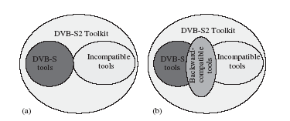
Σχήμα 1.2 Γραφική αναπαράσταση των δυνατών προσεγγίσεων της έννοιας ’’συμβατότητα”

Συμπερασματικά, το DVB-S2 γενικά επιτύγχανει:
- 30% υψηλότερη φασματική απόδοση σε σχέση με το DVB-S
- πληθώρα υπηρεσιών και εφαρμογών συνδυάζοντας την αποτελεσματικότητα και τη λειτουργικότητα του DVB-S για εφαρμογές DTH και του DVB-DSNG για επαγγελματικές εφαρμογές.
- Προσαρμοστικές τεχνικές μετάδοσης του σήματος ώστε να ώστε να βελτιστοποιηθεί η χρήση του διαθέσιμου εύρους ζώνης και
- προσιτότητα από οικονομικής σκοπιάς και, επομένως, ανταγωνιστικότητα ως προς τις υπόλοιπες ευρυζωνικές τεχνολογίες.

Τυπικές Εφαρμογές του Προτύπου DVB-S2
Το DVB-S2 έχει σχεδιασθεί έτσι ώστε να προσφέρει μεγάλη ποικιλία υπηρεσιών[4][6].
Συγκεκριμένα προσφέρει:

- Broadcast Satellite Services (BSS)
Οι υπηρεσίες ευρυεκπομπής καλύπτονται μέχρι και σήμερα ικανοποιητικά απο το DVB-S. Όμως, με την επιπλέον δυνατότητα της VCM το DVB-S2 ενεργοποιεί νέα επίπεδα ασφάλειας(ασφαλέστερη αλλά και υψηλότερης ποιότητας μετάδοση πληροφορίας) για κάθε υπηρεσία. Υπάρχουν επίσης BC-BS (Backwards Compatible - Broadcast Services) που εξασφαλίζουν τη συμβατότητα με το DVB-S καθώς, επίσης, και ένα αποδοτικότερο σύστημα NBC-BS (Non-Backwards Compatible), το οποίο, όμως, δεν εξασφαλίζει παρόμοια συμβατότητα.

- Υπηρεσίες αλληλεπίδρασης (Interactive services – IS)
Οι IS σχεδιάστηκαν με σκοπό τη διαλειτουργία με το πρότυπο του διαύλου επιστροφής μέσω δορυφόρου (return channel via satellite, RCS ) DVB-RCS.
Το DVB-S2 μπορεί να λειτουργήσει και ως σύστημα CCM (Constant Coding and Modulation), δηλαδή με συγκεκριμένη κωδικοποίηση και διαμόρφωση καθώς και ως σύστημα ACM .
Μερικές βασικές υπηρεσίες αλληλεπίδρασης είναι:
- Διανομή ψηφιακής τηλεόρασης (Digital Television Distribution – DTVD) και συλλογή ψηφιακών ειδήσεων μέσω δορυφόρου DSNG.
Οι παραπάνω υπηρεσίες στηρίζονται στο πρότυπο DVB-DSNG, διευκολύνοντας τις σημείο προς σημείο (point-to-point) επικοινωνίες ενός
ή περισσότερων ροών μεταφοράς πληροφορίας (streams) MPEG, χρησιμοποιώντας είτε CCM είτε ACM.
- Επαγγελματικές εφαρμογές (Professional Applications).
Αυτές περιλαμβάνουν, για παράδειγμα, τη διανομή περιεχομένου δεδομένων και υπηρεσίες κορμού του Διαδικτύου (Data Content Distribution and Internet Trunking Service). Χρησιμοποιείται από τηλεπικοινωνιακούς παρόχους για επικοινωνίες σημείου-προς-σημείο και σημείου-προς-πολλαπλά σημεία (point-to-multipoint). Χρησιμοποιούν οποιαδήποτε τεχνική από τις CCM. VCM, και ACM .

1.5.2 Τεχνικά Χαρακτηριστικά

Με αυξημένες απαιτήσεις προσαρμοστικότητας και με σκοπό τη σχεδίαση ενός συστήματος που υπερτερεί σε απόδοση κατά 30% σε σχέση με το DVB-S, το DVB-S2 διαθέτει τα ακόλουθα τεχνικά χαρακτηριστικά[6]:
- Σχήματα ψηφιακής διαμόρφωσης: Υπάρχουν τέσσερις δυνατά σχήματα ψηφιακής διαμόρφωσης i) QPSK, 8PSK για εφαρμογές ευρυεκπομπής μέσω μη γραμμικών αναμεταδοτών κοντά στην περιοχή κορεσμού ii) 16APSK, 32APSK που χρησιμοποιούνται περισσότερο σε επαγγελματικές εφαρμογές απαιτώντας, όμως, σχεδόν γραμμικούς (semi-linear) αναμεταδότες. Οι δύο τελευταίες τεχνικές διαμόρφωσης απαιτούν μεγαλύτερο SNR (σηματοθορυβικό λόγο) για να επιτυγχάνουν το ίδιο BER.
- Εύρος ζώνης και παράγοντας εξάπλωσης (roll-off factor): Για το φασματικό περιορισμό του RF εύρους ζώνης, το DVB-S2 επιβάλλει παράγοντα εξάπλωσης με τιμές a=0.25 και a=0.20, σε αντίθεση με το DVB-S, στο οποίο a=0.35.
- Κωδικοποίηση FEC (Forward Error Correction). To DVB-S2 χρησιμοποιεί ένα πολύ ισχυρό σχήμα διόρθωσης λαθών που βασίζεται στην αλληλουχία του εξωτερικού κυκλικού κώδικα BCH (Bose-Chaundhuri-Hocqunghem) και του εσωτερικού κώδικα LDPC (Low Density Parity Check). Το αποτέλεσμα είναι η φασματική απόδοση να απέχει μόλις 0.7 dB από το θεωρητικό όριο του Shannon. Η επιλογή των παραμέτρων του FEC εξαρτάται απο τις συνθήκες που επικρατούν στο δίαυλο.

1.5.3 Απόδοση

Το DVB-S2 επιτυγχάνει μεγάλο εύρος φασματικής απόδοσης μεταξύ των τιμών 0.5bits/s/Hz έως 4.5bits/s/Hz. Αυτό συνεπάγεται μεγάλη δυνατότητα επιλογής και ευελιξία κατά την εξυπηρέτηση της κίνησης μέσω του δορυφόρου. Το DVB-S2 μπορεί να χειριστεί SNR (Signal-to-Interference Ratio) απο -2dB (χαμηλότερα απο το επίπεδο του θορύβου) με διαμόρφωση QPSK έως και +16dB χρησιμοποιώντας 32ΑPSK. Λειτουργώντας υπό χαμηλά SNR, ο συγχρονισμός του δέκτη μπορεί να αποτελέσει σημαντικό πρόβλημα και γι’αυτό το φυσικό στρώμα του DVB-S2 παρέχει προαιρετικά πιλοτικά σύμβολα (pilots symbols) για να βοηθήσουν στην επαναφορά του συστήματος. Η παρουσία τους διευκολύνει το συγχρονισμό του δέκτη και την εκτίμηση της κατάστασης του διαύλου. Συγκεκριμένα, τα πιλοτικά σύμβολα επιτρέπουν την ανάκτηση φέροντος χωρίς να είναι γνωστά τα δεδομένα του πλαισίου.
Σχήμα 1.3 Γραφική παράσταση της απόδοσης του φάσματος σε συνάρτηση με το SNR χρησιμοποιώντας Μ-PSK διαμόρφωση

Τυπικές εφαρμογές
Με την είσοδο νέων τεχνικών κωδικοποίησης (όπως Microsoft Windows Media 9, Mpeg4 Part10/AVC), το DVB-S2 παρέχει την ιδανική πλατφόρμα για τη μεταφορά εξελιγμένου video και audio στους καταναλωτές. Για το λόγο αυτό, το DVB-S2 είναι ιδανικό για μεταφορά τηλεόρασης υψηλής ευκρινείας (HDTV).

1.6 Τερματικά VSAT (Very Small Aperture Terminals)

Σχήμα 1.4 –Τυπική Μορφή ενός VSAT
Μια διαδεδομένη εφαρμογή μεταφοράς δεδομένων μέσω δορυφόρου είναι τα δίκτυα VSAT[8][9]. Με την ανάπτυξη της τεχνολογίας, οι επίγειες κεραίες και το μέγεθος του υπόλοιπου εξοπλισμού έχουν μειωθεί σε τέτοιο βαθμό, ώστε τα επίγεια τερματικά να μπορούν να αντιστοιχούν σε μεμονωμένους χρήστες. Αυτά ονομάζονται Τερματικά Πολύ Μικρής Επιφανείας (Very Small Aperture Terminals, VSAT) και συνήθως έχουν διάμετρο μικρότερη από 2m. Οι μικροσταθμοί αυτοί έχουν δυνατότητες υποστήριξης εφαρμογών φωνής, δεδομένων και βίντεο, ενώ με απευθείας διασύνδεση πολλών από αυτά μεταξύ τους, είναι δυνατή η παράκαμψη ολόκληρου του δημόσιου δικτύου μεταγωγής (Public Switched Telephone Network, PSTN)[2]. Έτσι, οργανισμοί και επιχειρήσεις με πολλές απομακρυσμένες θυγατρικές οντότητες μπορούν να δημιουργήσουν ένα ιδιωτικό, υψηλής ταχύτητας δορυφορικό εσωτερικό δίκτυο (intranet) το οποίο διασυνδέει τις κεντρικές εγκαταστάσεις με τα διάφορα τοπικά υποκαταστήματα. Σημαντικό είναι το γεγονός ότι, λόγω του μικρού μεγέθους τους, τα VSATs μπορούν να λειτουργήσουν ως κόμβοι του δικτύου χωρίς να είναι απαραίτητη η ενσύρματη σύνδεση όλων των τμημάτων της επιχείρησης. Τα δίκτυα VSAT παρέχουν αποδοτική επικοινωνία σημείου προς πολλαπλά σημεία, είναι απλά στην εγκατάσταση τους και μπορούν να επεκταθούν με πολύ χαμηλό πρόσθετο κόστος. Τα δίκτυα VSAT ακολουθούν δυο βασικές αρχιτεκτονικές δικτύων, η μία με τοπολογία αστέρα (star) και η άλλη με τοπολογία πλέγματος (mesh), ενώ πολύ συχνά χρησιμοποιούνται και υβριδικές (hybrid) αρχιτεκτονικές. Στην τοπολογία αστέρα που είναι καταλληλότερη σε συγκεντρωτικές (centralized) εφαρμογές, ένας κεντρικός επίγειος σταθμός λειτουργεί ως hub, μέσω του οποίου οι υπόλοιποι απομακρυσμένοι σταθμοί μπορούν να αποστέλλουν και να λαμβάνουν δεδομένα μεταξύ τους. Στην περίπτωση συνδεσμολογίας πλέγματος, τα απομακρυσμένα τερματικά έχουν τη δυνατότητα να επικοινωνούν μεταξύ τους χωρίς τη μεσολάβηση του κεντρικού σταθμού. Η διάταξη αυτή είναι κατάλληλη, ιδιαίτερα για μεγάλες εταιρίες των οποίων οι τοπικές εγκαταστάσεις είναι διασκορπισμένες σε διάφορες περιοχές.

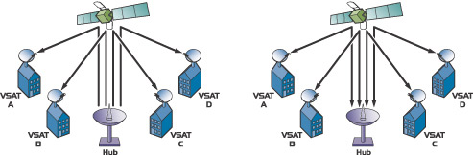
Σχήμα 1.5 – Δίκτυα VSAT σε τοπολογία αστέρα

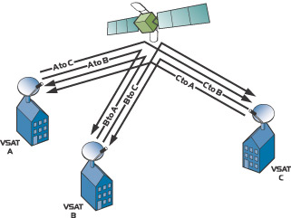
Σχήμα 1.6 – Δίκτυο VSAT σε τοπολογία πλέγματος

Ορισμένες από τις υπηρεσίες που υποστηρίζει ένα δίκτυο VSAT είναι:
- Υπηρεσίες Φωνής: τηλεφωνία / τηλεδιάσκεψη, video-τηλεφωνία, εποπτεία χώρων ,τηλεμετρία, τηλεργασία κτλ.
- Υπηρεσίες Μηνυμάτων: μηνύματα φωνής ,mail, μεταφορά αρχείων, teletext κτλ
- Υπηρεσίες Ανάκτησης δεδομένων: Ψηφιακές βιβλιοθήκες, τηλεαγορές / τηλεπωλήσεις κλπ.
- Υπηρεσίες Διανομής Δεδομένων: καλωδιακή τηλεόραση, ψηφιακές εφημερίδες/περιοδικά κλπ.

Οι υπηρεσίες που παρέχουν τα VSATs είναι είτε αμφίδρομες είτε μονόδρομες με κριτήριο αν υπάρχει αλληλεπίδραση μεταξύ του χρήστη και του δικτύου. Στην πρώτη περίπτωση, το τερματικό του χρήστη είναι ένας προσωπικός υπολογιστής (pc).

Κάθε μια απο αυτές τις υπηρεσίες πρέπει να πληρεί συγκεκριμένα κριτήρια που σχετίζονται με συγκεκριμένα χαρακτηριστικά:
- Συνδεσιμότητα (ιδιωτική υπηρεσία-δημόσια-ημιδημόσια)
- Καθυστέρηση σύνδεσης(εκκίνηση σύνδεσης)
- Καθυστέρηση μεταφοράς δεδομένων
- Ποιότητα ζεύξης

Τα τελευταία έτη, έχει αναπτυχθεί και χρησιμοποιηθεί ένα παρόμοιο είδος μικροσταθμών με τα VSATs αλλά με αρκετά μικρότερη διάμετρο κεραίας. Αυτά είναι τα τερματικά USATs (Ultra Small Aperture Terminals) με διάμετρο απο 60 έως και 35 cm.

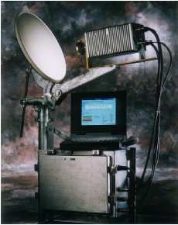
Σχήμα 1.7 Το ολοκληρωμένο σύστημα USAT

ΒΙΒΛΙΟΓΡΑΦΙΑ

[1] Ι.Δ. Κανελλόπουλος ‘Διάδοση ηλεκτρομαγνητικών κυμάτων σε γήινο περιβάλλον’,
Εκδ. Τζιόλα
[2]Π.Κωττής, Χ.Καψάλης ‘Δορυφορικές Επικοινωνίες’,Εκδ.Τζιόλα,2^{η} Έκδοση
[3] Π.Αράπογλου, ‘Σύγκριση τεχνικών διαφορικής λήψης για την άμβλυνση των διαλείψεων λόγω βροχής στις δορυφορικές επικοινωνίες’, Διπλωματική εργασία, 2003,ΗΜΜΥ,ΕΜΠ
[4]Η.Τσαγκλής ‘Το Νέο Δορυφορικό Πρότυπο Εκπομπής DVB-S2: Θέματα Ενθυλάκωσης, Σηματοδοσίας και Συμβατότητας’, Διπλωματική εργασία, 2006, ΗΜΜΥ,ΕΜΠ
[5] Yan Mostovoy, ‘Maximizing satellite transmission efficiency with dvb-s2’, Scopus Video Networks, www.scopus.net
[6] http://www.dvb.com
[7]U. Reimers ‘dvb- the family of international standards for digital video broadcasting’, proceedings of the IEEE, Vol.94, Jan.2006
[8] http://www.wikipedia.com
[9] M.Pettinger ‘Service Requirements and Performance Criteria’ , Cost Action 255

ΚΕΦΑΛΑΙΟ 2^{Ο}

Φαινόμενα που επηρεάζουν δυσμενώς τις σύγχρονες επικοινωνίες

2.1 Παράμετροι λειτουργίας ενός Δορυφορικού Συστήματος.
Όπως σε κάθε ψηφιακό σύστημα και στα δορυφορικά συστήματα η ποιότητα υπηρεσίας (Quality-of-Service, QoS) στο φυσικό στρώμα καθορίζεται από συγκεκριμένες παραμέτρους όπως είναι ο ρυθμός μετάδοσης, το ποσοστό λαθών και η ψηφιακή απόδοση[1]. Ως ρυθμός απόδοσης R ορίζεται το πλήθος των ψηφίων που μεταδίδονται ανά δευτερόλεπτο. Ποσοστό λαθών BER (Bit Error Ratio) είναι το ποσοστό των λανθασμένων ψηφίων στο σύνολο των μεταδιδομένων ψηφίων. Το μέγεθος BER είναι μέγεθος που παρακολουθείται συνεχώς με κατάλληλες μετρήσεις που πραγματοποιούνται στο δέκτη γιατί αποτελεί το μέτρο της ποιότητας υπηρεσιών QoS που παρέχει το σύστημα. Εκτίμηση του ποσοστού λαθών είναι η πιθανότητα λάθους BEP (Bit Error Probability), με βάση την οποία γίνεται η σχεδίαση κάθε τηλεπικοινωνιακού συστήματος. Η ψηφιακή απόδοση είναι ο λόγος του ρυθμού μετάδοσης R προς το εύρος ζώνης ραδιοσυχνοτήτων που καταλαμβάνεται από τη ζεύξη. Ένας πολύ σημαντικός παράγοντας που καθορίζει την ποιότητα υπηρεσιών στις δορυφορικές επικοινωνίες είναι η διαθεσιμότητα (availability) του δορυφορικού καναλιού. Υπό τον όρο διαθεσιμότητα εννοείται το ποσοστό του χρόνου σε ετήσια βάση κατά το όποιο το σύστημα είναι διαθέσιμο, δηλαδή η BER δεν υπερβαίνει συγκεκριμένο κατώφλιο που έχει καθορισθεί από τις προδιαγραφές του συστήματος και το σύστημα θεωρείται ότι λειτουργεί αξιόπιστα (ο δέκτης διατηρεί τον συγχρονισμό του). Το πόσο διαθέσιμο είναι ένα σύστημα μας δίνει και την αξιοπιστία του. Η διαθεσιμότητα κάθε συστήματος προδιαγράφεται από τις συστάσεις της Διεθνούς Ένωσης Τηλεπικοινωνιών ITU. Έτσι κάθε ζεύξη πρέπει να ικανοποιεί κάποιες προδιαγραφές – απαιτήσεις όπως κάθε φορά αυτές ορίζονται από την πρότυπη καμπύλη επίδοσης της ITU. Ως πρότυπη καμπύλη επίδοσης νοούνται όλα τα πιθανά ζεύγη χρόνου και ποσοστού λαθών, δηλαδή το ποσοστό του χρόνου το οποίο το σύστημα δεν υπερβαίνει κάποιο ποσοστό λαθών. Ο σημαντικότερος παράγοντας που περιορίζει τη διαθεσιμότητα ενός δορυφορικού καναλιού είναι το φαινόμενο της βροχόπτωσης που θα εξεταστεί παρακάτω. Τυπικές τιμές διαθεσιμότητας αγγίζουν το 99.99% του έτους.
Η διαθεσιμότητα ενός συστήματος καθορίζεται κατά ισοδύναμο τρόπο μέσω του χρόνου διακοπής (outage time) t_{out} ή της πιθανότητας διακοπής (outage probability) p_{out} που συνδέονται μέσω της σχέσης
p_{out} = Pr (BER>BER_{th}) (2.1)
και
t_{out} = 525600 p_{out} (λεπτά / έτος) (2.2)
όπου BER_{th} είναι το κατώφλι που έχει οριστεί κατά τον σχεδιασμό του συστήματος και 525600 λεπτά περιλαμβάνει ένα έτος. Σημαντικό επίσης είναι ότι το ποσοστό το λανθασμένων ψηφίων είναι φθίνουσα συνάρτηση του λογού ενεργείας ψηφίου προς τη φασματική πυκνότητα ισχύος θορύβου E_{b}/Ν_{o} στην είσοδο του αποκωδικοποιητή του δεκτή.
Κατά τη λειτουργία υπό συνθήκες καθαρού ουρανού, δηλαδή κατά την απουσία τροποσφαιρικών κατακρημνίσεων, η BER διατηρείται σταθερή, γεγονός που δεν συμβαίνει όταν επιδρούν ατμοσφαιρικά φαινόμενα (κυρίως βροχή), οπότε και παρουσιάζονται μεγάλες διακυμάνσεις εξαιτίας της απόσβεσης που υφίσταται το σήμα.
Ένας άλλος σημαντικός παράγοντας για την ορθή λειτουργία ενός δορυφορικού συστήματος υπό δυσμενείς συνθήκες που συνδέεται άμεσα με τη διαθεσιμότητα είναι το περιθώριο διάλειψης (fade margin)[1]. Αυστηρά οριζόμενο, το περιθώριο διάλειψης είναι η διαφορά μεταξύ της τιμής της απόσβεσης η οποία οδηγεί το σύστημα σε απώλεια του συγχρονισμού του και της τιμής της απόσβεσης υπό συνθήκες καθαρού ουρανού (τα μεγέθη είναι εκφρασμένα σε dB). Η απόσβεση υπό συνθήκες καθαρού ουρανού είναι το άθροισμα όλων των παραγόντων που συνεισφέρουν στην απόσβεση μίας δορυφορικής ζεύξης, εξαιρουμένης της απόσβεσης λόγω ατμοσφαιρικών κατακρημνίσεων, και για δεδομένη δορυφορική ζεύξη έχει σταθερή τιμή. Αντίθετα, η απόσβεση λόγω βροχής μεταβάλλεται έντονα κατά τη διάρκεια ενός έτους επιβαρύνοντας μία ασύρματη ζεύξη. Συμπερασματικά, λοιπόν, μπορεί να ειπωθεί ότι το περιθώριο διάλειψης είναι ένα επαρκές κέρδος συστήματος (system gain), ώστε το σύστημα να αντιπαρέρχεται τις διαλείψεις λόγω βροχόπτωσης και να διασφαλίζεται έτσι ότι θα διατηρείται η απαιτούμενη ποιότητα υπηρεσίας (QoS) για συγκεκριμένο ποσοστό χρόνου σε ετήσια βάση. Ανάμεσα στα κρίσιμα ζητήματα που υπεισέρχονται κατά τη σχεδίαση είναι τόσο η επιλογή της κατάλληλης τεχνικής αντιμετώπισης των διαλείψεων λόγω βροχής, όσο και η επιτυχής εξισορρόπηση μεταξύ επίδοσης και κόστους του συστήματος.
Στον πίνακα που ακολουθεί παρατίθενται τα τρία χαρακτηριστικά ζεύγη της ανηγμένης πιθανότητας λάθους και της αντίστοιχης πιθανότητας υπέρβασης για διάφορους ρυθμούς μετάδοσης ψηφίων και κώδικες διόρθωσης λαθών. Στο διπλανό σχήμα, παρατίθενται και γραφικά οι περιγραφόμενες μάσκες επίδοσης του πίνακα .
Η παράμετρος α αντιστοιχεί στο ρυθμό κώδικα της κωδικοποίησης FEC που χρησιμοποιείται για τη διόρθωση των λαθών και σχετίζεται με το πλήθος των ψηφίων πληροφορίας στα συνολικά ψηφία που μεταδίδονται μετά την κωδικοποίηση .
Πίνακας 2.1 Ανηγμένη πιθανότητα λάθους και η αντίστοιχη πιθανότητα υπέρβασης για διάφορους ρυθμούς μετάδοσης
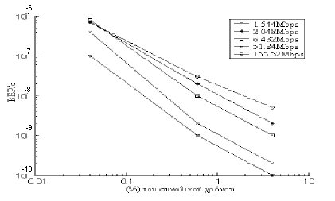
Σχήμα 2.1 Μάσκα επίδοσης του πίνακα 2.1

2.2 Φαινόμενα που επηρεάζουν δυσμενώς τη διάδοση ραδιοκυμάτων.

Η επιθυμητή διαθεσιμότητα μίας ζεύξης (link availability) καθορίζει το απαιτούμενο περιθώριο διαλείψεων. Κατάλληλα διαγράμματα μπορούν να περιγράψουν την κατανομή της εξασθένησης ή, αλλιώς, το ποσοστό του χρόνου κατά το όποιο υπερβαίνεται ένα κατώφλιο απόσβεσης (σε dB). Όμως, τα διαγράμματα αυτά δεν αποκαλύπτουν πόσο συχνά συμβαίνει και πόσο διαρκεί η εξασθένηση. Για παράδειγμα, διαθεσιμότητα 99.9% του χρόνου σημαίνει απλώς ότι το σύστημα δεν παρέχει τις υπηρεσίες του στους χρήστες για περίπου 9 ώρες σε ετήσια βάση, χωρίς να διευκρινίζεται πόσο συχνά ή με πόση διάρκεια διακόπτεται η λειτουργία του συστήματος. Στην πράξη, η ζεύξη μπορεί να διακόπτεται εκατοντάδες φόρες στη διάρκεια του έτους για λίγα δευτερόλεπτα ή λιγότερες φόρες για συνεχόμενα λεπτά. Για την περίπτωση αυτή χρησιμοποιείται μια εναλλακτική έννοια της πιθανότητας διακοπής (outage probability) που εκφράζει την πιθανότητα να υπερβαίνεται ένα κατώφλιο εξασθένησης για τ συνεχόμενα λεπτά[2].Στη συνέχεια, αναφέρονται τα σημαντικότερα τροποσφαιρικά φαινόμενα διάδοσης[1][3] που επηρεάζουν σήμερα τις δορυφορικές ζεύξεις.

- Εξασθένηση λόγω ατμοσφαιρικών κατακρημνίσεων (attenuation due to precipitation).
Κατά τη μετάδοση μέσω βροχής ή χιονόπτωσης, τα ραδιοκύματα υφίστανται εξασθένηση λόγω σκέδασης και απορρόφησης από τους υδρομετεωρίτες. Η σκέδαση από τους υδρομετεωρίτες επηρεάζει κατά κύριο λόγο τη ζώνη συχνοτήτων EHF (>30 GHz) ενώ η απορρόφηση από τους υδρομετεωρίτες αποτελεί τον κύριο παράγοντα εξασθένησης στην ζώνη συχνοτήτων από 10 έως 30 GHz.
Ο συνδυασμός σκέδασης και απορρόφησης προκαλεί απόσβεση του δορυφορικού σήματος, η οποία σε dB είναι ανάλογη του τετραγώνου της συχνότητας. Αυτό αποτελεί και το σημαντικό μειονέκτημα στις ζώνες συχνοτήτων Κα, Κυ και V. Στις δορυφορικές επικοινωνίες, το βάθος των διαλείψεων λόγω ατμοσφαιρικών κατακρημνίσεων (κυρίως λόγω βροχής) εξαρτάται επίσης από τη γωνία ανύψωσης του δορυφόρου, την πόλωση του δορυφορικού ηλεκτρομαγνητικού κύματος καθώς και την απόσταση που αυτό διανύει μέσα στην ατμόσφαιρα

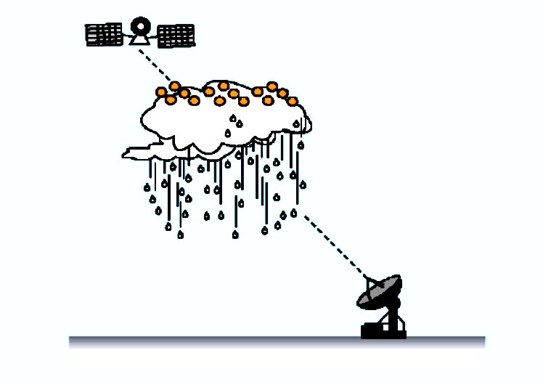

Σχήμα 2.2 Ατμοσφαιρικές κατακρημνίσεις σε δορυφορική ζεύξη

Επιπλέον, η εξασθένηση λόγω βροχής εξαρτάται δυσμενώς από το ρυθμό βροχόπτωσης και από το μέγεθος των σταγόνων. Σαφώς οι διαλείψεις είναι πολύ έντονες για βροχοπτώσεις συνεκτικού τύπου (βροχοπυρήνες) και λιγότερο για στρωσιγενείς βροχοπτώσεις. Το χιόνι και το χαλάζι έχουν μικρότερη επίδραση στα ραδιοκύματα σε σχέση με τη βροχόπτωση, με εξαίρεση την περίπτωση νιφάδων χιονιού, οι οποίες κατά την πτώση τους λιώνουν και παίρνουν μορφή πολύ μεγαλύτερων σταγόνων συγκριτικά με την απλή βροχή. Η μεθοδολογία που συνήθως χρησιμοποιείται για την διατύπωση μοντέλων πρόβλεψης περιλαμβάνει την περιγραφή του βάθους διαλείψεων ως συνάρτησης του χρονικού ποσοστού σε ετήσια βάση και καταλήγει στον υπολογισμό της ετήσιας πιθανότητας υπέρβασης για συγκεκριμένες στάθμες απόσβεσης.
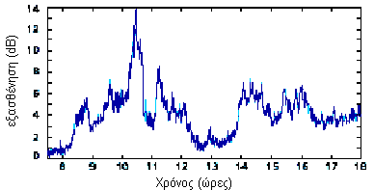
Σχήμα 2.3 Διαλείψεις λόγω βροχής και σπινθηρισμών
Σε μακροπρόθεσμη βάση, η απόσβεση λόγω βροχής y(dB) ακολουθεί τη λογαριθμοκανονική κατανομή[4] με συνάρτηση πυκνότητας πιθανότητας (σ.π.π.)
$f(y)≡Λ_{y}(m,σ)=\frac{1}{yσ\sqrt{2π}}\text{exp}\left[−\frac{(\text{ln}y−m)^{2}}{2σ^{2}}\right]$ (2.3)
Οι παράμετροι m,σ μπορούν εύκολα να προκύψουν με χρήση εμπειρικών μοντέλων που συστήνει η ITU-R[5].

- Απόσβεση από τα αέρια της ατμόσφαιρας (Gasseus Absorption)
Η απορρόφηση από το οξυγόνο και τους υδρατμούς της ατμόσφαιρας συμβάλλει σημαντικά στην απόσβεση του ραδιοκύματος όσο αυξάνει η συχνότητα λειτουργίας και όταν η γωνία ανύψωσης προς το δορυφόρο είναι μικρή. Εντούτοις, η συμβολή της στη συνολική απόσβεση (και συγκριτικά με την εξασθένηση που προκαλείται λόγω βροχής) είναι πολύ μικρότερη. Η εξασθένηση λόγω απορρόφησης από το οξυγόνο δεν εξαρτάται από τις κλιματικές συνθήκες μίας περιοχής, σε αντίθεση με την απορρόφηση από τους υδρατμούς που εξαρτάται από τη θερμοκρασία και την απόλυτη υγρασία της περιοχής. Στο κατωτέρω διάγραμμα φαίνεται η εξάρτηση της ειδικής απόσβεσης λόγω απορρόφησης από το οξυγόνο και τους υδρατμούς της ατμόσφαιρας από τη συχνότητα.

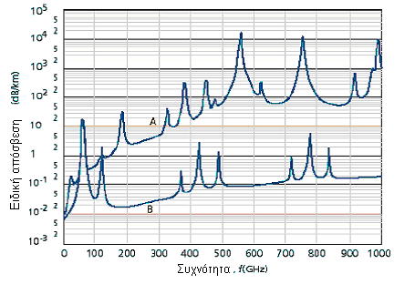
Σχήμα 2.4 Ειδική απόσβεση από το οξυγόνο και τους υδρατμούς ως συνάρτηση της συχνότητας. Α: ατμόσφαιρα με μέση υγρασία 705 gr/m³ , B: ξηρή ατμόσφαιρα
Για τους υδρατμούς, η μέγιστη απορρόφηση εντοπίζεται στις συχνότητες 22.5GHz, 183GHz και 320GHz, ενώ για το οξυγόνο στα 60GHz και 119GHz.

- Εξασθένηση λόγω νεφών (Cloud Attenuation)
Οφείλεται στις ποσότητες ύδατος που περιέχουν τα νέφη. Μοντέλα πρόβλεψης για τον παράγοντα εξασθένησης αυτόν έχουν αναπτυχθεί στο πλαίσιο της ITU-R. Στο κατωτέρω σχήμα απεικονίζεται η κατανομή της απόσβεσης λόγω νεφώσεων και ομίχλης για τυπικές συχνότητες λειτουργίας.

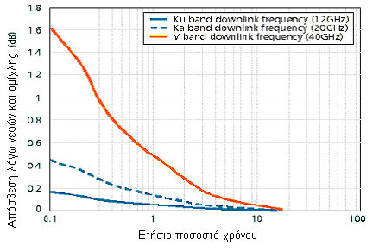
Σχήμα 2.5 Εξασθένηση από τα σύννεφα και την ομίχλη ως ετήσιο ποσοστό του χρόνου λειτουργίας στην Αθήνα υπό γωνία ανύψωσης 30 μοιρών.

- Εξασθένηση από το στρώμα τήξης του πάγου (Melting Layer Attenuation)
Σε συγκεκριμένο υψόμετρο πάνω από το έδαφος που ονομάζεται ενεργό ύψος βροχής (effective rain height), το χιόνι και οι παγοκρύσταλλοι μετατρέπονται σε σταγόνες βροχής. Η περιοχή αυτή γύρω από το ενεργό ύψος όπου και γίνεται η μετατροπή αυτή ονομάζεται στρώμα τήξης (melting layer). Σε δορυφορικές ζεύξεις με μικρή γωνία ανύψωσης και σε περιόδους ελαφρών βροχοπτώσεων, η διάδοση μέσω του στρώματος τήξης έχει σημαντική συμβολή στη συνολική απόσβεση του δορυφορικού σήματος.

- Αύξηση της θερμοκρασίας θορύβου (Sky Noise Increase)
Οι ίδιοι λόγοι που συμβάλλουν στην αύξηση της εξασθένησης του δορυφορικού συστήματος (πχ σκέδαση και απορρόφηση από υδρομετεωρίτες) δημιουργούν και αύξηση της θερμοκρασίας θορύβου συμβάλλοντας, έτσι, στην αύξηση και του ουρανίου θορύβου. Η αύξηση αυτή του θορύβου είναι σημαντική, ιδιαίτερα στην περίπτωση επιγείων σταθμών με χαμηλή ισοδύναμη θερμοκρασία θορύβου.

- Σπινθηρισμοί (Scintillations).

Το πλάτος των σπινθηρισμών, δηλαδή των διακυμάνσεων στην ισχύ του σήματος λόγω της διάδοσης μέσω της τροπόσφαιρας, εξαρτάται άμεσα από τον τρόπο μεταβολής του δείκτη διάθλασης στο στρώμα αυτό της ατμόσφαιρας. Από την άλλη πλευρά, σπινθηρισμοί λαμβάνουν χώρα και στην ιονόσφαιρα, όπου οι ανομοιογένειες της πυκνότητας ηλεκτρονίων έχουν ως συνέπεια διακυμάνσεις στο πλάτος, τη φάση και τη γωνία άφιξης των ραδιοκυμάτων. Οι σπινθηρισμοί αυτού του είδους μειώνονται καθώς αυξάνεται η συχνότητα, σε αντίθεση με τους τροποσφαιρικούς σπινθηρισμούς για τους οποίους ισχύει το αντίστροφο. Η συμπεριφορά τους προβλέπεται δύσκολα, αφού εξαρτάται από την εποχή του έτους, την ηλιακή δραστηριότητα, την περιοχή (με σημαντικές διαλείψεις να παρουσιάζονται σε σταθμούς κατά μήκος του Ισημερινού) και τα γεωμετρικά χαρακτηριστικά της δορυφορικής ζεύξης. Εντούτοις, η απόσβεση που εισάγει ο μηχανισμός των σπινθηρισμών προβλέπεται προσεγγιστικά από τους σχεδιαστές δορυφορικών συστημάτων με βάση εμπειρική σχέση, σύμφωνα με την οποία η ενεργός τιμή σε dB είναι ανάλογη της συχνότητας υψωμένης στον εκθέτη 7/12 .Στο κατωτέρω σχήμα παρουσιάζεται η απόσβεση που οφείλεται στην ταυτόχρονη επίδραση των σπινθηρισμών και της βροχής.

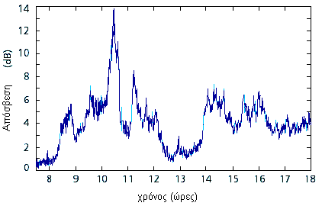
Σχήμα 2.6 Τυπικό περιστατικό διαλείψεων λόγω βροχής και σπινθηρισμών

Η απόσβεση χ λόγω σπινθηρισμών ακολουθεί Mousley – Vilar κατανομή δηλαδή έχει σ.π.π.
$f(x|σ_{x})=\frac{1}{\sqrt{2{\text{πσ}}_{x}}}\text{exp}\left[−\frac{x^{2}}{2σ_{x}^{2}}\right]$ (2.4)
και η διακύμανση σ²_{χ}(dB²) ακολουθεί τη λογαριθμοκανονική κατανομή
$f(σ_{x}^{2})=\frac{1}{σ_{x}^{2}σ_{σ}\sqrt{2π}}\text{exp}\left[−\frac{(\text{ln}{σ_{x}^{2}}/{σ_{m}^{2}})^{2}}{2σ_{σ}^{2}}\right]$ (2.5)
από όπου προκύπτει η σ.π.π. της τυπικής απόκλισης
$f(σ_{x})=\sqrt{\frac{2}{π}}\frac{1}{σ_{x}σ_{σ}}\text{exp}\left[−\frac{(\text{ln}{σ_{x}^{2}}/{σ_{m}^{2}})^{2}}{2σ_{σ}^{2}}\right]$ (2.6)
Με μετασχηματισμό της πιθανότητας προκύπτει η σ.π.π των σπινθηρισμών

$f(x)≡{\text{MV}}_{x}(σ_{m},σ_{σ})$$=\frac{1}{{\text{πσ}}_{σ}}\int_{0}^{∞}{\frac{1}{σ_{x}^{2}}}\text{exp}\left[−\frac{x^{2}}{2σ_{x}^{2}}−\frac{{\text{ln}}^{2}({σ_{x}^{2}}/{σ_{m}^{2}})}{2σ_{σ}^{2}}\right]{dσ}_{x}$ (2.7)
Οι ροπές δευτέρας και τετάρτης τάξης συσχετίζουν τις μεταβλητές σ_{m} και σ_{χ} μέσω των σχέσεων
$\left\{\begin{matrix}m_{2}=σ_{m}^{2}\text{exp}({σ_{σ}^{2}}/2)\begin{matrix} & {\text{dB}}^{2}\end{matrix} \\ m_{4}=3(m_{2})^{2}\text{exp}(σ_{σ}^{2})\begin{matrix} & {\text{dB}}^{4}\end{matrix}\end{matrix}\right.$ (2.8)
Οι παράμετροι σ_{m} και σ_{χ} εξαρτώνται από τη γωνία ανύψωσης και από τη συχνότητα του φέροντος και μπορούν να υπολογιστούν χρησιμοποιώντας εμπειρικά δεδομένα[6].

Δεδομένου ότι η βροχόπτωση και οι σπινθηρισμοί είναι φαινόμενα που δρουν προσθετικά και είναι στατιστικώς ανεξάρτητα η σ.π.π για τη συνολική απόσβεση z= y+χ
σε dB είναι ίση με τη συνέλιξη της σ.π.π. βροχόπτωσης σε μακροπρόθεσμη βάση
$f(y)≡Λ_{y}(m,σ)=\frac{1}{yσ\sqrt{2π}}\text{exp}\left[−\frac{(\text{ln}y−m)^{2}}{2σ^{2}}\right]$ (2.9)
και της f(x). Δηλαδή
$f(z)≡\text{GF}(m,σ,σ_{m},σ_{σ})=Λ_{y}(m,σ)∗{ΜV}_{x}(σ_{m},σ_{σ})$$=\frac{1}{{\text{πσ}}_{σ}}\int_{−∞}^{∞}{}\int_{0}^{∞}{\frac{1}{σ_{x}^{2}}}\frac{1}{(z−x)σ\sqrt{2π}}⋅\text{exp}\left[−\frac{(\text{ln}(z−x)−m)^{2}}{2σ^{2}}\right]⋅\text{exp}\left[−\frac{x^{2}}{2σ_{x}^{2}}−\frac{{\text{ln}}^{2}({σ_{x}^{2}}/{σ_{m}^{2}})}{2σ_{σ}^{2}}\right]{dσ}_{x}\text{dx}$
(2.10)

- Αποπόλωση Σήματος (Signal Depolarization)

Η ανάγκη για αύξηση του μέγιστου ρυθμού αξιόπιστης μετάδοσης πληροφορίας από δορυφορικούς διαύλους, δηλαδή η ανάγκη για αύξηση της χωρητικότητάς τους, έχει οδηγήσει στην υιοθέτηση της τεχνικής της αναχρησιμοποίησης συχνότητας (frequency reuse). Η τεχνική αυτή διαθέτει το σημαντικό πλεονέκτημα ότι στην ουσία διπλασιάζει το ραδιοφάσμα μέσω της εκπομπής δύο σημάτων στην ίδια συχνότητα με ορθογώνιες πολώσεις. Όμως λόγω της διάδοσής του στην ατμόσφαιρα το σήμα υφίσταται αποπόλωση, δηλαδή διαφορική ολίσθηση φάσης και διαφορική απόσβεση που προκαλούνται από μη σφαιρικούς σκεδαστές όπως οι σταγόνες βροχής και οι παγοκρύσταλλοι. Επομένως, λόγω της αποπόλωσης χάνεται η ορθογωνιότητα των δύο καθέτως πολωμένων σημάτων με αποτέλεσμα μέρος της ισχύος που εκπέμπεται κατά τη μια από τις δύο ορθογώνιες πολώσεις να παρεμβάλλει στην άλλη.

- Στροφή Faraday (Faraday Rotation) και Διασπορά συχνοτήτων (Frequency Dispersion)
Πρόκειται για επιβαρυντικούς ατμοσφαιρικούς μηχανισμούς που οφείλονται σε ιονοσφαιρικά φαινόμενα και ενδιαφέρουν μόνο τα δορυφορικά συστήματα που λειτουργούν στη ζώνη συχνοτήτων C (4/6GHz). Ως προς τον πρώτο μηχανισμό, κατά τη διάδοση ενός γραμμικά πολωμένου κύματος μέσω της ιονόσφαιρας το επίπεδο της πόλωσής του στρέφεται προοδευτικά υπό την επίδραση του μαγνητικού πεδίου της γης (στροφή Faraday). Για τη ζώνη συχνοτήτων C, η στροφή της πόλωσης υπολογίζεται γύρω στις 10^{ο}. Στο στρώμα της ιονόσφαιρας συντελείται και διασπορά συχνοτήτων. Διαφορετικές φασματικές συνιστώσες οδεύουν με διαφορετική ταχύτητα προκαλώντας τη χρονική διαπλάτυνση του σήματος. Η χρονική διαπλάτυνση, η οποία στα 4GHz λαμβάνει τιμές γύρω στα 10⁻⁵ ps/Hz, μειώνεται σε ασήμαντα επίπεδα στις υψηλές ζώνες συχνοτήτων.

- Παρεμβολές λόγω διάδοσης (Intersystem Interference)

Παρεμβολές μπορεί να εμφανιστούν μεταξύ ενός επίγειου και ενός δορυφορικού συστήματος ή μεταξύ δυο δορυφορικών συστημάτων που χρησιμοποιούν δορυφόρους τοποθετημένους σε γειτονικές θέσεις επί της γεωστατικής τροχιάς. Υπό συνθήκες καθαρού ουρανού (clear sky conditions, CS), η παρεμβολή μεταξύ δύο συστημάτων εκφράζεται από το λόγο της ισχύος του φέροντος σήματος προς την ισχύ του παρεμβάλλοντος CIR_{cs} (Carrier to Interference Ratio). Υπό συνθήκες βροχόπτωσης, ενδεχόμενη διαφορική απόσβεση λόγω βροχής, ΔΑ, επιβαρύνει τη δορυφορική ζεύξη όταν το επιθυμητό σήμα υφίσταται μεγαλύτερη απόσβεση σε σχέση με αυτήν που υφίσταται το παρεμβάλλον σήμα από το γειτονικό δορυφόρο. Στην περίπτωση αυτή, ο λόγος CIR τροποποιείται για να λάβει υπόψη την επίδραση της βροχής ως εξής
CIR = CIR_{cs} – ΔΑ = CIR_{cs} – ( A_{c} - A_{I} ) (2.11)
όπου A_{c} και A_{I} είναι σε dB η απόσβεση λόγω βροχης στην επιθυμητή και την παρεμβάλλουσα ζεύξη, αντίστοιχα.

2.3 Τεχνικές Αντιμετώπισης Διαλείψεων
Στην αρχή του κεφαλαίου αναφέρθηκε ο όρος διαθεσιμότητα συστήματος που συνδέεται άμεσα με το περιθώριο διαλείψεων. Στα δορυφορικά συστήματα που λειτουργούν σε συχνότητες άνω των 10GHz, οι διαλείψεις λόγω των ατμοσφαιρικών φαινομένων που συντελούνται στην ατμόσφαιρα οδηγούν σε εξασθένηση του μεταδιδόμενου σήματος και άρα σε απαιτήσεις για μεγαλύτερο περιθώριο διαλείψεων, απαίτηση που αρκετές φορές δεν είναι εφικτή είτε από οικονομική είτε από τεχνική πλευρά. Στο πλαίσιο αυτό έχουν αναπτυχθεί διάφορες τεχνικές για την αντιμετώπιση των διαλείψεων (Fade Mitigation Techniques, FMTs). Οι τεχνικές αυτές ομαδοποιούνται με βάση την αρχή λειτουργίας τους ως εξής:
- Τεχνικές Ελέγχου του EIRP (EIRP Control Techniques)
- Προσαρμοστικές Τεχνικές Μετάδοσης (Adaptive Transmission Techniques)
- Διαφορική Προστασία (Diversity Protection Schemes)
Aνεξαρτήτως των διαφορών τους, οι τεχνικές αυτές πραγματοποιούν μια σειρά από κοινές λειτουργίες όπως :
Συνεχής μέτρηση των συνθηκών διάδοσης (συνεχής παρακολούθηση της κατάστασης και της ποιότητας της ζεύξης) που επιτυγχάνεται με μέτρηση του BER στην έξοδο του δέκτη και με την παρατήρηση μεγάλου πλήθους λαθών πριν καθορισθεί το μέγεθος της διάλειψης. Αυτό καθυστερεί σημαντικά την απόφαση για λήψη του σωστού αντίμετρου. Για αυτόν το λόγο, η άμεση μέτρηση του CNR(Carrier to Noise Ratio) είναι πολλές φορές προτιμητέα.
Εκτίμηση / πρόβλεψη της συμπεριφοράς και της διάρκειας της επόμενης κατάστασης του διαύλου και με βάση αυτήν την πρόβλεψη
Ρύθμιση και διόρθωση των παραμέτρων του συστήματος
Στλοχος των ανωτέρω κοινών, για κάθε τεχνική, λειτουργιών είναι η ρύθμιση και διόρθωση των παραμέτρων του συστήματος . Η εκτίμηση των διαλείψεων σε πραγματικό χρόνο είναι υπόθεση εξαιρετικά δύσκολη λόγω του ότι όλα τα μοντέλα πρόβλεψης βασίζονται σε στατιστικά μεγέθη που αναφέρονται σε ετήσια βάση. Η σύγχρονη τάση στις μεθόδους πρόβλεψης είναι η αξιοποίηση ορισμένων χαρακτηριστικών των διαλείψεων όπως είναι το βάθος, η διάρκεια ή η περιβάλλουσά τους, ο ρυθμός επανάληψής τους σε συνδυασμό με κατάλληλη δειγματοληψία του διαύλου. Κρίσιμο στοιχείο είναι ο διαχωρισμός των φαινομένων που συμβάλλουν στη χειροτέρευση της δορυφορικής ζεύξης και μπορεί να πραγματοποιηθεί με κατάλληλο φιλτράρισμα γνωρίζοντας ότι το χαμηλόσυχνο τμήμα του φάσματος συνδέεται με την απορρόφηση από τα αέρια της ατμόσφαιρας, οι μεσαίες συχνότητες με την εξασθένηση λόγω νεφώσεων και βροχοπτώσεων και οι υψηλές συχνότητες με τους σπινθηρισμούς.
Επίσης σε αρκετά μοντέλα πρόβλεψης γίνεται αναγωγή συχνότητας (frequency scaling), διαδικασία που ακολουθείται όταν η εξασθένηση λόγω βροχόπτωσης έχει μετρηθεί σε συχνότητα διαφορετική από τη συχνότητα λειτουργίας μίας δορυφορικής ζεύξης. Αυτό συμβαίνει, για παράδειγμα, όταν μετρήσεις απόσβεσης που πραγματοποιούνται στην κάτω ζεύξη χρησιμοποιούνται για την πρόβλεψη της απόσβεσης στην άνω ζεύξη.

Στη συνέχεια, γίνεται αναλυτική περιγραφή των τριών κατηγοριών αντιμετώπισης των διαλείψεων που αναφέρθηκαν προηγουμένως.

Έλεγχος της ενεργώς ισοτροπικά ακτινοβολούμενη ισχύος – EIRP

To EIRP (ενεργός ισοτροπικά ακτινοβολούμενη ισχύς- Effective Isotropic Radiated Power) είναι το γινόμενο της εκπεμπόμενης ισχύος επί το κέρδος της κεραίας και συνήθως εκφράζεται σε dBw. Ο έλεγχος της ισχύος συνίσταται στη μεταβολή είτε της ισχύος εκπομπής είτε του κέρδους της κεραίας προκειμένου να αντισταθμιστούν οι απώλειες ισχύος λόγω των φαινομένων διάδοσης. Η ρύθμιση της ισχύος μπορεί να καθοριστεί για την άνω ζεύξη (uplink power control, ULPC) ή για την κάτω ζεύξη (downlink power control, DLPC). Επιπλέον, η ρύθμιση του προσανατολισμού και του κατευθυντικού κέρδους της κεραίας του δορυφόρου είναι μια τεχνική που αναφέρεται ως μορφοποίηση διαγράμματος ακτινοβολίας κεραίας ή διαμόρφωση λεπτής δέσμης (Spot Beam Shaping, SBS).
Ο έλεγχος της ισχύος μπορεί να εφαρμοστεί με δύο τρόπους :
• Σύστημα ελέγχου ισχύος ανοικτού βρόχου είναι το σύστημα όπου η ισχύς εξόδου του πομπού τροποποιείται ανάλογα με τις πρόσφατες μετρήσεις της ισχύος λήψης είτε με χρήση ενός σήματος φάρου σε μια συχνότητα και αναγωγή της μέτρησης με χρήση της τεχνικής frequency scaling είτε με απευθείας μέτρηση του ίδιου του σήματος πληροφορίας.
• Σύστημα ελέγχου ισχύος κλειστού βρόχου είναι το σύστημα εκείνο όπου η ισχύς εξόδου του πομπού μεταβάλλεται ανάλογα με συνεχείς μετρήσεις ισχύος στο δορυφορικό δίαυλο. Στα κλειστά συστήματα ελέγχου ισχύος, η συσκευή αποστολής σημάτων αποφασίζει εάν πρέπει να αλλάξει η εκπεμπόμενη ισχύς μετά τη λήψη πληροφοριών ανατροφοδότησης από το δέκτη και όχι από εκτιμήσεις της απόσβεσης.
Στην δεύτερη περίπτωση, πρέπει να αντιμετωπιστούν οι μεγάλες καθυστερήσεις που εισάγονται λόγω της διάδοσης των πληροφοριών από τον επίγειο σταθμό στον δορυφόρο και πίσω (ή ακόμα και την διπλάσια αυτών στην περίπτωση διαφανών δορυφόρων). Ορισμένες φορές –όπως στην περίπτωση των γεωστατικών δορυφόρων - η χρήση συστημάτων κλειστού βρόχου είναι πρακτικά ασύμφορη αφού η καθυστέρηση μετάδοσης είναι πολύ μεγάλη σε σχέση με την πολύ μικρή διάρκεια των φαινομένων που θέτουν τη δορυφορική ζεύξη εκτός λειτουργίας .

- Έλεγχος ισχύος της άνω ζεύξης (ULPC)
Η ισχύς μετάδοσης ενός επίγειου σταθμού ρυθμίζεται προκειμένου να διατηρηθεί η πυκνότητα ισχύος στο δορυφόρο πάνω από ένα ορισμένο κατώφλιο. Με εφαρμογή της τεχνικής του ελέγχου ανοικτού βρόχου, η ρύθμιση της ισχύος εκπομπής του ενισχυτή ΗΡΑ(High Power Amplifier) του επίγειου σταθμού βασίζεται σε μετρήσεις της απόσβεσης του διαύλου χωρίς ανατροφοδότηση από το δορυφόρο.
Ένα μειονέκτημα της τεχνικής ULPC είναι η παρεμβολή γειτονικού καναλιού (Adjacent Channel Interference, ACI) όταν μέρος της ενέργειας του δορυφορικού σήματος επηρεάζει φασματικά γειτονικούς διαύλους. Έτσι, όταν για παράδειγμα το σύστημα ελέγχου της ισχύος προβλέπει ισχυρή διάλειψη στην επόμενη κατάσταση του δορυφορικού διαύλου, το περιθώριο ισχύος του ενισχυτή ΗΡΑ μειώνεται για να αντισταθμιστεί η αναμενόμενη εξασθένηση του σήματος πληροφορίας με αποτέλεσμα την ενίσχυση των δευτερευόντων λοβών του φάσματος του δορυφορικού σήματος που με τη σειρά της προκαλεί παρεμβολή στα γειτονικά κανάλια.
Ένα άλλο μειονέκτημα είναι η παρεμβολή σε γειτονικούς δορυφόρους (Adjacent Satellite Interference-ASI), όταν η ισχύς εκπομπής του επίγειου σταθμού αυξάνεται τόσο ώστε το σήμα της αντίστοιχης άνω ζεύξης να είναι υπολογίσιμο ως παρεμβολή στο δορυφόρο ενός άλλου συστήματος γειτονικού επί της γεωστατικής τροχιάς.

Η παρεμβολή γειτονικού δορυφόρου είναι ένας τύπος διασυστημικής παρεμβολής λόγω του ULPC. Η ταχεία ανάπτυξη των δορυφορικών επικοινωνιών στο παρελθόν έχει οδηγήσει σε συμφόρηση της γεωστατικής τροχιάς. Σήμερα, οι δορυφόροι βρίσκονται σε θέσεις που απέχουν 1ْ επί της γεωστατικής τροχιάς και, επομένως, μια αύξηση της ισχύος εκπομπής από ένα επίγειο σταθμό μπορεί να επηρεάσει τη λειτουργία των γειτονικών δορυφορικών συστημάτων. Παρά τα μειονεκτήματά της, η τεχνική ULPC αποτελεί μια αποδοτική μέθοδο για την αντιμετώπιση των διαλείψεων, υπό την προϋπόθεση ότι υπάρχει διαθέσιμο περιθώριο ισχύος από την πλευρά του ενισχυτή ΗΡΑ για την εφαρμογή της τεχνικής και προτιμάται σήμερα από πολλούς δορυφορικούς χειριστές.
Παρενθετικά αναφέρεται ότι οι ενισχυτές HPA που αναλαμβάνουν το μεγαλύτερο μέρος της ενίσχυσης του προς εκπομπή σήματος δεν είναι πάντοτε δυνατό να αυξήσουν την ισχύ εξόδου τους. Ο λόγος είναι ότι πολλοί ενισχυτές κατά την κανονική τους λειτουργία έχουν ήδη μικρά περιθώρια ισχύος στην έξοδο, δηλαδή λειτουργούν με ισχύ εκπομπής κοντά στην ισχύ κορεσμού τους, τη μέγιστη δηλαδή τιμή ισχύος που μπορεί να αποδώσει ο ενισχυτής. Ακόμη όμως και αν είναι δυνατή η μείωση του περιθωρίου ισχύος στην έξοδο, οι επιπτώσεις από τη λειτουργία του ενισχυτή στη μη γραμμική περιοχή είναι ιδιαιτέρως δυσμενείς.

- Έλεγχος ισχύος της κάτω ζεύξης (DLPC)
Συμφωνα με την τεχνική DLPC η ισχύς εκπομπής ενός δορυφόρου ρυθμίζεται προκειμένου να διατηρηθεί η πυκνότητα ισχύος στον επίγειο σταθμό πάνω από ένα ορισμένο κατώφλι. Αντίθετα με την τεχνική ULPC, η τεχνική DLPC είναι δύσκολο να εφαρμοστεί λόγω των περιορισμών στο μέγεθος και το βάρος του δορυφόρου, καθώς επίσης και της περιορισμένης δυνατότητας ελέγχου της δορυφορικής λειτουργίας. Συγκεκριμένα, το μέγεθος και το βάρος του δορυφόρου περιορίζουν τη χρήση ενισχυτών οδεύοντος κύματος TWTA (Travelling Wave Tube Amplifier), οι οποίοι πρέπει να λειτουργούν υπό μικρό περιθώριο ισχύος. Εκτός από την πιθανή παρεμβολή σε γειτονικά κανάλια, η τεχνική DLPC μπορεί να προκαλέσει παρεμβολή ενδοδιαμόρφωσης λόγω της μη γραμμικής ενίσχυσης του πολλαπλών φερόντων ενός δορυφορικού σήματος.
Ακόμα, η τεχνική DLPC συμβάλλει στη δημιουργία διασυστημικής παρεμβολής (intersystem Interference), όπως είναι η παρεμβολή σε φασματικά επικαλυπτόμενα επίγεια συστήματα λόγω αύξησης της ισχύος εκπομπής δορυφόρου.

- Μορφοποίηση διαγράμματος ακτινοβολίας κεραίας (SBS)
Η τεχνική SBS είναι η διαμόρφωση του διαγράμματος ακτινοβολίας της κεραίας του δορυφόρου ώστε να ικανοποιούνται συγκεκριμένες απαιτήσεις διαθεσιμότητας στις διάφορες γεωγραφικές περιοχές ενδιαφέροντος. Η τεχνική SBS συνίσταται στην κατάλληλη τροποποίηση του διαγράμματος ακτινοβολίας του δορυφορικού αναμεταδότη, έτσι ώστε η ισχύς που λαμβάνεται στο έδαφος να παραμένει σχεδόν σταθερή ακόμα και υπό συνθήκες ισχυρών ατμοσφαιρικών κατακρημνίσεων. Σημαντικό πλεονέκτημα της τεχνικής SBS είναι ότι η αντιστάθμιση των διαλείψεων πραγματοποιείται επί ολόκληρης της περιοχής κάλυψης και όχι μόνο σε τοπικό επίπεδο. Η SBS απαιτεί βραχυπρόθεσμες προβλέψεις των καιρικών φαινομένων, όπως π.χ μέσω μετεωρολογικών εικόνων από δορυφόρους. Ακόμα, επειδή δεν γίνεται μείωση του περιθωρίου ισχύος του ενισχυτή αποφεύγονται οι δυσμενείς επιπτώσεις της ενδοδιαμόρφωσης που προκύπτουν κατά τη λειτουργία στη μη γραμμική περιοχή του ενισχυτή, όπως αυτές αναφέρθηκαν σε σχέση με τις δύο προηγούμενες τεχνικές.

Προσαρμοστικές τεχνικές μετάδοσης
Οι προσαρμοστικές τεχνικές μετάδοσης επεμβαίνουν στον τρόπο που γίνεται η επεξεργασία και η μετάδοση του σήματος ώστε να αντισταθμιστεί η υποβάθμιση που υφίσταται το σήμα υπό συνθήκες διαλείψεων. Η επέμβαση αυτή γίνεται στην κωδικοποίηση, τη διαμόρφωση ή ακόμα και το ρυθμό μετάδοσης του σήματος. Οι τρεις τεχνικές προσαρμοστικής μετάδοσης είναι οι εξής:

- Προσαρμοστική κωδικοποίηση (Adaptive Coding, AC)
Η προσαρμοστική κωδικοποίηση βασίζεται στην προσθήκη πλεοναζόντων ψηφίων (redundant bits) στη μεταδιδόμενη ακολουθία ψηφίων πληροφορίας με σκοπό την ανίχνευση και διόρθωση λαθών, με αντίτιμο τις μεγαλύτερες απαιτήσεις ως προς το εύρος ζώνης. Επομένως, η κωδικοποίηση για διόρθωση λαθών αποτελεί μια μέθοδο ανταλλαγής ισχύος με εύρος ζώνης, λόγω της απαίτησης για μεγαλύτερη χωρητικότητα που οφείλεται στα πρόσθετα ψηφία που εισάγονται κατά την κωδικοποίηση.
Στις δορυφορικές επικοινωνίες η κωδικοποίηση εφαρμόζεται κατά τέτοιο τρόπο ώστε η ανίχνευση και διόρθωση σφαλμάτων να γίνεται στο δέκτη χωρίς αυτός να προσφεύγει σε κάποιας μορφής ανάδραση από τον πομπό[8]. Η κωδικοποίηση αυτού του τύπου ονομάζεται πρόσθια διόρθωση λαθών (Forward Error Correction, FEC). Συγκεκριμένα, ένα σύστημα που χρησιμοποιεί FEC έχει τη δυνατότητα αυτόματης διόρθωσης σφαλμάτων με συνέπεια τη σημαντική βελτίωση του ποσοστού σφαλμάτων και της διαθεσιμότητας. Μια άλλη μέθοδος για διόρθωση λαθών είναι η αυτόματη αίτηση επανεκπομπής (Automatic Repeat Request, ARQ). Με αυτή τη μέθοδο επιτυγχάνεται η διόρθωση λαθών με την επανεκπομπή όλων των blocks των λανθασμένων ψηφίων. H ARQ χρησιμοποιείται κυρίως σε δίκτυα δεδομένων VSAT.
Οι κώδικες διόρθωσης λαθών αρχικά σχεδιάσθηκαν για την καταπολέμηση λαθών που οφείλονται στο θερμικό θόρυβο κατανεμημένων κατά τυχαίο τρόπο μέσα στην ακολουθία ψηφίων. Με τη χρήση συχνοτήτων υψηλότερων των 10GHz, τα λάθη στις ασύρματες ζεύξεις οφείλονται κυρίως στις ατμοσφαιρικές κατακρημνίσεις και για το λόγο αυτο εμφανίζουν παροξυσμικό χαρακτήρα (burst errors) και δεν είναι ανεξάρτητα. Επομένως, η διαθεσιμότητα και η ποιότητα υπηρεσιών μιας ζεύξης μπορεί να διατηρηθεί μεταβάλλοντας τη διορθωτική ικανότητα κωδίκων που αντιμετωπίζουν λάθη καταιγισμικού τύπου. Η τεχνική που χρησιμοποιείται σε αυτήν την περίπτωση ονομάζεται ανάδευση (interleaving) και έχει ως σκοπό τη διασπορά των συγκεντρωμένων λαθών μίας ακολουθίας ψηφίων με γνωστό αλγόριθμο.
Οι βασικές κατηγορίες κωδίκων είναι οι συμπαγείς και οι συνελικτικοί κώδικες[8]. Η υλοποίησή τους πραγματοποιείται εύκολα μέσω απλών ολοκληρωμένων κυκλωμάτων VLSI (καταχωρητών ολίσθησης, αθροιστών modulo-2, πολλαπλασιαστών). Τα πλέον συνήθη σχήματα κωδικοποίησης είναι οι αλυσιδωτοί κώδικες (Concatenated Codes), δηλαδή συνδυασμός συμπαγών κωδίκων με συνελικτικούς (block codes & convolutional codes). Το πλέον διαδεδομένο παράδειγμα χρήσης αλυσιδωτών κωδίκων είναι ο συνδυασμός των block κωδίκων Reed-Solomon ως εξωτερικών (outer) κωδίκων και συνελικτικών κωδίκων ως εσωτερικών (inner) κωδίκων με αποκωδικοποίηση Viterbi στο δέκτη. Μια τελευταία εξέλιξη στη περιοχή των κωδίκων είναι η χρήση των παραλλήλων αλυσιδωτών συνελικτικών κωδίκων, που είναι γνωστοί ως κώδικές Τurbo.

- Προσαρμοστική Διαμόρφωση (Adaptive Modulation, ΑΜ)

Η προσαρμοστική διαμόρφωση μειώνει το λόγο Εb/No που απαιτείται για να επιτευχθεί συγκεκριμένη στάθμη BER ελαττώνοντας τη φασματική απόδοση σε bps/Hz, όταν ο σηματοθορυβικός λόγος μειώνεται λόγω των φαινομένων διάδοσης.
Στην τεχνική AM ανταλλάσσεται η φασματική απόδοση με τις απαιτήσεις για υψηλότερη ισχύ. Υψηλότερη φασματική απόδοση σημαίνει μετάδοση περισσότερων ψηφίων ανά δευτερόλεπτο χωρίς να αυξάνεται το εύρος ζώνης π.χ. με χρήση Μ-PSK ή M-QAM (M=8,16,32,64)). Καθώς αυξάνει η τάξη Μ, αυξάνει και η φασματική απόδοση. Σε ένα σύστημα που χρησιμοποιεί AM υπό συνθήκες καθαρού ουρανού χρησιμοποιούνται διαμορφώσεις 16QAM, 16-PSK, 64-PSK, 256-QAM με μεγάλες τιμές του Μ άρα και μεγάλη φασματική απόδοση αφού περισσότερα ψηφία αποστέλλονται ανά Hz. Όταν υπάρχουν ατμοσφαιρικές κατακρημνίσεις χρησιμοποιούνται οι ανθεκτικότερες διαμορφώσεις BPSK και QPSK. Όσο μεγαλύτερη είναι η τάξη Μ της διαμόρφωσης που χρησιμοποιείται τόσο μειώνεται ο διαχωρισμός φάσης ή πλάτους της διαμορφωμένης πληροφορίας, με αποτέλεσμα τα σχήματα διαμόρφωσης για μεγάλα Μ είναι περισσότερο ευάλωτα σε σφάλματα.
- Μείωση του ρυθμού μετάδοσης
Η τεχνική αυτή σχετίζεται με τη μείωση του ρυθμού μετάδοσης δεδομένων πληροφορίας όταν το σύστημα ελέγχου που παρακολουθεί το κανάλι προβλέψει πιθανή μεγάλη διάλειψη.
Η εφαρμογή της τεχνικής μείωσης του ρυθμού μετάδοσης DRR (Data Rate Reduction) εξαρτάται από το κατά πόσο η υπηρεσία που εξυπηρετείται μπορεί να αντέξει τη μείωση του ρυθμού μετάδοσης πληροφορίας. Κατά τη χρήση του αντίμετρου αυτού ο ρυθμός μετάδοσης των δεδομένων μειώνεται κατά ένα παράγοντα 2, 4 ή 8 για να διατηρηθεί η κατάλληλη ποιότητα καναλιού. Το αντίστοιχο κέρδος είναι 3, 6 και 9dB αντίστοιχα.
Η χρήση των τεχνικών AM και AC σε συστήματα πολλαπλής πρόσβασης TDMA επιβάλλει τη διάθεση μεγαλύτερου ποσοστού κάθε χρονικού πλαισίου στους χρήστες εκείνους που χρησιμοποιούν το δίαυλο που έχει επιβαρυνθεί περισσότερο. Οι υπόλοιποι χρήστες έχουν δυσμενή μεταχείριση λόγω περιορισμένης πρόσβασης στους κοινούς τηλεπικοινωνιακούς πόρους. Αντίθετα, η εφαρμογή της τεχνικής DRR οδηγεί μόνο σε μείωση του απαιτούμενου σηματοθορυβικού λόγου όταν διαπιστώνονται διαλείψεις. Ωστόσο ορισμένες φορές δεν είναι ανεκτή η ελάττωση του ρυθμού μετάδοσης των δεδομένων για κάποια υπηρεσία και έτσι η τεχνική αυτή δεν μπορεί να εφαρμοστεί.

Διαφορική Προστασία

Αν και βασίζονται σε μία εντελώς διαφορετική φιλοσοφία αντιμετώπισης των διαλείψεων σε σχέση με τις δύο προηγούμενες, οι τεχνικές διαφορικής προστασίας (diversity protection) έχουν τον ίδιο στόχο: να διατηρήσουν τη διαθεσιμότητα της δορυφορικής ζεύξης εντός των προδιαγραφών και να καταστήσουν δυνατή τη λειτουργία υπό χαμηλά περιθώρια διαλείψεων[1][7].
Τα σχήματα διαφορικής προστασίας χωρίζονται σε τέσσερις επιμέρους κατηγορίες:
- Διαφορική Λήψη Συχνότητας (Frequency Diversity, FD)
- Διαφορική Λήψη Χρόνου (Time Diversity, TD)
- Διαφορική Λήψη Θέσης (Site Diversity, SD)
- Διαφορική Λήψη Τροχιάς (Orbital Diversity, OD)

- Διαφορική λήψη συχνότητας

Η διαφορική λήψη συχνότητας εκμεταλλεύεται το γεγονός ότι ανεξάρτητα από το μηχανισμό διαλείψεων, η συσχέτιση των διαλείψεων είναι μικρή, εάν η πληροφορία μεταδίδεται ταυτόχρονα σε δύο φέρουσες συχνότητες. Με δεδομένη τη μικρή συσχέτιση μεταξύ των φασματικά μετατοπισμένων σημάτων, όταν το ένα υπόκειται σε βαθιές διαλείψεις στο άλλο οι συνέπειες θα είναι ηπιότερες, ασχέτως αν αυτά ακολουθούν τον ίδιο δρόμο διάδοσης.
Στις περιπτώσεις διαφορικής λήψης συχνότητας, ένας αναμεταδότης που λαμβάνει/εκπέμπει σε ραδιοσυχνότητα μικρότερη από τα 10GHz (για παράδειγμα στη ζώνη C) αναλαμβάνει την επικοινωνία του δορυφόρου με τους τερματικούς επίγειους σταθμούς (η διαφορική λήψη συχνότητας χρησιμοποιείται από τις δορυφορικές επικοινωνίες με ελαφρώς διαφορετικό τρόπο, όταν η απόσβεση λόγω των ατμοσφαιρικών κατακρημνίσεων επιδεινώνει τη λειτουργία της ζεύξης). Όπως έχει αναφερθεί, η διάδοση ηλεκτρομαγνητικών κυμάτων σε συχνότητες κάτω από τα 10GHz πραγματοποιείται υπό καλύτερες συνθήκες όσον αφορά τους ατμοσφαιρικούς μηχανισμούς διάδοσης. Άλλωστε, οι δορυφόροι που εκτοξεύονται τα τελευταία χρόνια διαθέτουν πολυάριθμους διασυνδεδεμένους αναμεταδότες στις ζώνες C, Ku και Ka (ένας δορυφόρος είναι εφοδιασμένος με πομποδέκτες (ή αναμεταδότες) που λειτουργούν σε διάφορες ζώνες συχνοτήτων σύμφωνα με τη σημερινή πραγματικότητα των δορυφορικών επικοινωνιών) ώστε να καλύπτουν επίγειους σταθμούς όλων των κατηγοριών. Ως μορφή διαφορικής λήψης συχνότητας μπορεί, ωστόσο, να εκληφθεί και η χρήση διαφορετικής (συνήθως χαμηλότερης) συχνότητας μόνο στην κάτω ζεύξη (συγκρινόμενη με τη συχνότητα της άνω ζεύξης), που υιοθετείται πάντοτε από το σύνολο των δορυφορικών σταθμών και ανεξάρτητα από τη ζώνη συχνοτήτων στην οποία λειτουργούν.

- Διαφορική Λήψη Χρόνου
Η διαφορική λήψη χρόνου χρησιμοποιείται στις δορυφορικές και γενικότερα στις ψηφιακές επικοινωνίες ως μέτρο προστασίας από τα λάθη παροξυσμικού χαρακτήρα (burst errors) λόγω επίδρασης δυσμενών καιρικών φαινομένων στο δίαυλο. Αυτή η περίπτωση περιλαμβάνει την επανάληψη της αποστολής του ίδιου μηνύματος μετά από κατάλληλη χρονική περίοδο, όταν προβλέπεται ότι η διάλειψη θα έχει μικρότερη στάθμη.

- Τεχνικές διαφορικής λήψης θέσης και τροχιάς

Τα άλλα δύο σχήματα διαφορικής προστασίας στηρίζονται στην ταυτόχρονη λήψη του σήματος μέσω δύο (διπλή διαφορική λήψη), ή σε περιοχές με έντονες βροχοπτώσεις μέσω τριών (τριπλή διαφορική λήψη) διαφορετικών οδεύσεων του ηλεκτρομαγνητικού κύματος. Όταν οι πολλαπλές οδεύσεις του ίδιου σήματος έχουν ως κατάληξη περισσότερους του ενός επίγειους σταθμούς η τεχνική ονομάζεται διαφορική λήψη θέσης. Η διαφορική λήψη θέσης, που συχνά στη βιβλιογραφία αναφέρεται και ως διαφορική λήψη χώρου (spatial diversity), περιλαμβάνει δύο ή τρεις σταθμούς στο έδαφος που λαμβάνουν σήμα από τον ίδιο δορυφόρο.Οι σταθμοί αυτοί είναι εγκατεστημένοι σε τέτοια απόσταση μεταξύ τους ώστε σε κάθε χρονική στιγμή μόνο η μία από τις ζεύξεις να υποφέρει από υψηλή απόσβεση. Για να λειτουργήσει η τεχνική αυτή πρέπει οι σηματοθορυβικοί λόγοι που λαμβάνονται από τους επίγειους σταθμούς να υποβάλλονται διαρκώς σε σύγκριση, ώστε στην έξοδο του συστήματος να εμφανίζεται πάντοτε το σήμα με το μεγαλύτερο σηματοθορυβικό λόγο. Είναι φανερό, λοιπόν, ότι για τη διαφορική λήψη θέσης είναι απαραίτητη, είτε ενσύρματα είτε ασύρματα, σε μία χαμηλότερη συχνότητα που δεν επηρεάζεται από τη βροχή, η επίγεια διασύνδεση των επίγειων σταθμών.

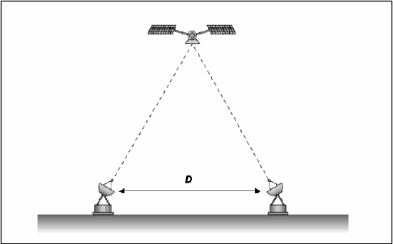
Σχήμα 2.7 : Απλοποιημένη γεωμετρία συστήματος διπλής διαφορικής λήψης θέσης.

Όταν οι πολλαπλές οδεύσεις του ίδιου σήματος έχουν ως αφετηρία περισσότερους του ενός δορυφόρους, η τεχνική ονομάζεται διαφορική λήψη τροχιάς. Η τεχνική αυτή μπορεί επίσης να επιφέρει μία σημαντική μείωση στα περιθώρια διαλείψεων από αποσβέσεις βροχής για συγκεκριμένη στάθμη πιθανότητας διακοπής του συστήματος (outage probability). Αυτό επιτυγχάνεται με την ενεργοποίηση ενός καναλιού από ένα δεύτερο δορυφόρο, γωνιακά μετατοπισμένο ως προς τον κύριο δορυφόρο που συνήθως χρησιμοποιείται από το σύστημα. Και στην περίπτωση αυτή, η έξοδος στο μοναδικό επίγειο σταθμό λαμβάνεται από το δορυφόρο που προσφέρει τον υψηλότερο σηματοθορυβικό λόγο.

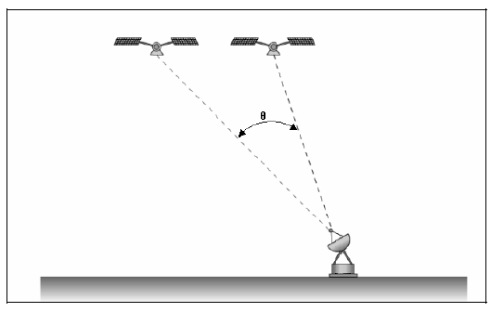

Σχήμα 2.8: Γεωμετρία απλοποιημένου συστήματος διπλής λήψης τροχιάς.

Τα συστήματα διαφορικής λήψης τίθενται εκτός λειτουργίας σπανιότερα από ένα σύστημα απλής λήψης. Η βελτίωση στη διαθεσιμότητα και την επίδοση των συστημάτων αυτών προέρχεται από το φυσικά αποδεκτό γεγονός ότι οι πυρήνες καταιγιστικής βροχής (βροχοπυρήνες) είναι χωρικά περιορισμένοι. Η αναλυτική περιγραφή της δομής της βροχής αποτελεί ένα δύσκολο πρόβλημα, αφού η βροχή είναι ένα φαινόμενο με μεγάλη τυχαιότητα τόσο στο χώρο όσο και στο χρόνο. Αναγκαστικά, λοιπόν, η μελέτη του φαινομένου γίνεται μέσω εμπειρικών ή αναλυτικών στατιστικών μοντέλων. Χαρακτηριστικό των περιοχών στις οποίες εμφανίζεται καταιγιστική βροχή είναι ότι εκτείνονται σε έκταση λίγων δεκάδων χιλιομέτρων, στοιχείο που εκμεταλλεύεται η διαφορική λήψη θέσης απομακρύνοντας τους σταθμούς κατά μία απόσταση της αυτής τάξης μεγέθους. Ανάλογη είναι και η λειτουργία της διαφορικής λήψης τροχιάς: Ακόμα και άν ο σταθμός στο έδαφος περιβάλλεται από ένα βροχοπυρήνα, υπάρχει πάντα αποσυσχέτιση στις αποσβέσεις κατά μήκος των ζεύξεων από τους διαφορετικούς δορυφόρους.

- Εκτίμηση τεχνικών διαφορικής λήψης θέσης και τροχιάς

Η επίδοση οποιουδήποτε σχήματος διαφορικής λήψης εκτιμάται μέσω των τεχνικών μεγεθών διαφορικού κέρδους και διαφορικού πλεονεκτήματος (τεχνικοί παράγοντες) και της οικονομικής δαπάνης (οικονομικός παράγοντας).
- • Το διαφορικό κέρδος (diversity gain) είναι η διαφορά (σε dB) μεταξύ της τιμής της απόσβεσης με απλή λήψη του σήματος και της τιμής της απόσβεσης σε λειτουργία διαφορικής λήψης, για το ίδιο ποσοστό του συνολικού χρόνου. Η απόσβεση που προκαλείται από ατμοσφαιρικές κατακρημνίσεις και μάλιστα από παροξυσμικές βροχοπτώσεις διαδραματίζει κυρίαρχο ρόλο για χαμηλά ποσοστά στη διάρκεια ενός έτους. Ουσιαστικά δείχνει κατά πόσα dB μειώνεται η στάθμη της απόσβεσης που προκαλείται από τη βροχή στην οποία υπόκειται η δορυφορική ζεύξη όταν στο σύστημα προστεθεί ένας επιπλέον πόρος (σταθμός στη γη ή το διάστημα). Αυξάνει δε, όσο μεγαλώνει η απόσταση που χωρίζει τους σταθμούς στο έδαφος (διαφορική λήψη θέσης) ή η γωνιακή απόσταση μεταξύ των σταθμών στο διάστημα (διαφορική λήψη τροχιάς), αφού έτσι παρακάμπτεται κατά ασφαλέστερο τρόπο ο υπερκείμενος της περιοχής λήψης πυρήνας βροχής. Σημαντικό πλεονέκτημα της χρήσης του μεγέθους του διαφορικού κέρδους είναι ότι όταν υπολογίζεται το διαφορικό κέρδος, δηλαδή η διαφορά των αποσβέσεων στην απλή και τη διαφορική λήψη, θεωρείται το ίδιο ποσοστό χρόνου, γεγονός που επιτρέπει τον υπολογισμό του από πειράματα που μπορεί να έχουν διαφορετική συνολική διάρκεια.
Όσον αφορά το ποια από τις δύο τεχνικές (θέσης, τροχιάς) επιτυγχάνει υψηλότερο διαφορικό κέρδος, μια πρώτη απάντηση είναι ότι, υπό δεδομένες γεωγραφικές και κλιματικές συνθήκες, το κέρδος διαφορικής λήψης θέσης παρουσιάζει υψηλότερες τιμές σε σχέση με το κέρδος διαφορικής λήψης τροχιάς. Αυτό γιατί οι κεκλιμένοι δρόμοι επί των οποίων διαδίδεται το σήμα συγκλίνουν στην περίπτωση διαφορικής λήψης τροχιάς στο έδαφος, δηλαδή σε πλησιέστερη απόσταση από το βροχοπυρήνα, ενώ στην περίπτωση της διαφορικής λήψης χώρου οι συγκλίνοντες δρόμοι ξεκινούν από ένα σημείο στο διάστημα. Συνεπώς, η απόσβεση λόγω βροχής μεταξύ των εναλλακτικών ραδιοδρόμων γης-διαστήματος παρουσιάζει μικρότερη συσχέτιση κατά τη διαφορική λήψη θέσης.
• Το διαφορικό πλεονέκτημα (diversity improvement factor) ορίζεται ως ο λόγος του ποσοστού του χρόνου όπου ένα συγκεκριμένο βάθος διάλειψης υπερβαίνεται με απλή λήψη του σήματος προς το αντίστοιχο ποσοστό του χρόνου κατά τη διαφορική λήψη. Προφανώς, όταν το σύστημα επιλέγει διαρκώς το σήμα με το μεγαλύτερο από τους διαθέσιμους στην είσοδό του σηματοθορυβικούς λόγους (τεχνική διαφορικής λήψης), η υπέρβαση συγκεκριμένης τιμής απόσβεσης θα συμβαίνει για λιγότερα λεπτά στη διάρκεια ενός έτους σε σχέση με το αντίστοιχο απλό σύστημα. Η προσέγγιση της επίδοσης ενός σχήματος διαφορικής λήψης μέσω του διαφορικού πλεονεκτήματος εμπεριέχει μεγαλύτερη ανακρίβεια λόγω πειραματικών δυσκολιών κατά τον υπολογισμό του (αδυναμία μετρητών στάθμης σήματος στον συνυπολογισμό κατά τη διάρκεια γρήγορων διαλείψεων, αδυναμία σύνθεσης πειραμάτων με διαφορετική συνολική διάρκεια).
Ενώ, λοιπόν, το διαφορικό κέρδος προσδιορίζει ποσοτικά τη βελτίωση του δορυφορικού συστήματος όσον αφορά την τιμή της απόσβεσης, το διαφορικό πλεονέκτημα εκφράζει τη βελτίωση όσον αφορά το χρονικό ποσοστό κατά το οποίο μία συγκεκριμένη τιμή απόσβεσης επιδρά δυσμενώς στη ζεύξη.
• Οικονομική δαπάνη για τα συστήματα διαφορικής λήψης είναι το κόστος συντήρησης και αντικατάστασης ενός συστήματος απλής λήψης από ένα σύστημα διαφορικής λήψης. Εξαιτίας των πολυάριθμων δορυφορικών σταθμών που ήδη λειτουργούν σε γεωστατική τροχιά, η διαφορική λήψη τροχιάς έχει τον πρώτο λόγο χωρίς να υπάρχει η ανάγκη εγκατάστασης κάποιου νέου (υψηλού κόστους) σταθμού. Επειδή στην εγκατάσταση ενός υψηλού κόστους σταθμού περιλαμβάνεται το σύνολο σχεδόν του εξοπλισμού ενός σταθμού κανονικής λειτουργίας προκύπτει σαφές οικονομικό πλεονέκτημα στις περιπτώσεις διαφορικής λήψης τροχιάς.

ΒΙΒΛΙΟΓΡΑΦΙΑ

[1]Π.Κωττής, Χ.Καψάλης ‘Δορυφορικές Επικοινωνίες’,Εκδ.Τζιόλα,2^{η} Έκδοση
[2] M.Schnell ‘Propagation Impairmentd and Impact on System Design’ , Cost 255
[3] Α.Παναγόπουλος,Π.Αράπογλου,Π.Κωττής, ‘Satellite communications at Ku, Ka and V bands: Propagation impairements and mitigation techniques’,Proc.IEEE,2004
[4] Mousley,Vilar “Experimental and Theoritical Statistics of microwave amplitude scintillations on low elevation earth-space paths”
[5] ITU-R P.618-8, ‘Propagation data and prediction methods required for the design of Earth-space telecommunication systems’, 2003
[6] Vilar and J. R. Larsen, “Elevation dependence of amplitude scintillations on low -elevation earth-space paths”
[7]Α.Λαζαρόπουλος ‘Επίδοση και διαθεσιμότητα δορυφορικών ευρυζωνικών ζεύξεων αναχρησιμοποίησης συχνότητας’, Διπλωματική εργασία, 2005,ΗΜΜΥ,ΕΜΠ
[8] Π.-Δ.Αράπογλου, ‘Σύγκριση τεχνικών διαφορικής λήψης για την άμβλυνση των διαλείψεων λόγω βροχής στις δορυφορικές επικοινωνίες’, Διπλωματική εργασία, 2003,ΗΜΜΥ,ΕΜΠ

ΚΕΦΑΛΑΙΟ 3^{Ο}

ΑΛΓΟΡΙΘΜΟΙ ΕΚΤΙΜΗΣΗΣ ΑΠΟΣΒΕΣΗΣ ΛΟΓΩ ΒΡΟΧΟΠΤΩΣΗΣ ΣΕ ΔΟΡΥΦΟΡΙΚΟ ΔΙΑΥΛΟ

3.1 Γενικά
Ο όρος FCM (Fade Countermeasures) χρησιμοποιείται γενικότερα για να περιγράψει όλο εκείνο το σύστημα και τους αλγόριθμους (FCM contollers, DSP αλγορίθμους) που χρησιμοποιούνται για την αντιστάθμιση της απόσβεσης που υφίσταται μία ασύρματη ζεύξη από διάφορα κυρίως τροποσφαιρικά φαινόμενα, όπως αυτά αναλύθηκαν στο προηγούμενο κεφάλαιο. Σκοπός των τεχνικών FCM είναι να εξισορροπήσουν σε πραγματικό χρόνο τη μείωση του συνολικού σηματοθορυβικού λόγου που υφίσταται το σήμα λόγω δυσμενών ατμοσφαιρικών φαινομένων. Στις συχνότητες άνω των 10GHz που χρησιμοποιούνται πλέον στις δορυφορικές επικοινωνίες, ο κύριος παράγοντας απόσβεσης και υποβάθμισης του σήματος είναι η βροχόπτωση, τις επιπτώσεις της οποίας στόχο έχουν να αναιρέσουν όσο το δυνατό αποτελεσματικότερα οι τεχνικές FCM.
Η αντιστάθμιση των διαλείψεων στη ζώνη συχνοτήτων Κα (και άνω) βασίζεται πολλές φορές σε κάποιον αλγόριθμο εύρεσης/πρόβλεψης του διαύλου που περιλαμβάνεται στη διαδικασία της ψηφιακής επεξεργασίας του σήματος. Ανακρίβειες όσον αφορά την πρόβλεψη του διαύλου μπορεί να προκύψουν λόγω τριών αιτιών:
(α) Υπάρχουν σφάλματα που σχετίζονται με το συγκεκριμένο ανιχνευτή διαλείψεων που χρησιμοποιείται και με τις διαδικασίες που επιτελούνται πριν και κατά την επεξεργασία του σήματος με σκοπό την εκτίμηση του πραγματικού CNR (effective CNR). Οποιαδήποτε διάταξη μέτρησης και επεξεργασίας σήματος (δειγματοληψία, κβαντισμός, φιλτράρισμα κλπ) προσθέτει σφάλματα κατά τον υπολογισμό του σηματοθορυβικού λόγου. Αυτή η απόκλιση μπορεί να λαμβάνεται υπόψη και να αντισταθμίζεται μέσω μιας μικρής αύξησης του περιθωρίου διαλείψεων.
(β) Μια δεύτερη κατηγορία σφαλμάτων οφείλεται στον τρόπο με τον οποίο μετρώνται οι συνολικές διαλείψεις στο δορυφορικό δίαυλο σε πραγματικό χρόνο. Σε ένα σύστημα FCM η συνολική μείωση του CNR μπορεί να μετρηθεί στο δέκτη. Στη συνέχεια, μεταδίδεται στον πομπό μέσω ενός πρωτοκόλλου FCM, όπου γίνεται και η κατάλληλη αντιστάθμιση.
(γ) Το τρίτο είδος σφάλματος οφείλεται στην τυχαιότητα και τη δυναμική του φαινομένου των διαλείψεων (ιδιαίτερα στη ζώνη συχνοτήτων Κα) που καθιστούν ακόμα δυσκολότερη την εκτίμηση. Η τυχαιότητα τόσο του φαινομένου της βροχής όσο και των σπινθηρισμών επιβάλλουν την περαιτέρω αύξηση του περιθωρίου διαλείψεων. Αυτή η πρόσθετη ισχύς κατά την οποία αυξάνεται το περιθώριο διαλείψεων, στο εξής θα καλείται περιθώριο ανίχνευσης (detection margin, DM). Το περιθώριο ανίχνευσης εξασφαλίζει μια επιπλέον προστασία από τα σφάλματα πρόβλεψης και εκτίμησης του διαύλου. Ωστόσο η επιλογή του πρέπει να γίνεται με προσοχή και μελέτη. Τιμή του περιθωρίου ανίχνευσης μεγαλύτερη από την απαιτούμενη οδηγεί σε σπατάλη των πόρων του συστήματος και συχνότερη ενεργοποίηση τεχνικών αντιστάθμισης διαλείψεων χωρίς να υπάρχει πραγματική ανάγκη. Αντίθετα, τιμή μικρότερη από την απαιτούμενη επιφέρει τα ακριβώς αντίθετα αποτελέσματα, δηλαδή, οι μηχανισμοί αντιστάθμισης δεν ενεργοποιούνται όταν αυτό είναι αναγκαίο, αυξάνοντας έτσι την πιθανότητα λάθους και το ποσοστό διακοπής της ζεύξης. Η χρήση του περιθωρίου ανίχνευσης κρίνεται απαραίτητη καθώς, για παράδειγμα, απόκλιση 1dB (τυπική απόσβεση λόγω σπινθηρισμών στα 30GHz) στο CNR προκαλεί αύξηση μιας τάξης μεγέθους της ΒΕR λόγω της έντονα απότομης καμπύλης BER – CNR για όλα τα σχήματα διαμόρφωσης και κωδικοποίησης. Όταν η επιλογή DM γίνεται με βέλτιστο τρόπο, οποιαδήποτε υποεκτίμηση της απόσβεσης έχει ως αποτέλεσμα το σύστημα να λειτουργεί κανονικά πάνω από το κατώφλιο που ορίζεται για την BER, χωρίς να διακόπτεται η ζεύξη.
Η διάρκεια ενός τυπικού περιστατικού διάλειψης λόγω σπινθηρισμών είναι της τάξης των 2s, που είναι πολύ μεγαλύτερη από τη διάρκεια συμβόλου στις ψηφιακές επικοινωνίες. Αν αυτές οι διαλείψεις δεν αντισταθμιστούν με κάποιο τρόπο (π.χ. αύξηση της ισχύος εκπομπής), τότε η BER θα αυξηθεί βραχυπρόθεσμα, με παράλληλη αύξηση λαθών παροξυσμικού χαρακτήρα. Αυτό οδηγεί σε υποβάθμιση της ποιότητας υπηρεσιών. Για την αντιστάθμιση, λοιπόν, αυτών των διαλείψεων χρησιμοποιούνται στην πράξη μηχανισμοί FCM με μικρά διαστήματα μεταξύ των εκτιμήσεων. Ουσιαστικά, αυτό σημαίνει ότι η συχνότητα δειγματοληψίας του ασύρματου διαύλου απαιτείται να είναι της τάξης του ενός Hz (ένα δείγμα ανά δευτερόλεπτο) ώστε να επιτευχθεί μια καλή τιμή της BER.
Στόχος είναι η σχεδίαση προσαρμοστικών συστημάτων επικοινωνίας, τα οποία να παρέχουν τη μέγιστη δυνατή απόδοση όσον αφορά τη μετάδοση πληροφορίας, ακόμα και κατά τη διάρκεια φαινομένων που επιδεινώνουν την κατάσταση του διαύλου. Η τελευταία απαίτηση προϋποθέτει υψηλό περιθώριο διαλείψεων, το οποίο συνεπάγεται την υπερχρησιμοποίηση των πόρων FCM ή, αντίστοιχα, τη μικρότερη αξιοποίηση της χωρητικότητας του διαύλου.
Η βαθμίδα ελέγχου ενός συστήματος FCM χαρακτηρίζεται από τρεις βασικές αρχές:
1. Προσδιορισμός της απόσβεσης της τρέχουσας κατάστασης του διαύλου. Αφορά τον ακριβή προσδιορισμό της απόσβεσης που υφίσταται η ζεύξη. Η αποτίμηση αυτή της απόσβεσης μπορεί να γίνει με τρεις τρόπους:
- Μέσω διάταξης ανοιχτού βρόχου, η οποία βασίζεται σε ξεχωριστές μετρήσεις της άνω ή της κάτω ζεύξης χρησιμοποιώντας σήματα αναφοράς, ραδιόμετρα, μετεωρολογικές μετρήσεις κ.α.
- Μέσω διάταξης κλειστού βρόχου, η οποία καταγράφει τη συνολική απόσβεση που υφίσταται το σήμα σε όλη τη διαδρομή επίγειου σταθμού-δορυφόρου-επίγειου σταθμού χωρίς να γίνεται διαχωρισμός μεταξύ της άνω και της κάτω ζεύξης.
- Για το διαχωρισμό της απόσβεσης στις δυο ζεύξεις χρησιμοποιείται διάταξη υβριδικού βρόχου που περιλαμβάνει δυο διαφορετικές μετρήσεις, μια σε ένα σήμα αναφοράς και μια στη συνολική ζεύξη, συνδυάζοντας τις δύο παραπάνω τεχνικές.
2. Εκτίμηση της κατάστασης του διαύλου την επόμενη χρονική στιγμή χρησιμοποιώντας τα δεδομένα της παρούσας κατάστασης αλλά και προηγούμενων καταστάσεων.
3. Απόφαση για το αν θα ενεργοποιηθεί κάποιος μηχανισμός FCM. Χρησιμοποιώντας τα αποτελέσματα της προηγούμενης εκτίμησης και συγκρίνοντας το λόγο ενέργειας συμβόλου προς στάθμη θορύβου του διαύλου με αυτόν που απαιτείται για μια συγκεκριμένη ποιότητα υπηρεσιών αποφασίζεται αν θα επιβληθεί κάποιο αντίμετρο FMT.

3.2 Η εξίσωση ARMA και το μοντέλο Mousley-Vilar
Μια πολύ σημαντική σχέση για την πρόβλεψη του δορυφορικού διαύλου σε συχνότητες 10-30GHz προέκυψε από πειραματικές εργασίες του οργανισμού ESA (European Space Agency). Η συγκεκριμένη σχέση υπολογίζει/προβλέπει την τιμή της απόσβεσης λόγω βροχόπτωσης την οποία πρόκειται να υποστεί ο δίαυλος κάθε χρονική στιγμή t
$y(t)=\sum_{n=1}^{3}{a_{n}⋅y(t−n)+e(t)+}\sum_{n=1}^{3}{c_{n}e(t−n)}$ (3.1)
Στην ανωτέρω αναδρομική διαφορική εξίσωση που εκφράζει μια αυτοπαλινδρομική διαδικασία κινούμενου μέσου¹ (autoregressive moving average, ARMA), με y(t) συμβολίζεται η προβλεπόμενη/ εκτιμώμενη τιμή της απόσβεσης λόγω βροχόπτωσης (σε dB) που θα υποστεί ο δίαυλος τη χρονική στιγμή t και υπολογίζεται με βάση τις τιμές της απόσβεσης τις τρεις προηγούμενες χρονικές στιγμές n=1,2,3. Επίσης, e(t) είναι το σφάλμα πρόβλεψης που εξαρτάται άμεσα από τα γεωγραφικά χαρακτηριστικά της κάθε περιοχής και τις γεωμετρικές και ηλεκτρικές παραμέτρους της ζεύξης και a_{n}, c_{n}, n=1,2,3, είναι έξι συντελεστές που υπολογίζονται on line χρησιμοποιώντας τον αναδρομικό εκτεταμένο αλγόριθμο ελάχιστων τετράγωνων (Recursive Extended Least Squares, RELS). Με αυτόν τον τρόπο και χρησιμοποιώντας παράλληλα την προσέγγιση της ελάχιστης διακύμανσης του Astrom [2], μπορεί εύκολα να υπολογιστεί η k-οστή εκτίμηση (δηλαδή η εκτίμηση για k=1,2,3....δευτερόλεπτα μετά την παρούσα κατάσταση του διαύλου) του ελάχιστου μέσου τετραγωνικού σφάλματος (minimum mean square error, MMSE) στη ζώνη συχνοτήτων Κα και άνω. Στην πράξη, η εκτίμηση της απόσβεσης τη χρονική στιγμή t με βάση την εξίσωση ARMA συνυπολογίζει τις αποσβέσεις κατά τις τρεις προηγούμενες χρονικές στιγμές με αντίστοιχα βάρη a_{n} που εκτιμώνται με βάση τη συνδιακύμανση της απόσβεσης κατά τις προηγούμενες χρονικές στιγμές[3]. Περισσότερα για τη συνδιακύμανση και το ρόλο της κατά την εκτίμηση του διαύλου θα συζητηθούν σε επόμενη ενότητα (Αλγόριθμος Choi-Chan).
Οι συντελεστές a_{n}, c_{n} υπολογίζονται έτσι ώστε το εκτιμώμενο φάσμα να προσεγγίζει αυτό της βροχόπτωσης. Ο αλγόριθμος εξασφαλίζει ότι οι αριθμητικές εκτιμήσεις συγκλίνουν ταχέως, υποδηλώνοντας μια καλή πρόβλεψη της διαδικασίας της βροχής. Στα πλεονεκτήματα του αλγορίθμου ARMA περιλαμβάνεται και το γεγονός ότι μπορεί να εφαρμοστεί σε όλους τους τύπους βροχής (συνεκτικού ή στρωσιγενούς τύπου). Η απόδοση του συστήματος πρόβλεψης φαίνεται στο Σχήμα 3.1. Το Σχήμα 3.1(α) απεικονίζει μια πραγματική χρονοσειρά απόσβεσης λόγω βροχής, όπου φαίνεται ότι η απόσβεση μεγιστοποιείται τις χρονικές στιγμές 16-20s και 40s. Τα δύο επόμενα διαγράμματα δείχνουν το σφάλμα εκτίμησης e, όπως αυτό υπολογίστηκε από την εκτίμηση ARMA, για δυο διαφορετικές τιμές του βήματος εκτίμησης k. Όσο μεγαλύτερο είναι το βήμα εκτίμησης τόσο μεγαλύτερο γίνεται το βάθος χρόνου της εκτίμησης με μεγαλύτερο όμως σφάλμα πρόβλεψης.

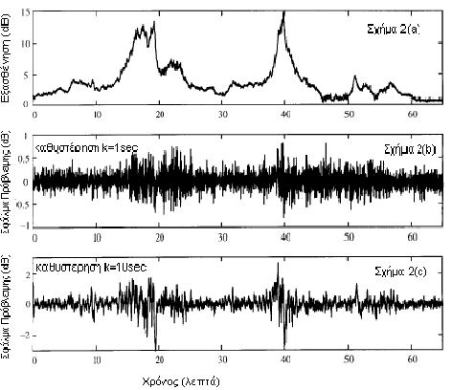
Σχήμα 3.1 Σφάλμα πρόβλεψης από την εφαρμογή του αλγορίθμου RELS σε ένα επεισόδιο βροχής

Αυτό το είδος πρόβλεψης αποκαλείται βραχυπρόθεσμη πρόβλεψη (short term). Η χρήση ενός τέτοιου εκτιμητή μπορεί να οδηγήσει στην εκτίμηση της αργά μεταβαλλόμενης συνιστώσας της συνολικής απόσβεσης στη ζώνη Κα, δηλαδή της απόσβεσης λόγω βροχής. Η μακροπρόθεσμη εκτίμηση της απόσβεσης λόγω βροχής ακολουθεί τη λογαριθμοκανονική κατανομή (2.3) με σφάλμα πρόβλεψης e(dB) που ακολουθεί την κατανομή Mousley–Vilar των 2 παραμέτρων (βλ. και εξισώσεις (2.4)-(2.8))
$f(e)≡{\text{MV}}_{e}(σ_{m}(k),σ_{σ}(κ))=\frac{1}{{\text{πσ}}_{σ}(k)}\int_{0}^{∞}{\frac{1}{σ_{χ}^{2}(k)}}⋅\text{exp}\left[−\frac{e^{2}}{2σ_{χ}^{2}}−\frac{{\text{ln}}^{2}({σ_{χ}^{2}}/{σ_{m}^{2}}(k))}{σ_{σ}^{2}(k)}\right]$ (3.2)
όπου
$σ_{σ}^{2}(k)=\text{ln}\left(\frac{m_{4}(k)}{3{\left[m_{2}(k)\right]}^{2}}\right)$, $σ_{m}^{2}(k)=\sqrt{3}[m_{2}(k){]^{2}}/{\sqrt{m_{4}(k)}}$ (3.3)
και
$\left\{\begin{matrix}m_{2}(k)=m_{2}⋅f_{2}(k) \\ m_{4}(k)=m_{4}⋅f_{4}(k)\end{matrix}\right.$ (3.4)
$\left\{\begin{matrix}f_{2}(k)=0\text{.}\text{0337}+0\text{.}\text{487}k+0\text{.}\text{525}k^{2} \\ f_{4}(k)=0\text{.}\text{046}+0\text{.}\text{368}k+0\text{.}\text{319}k^{2}+0\text{.}\text{3499}k^{3}−0\text{.}\text{0312}k^{4}+0\text{.}\text{0022}k^{5}\end{matrix}\right.$ (3.5)

Οι συναρτήσεις f₂(k) και f₄(k) δείχνουν την ικανότητα του εκτιμητή να προβλέψει την απόσβεση και εκφράζουν αντίστοιχα την αύξηση των m₂(k) και m₄(k) του σφάλματος πρόβλεψης ως προς το βάθος της μελλοντικής πρόβλεψης. Πιο μακροπρόθεσμη πρόβλεψη (υψηλότερο k) αντιστοιχεί σε υψηλότερες τιμές των συναρτήσεων f₂(k) και f₄(k), συνακόλουθη αύξηση των m₂(k),m₄(k) και τελικά του σφάλματος πρόβλεψης. Διαφορετικές προβλέψεις αντιστοιχούν σε διαφορετικές συναρτήσεις f(k).
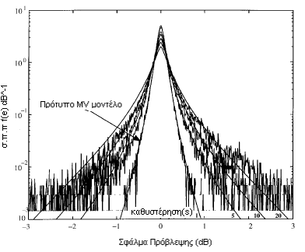
Σχήμα 3.2 Συνάρτηση πυκνότητας πιθανότητας του σφάλματος πρόβλεψης με χρήση της τεχνικής ARMA (30 GHz)

Διακρίνονται δυο διαφορετικές κατηγορίες πρόβλεψης [4]:
- Πρόβλεψη που βασίζεται σε σχήματα σταθερού περιθωρίου ανίχνευσης (Fixed Detection Margin - FDM)
- Πρόβλεψη που βασίζεται σε σχήματα μεταβλητού περιθωρίου ανίχνευσης (Variable Detection Margin- VDM)

3.2.1 Σταθερό Περιθώριο Ανίχνευσης
Στόχος είναι να υπολογιστεί το απαιτούμενο σταθερό περιθώριο ισχύος έτσι ώστε να
επιτευχθεί μια συγκεκριμένη τιμή της εκτιμώμενης πιθανότητας διακοπής $P_{\text{out}}^{D}$ όπως
προκύπτει από το ολοκλήρωμα $P_{\text{out}}^{D}=\int_{a}^{∞}{{\text{MV}}_{e}(σ_{m}(k),(σ_{σ}(k))\text{de}}=\int_{α}^{∞}{\int_{0}^{∞}{\frac{1}{{\text{πσ}}_{σ}(k)}⋅\frac{1}{σ_{x}^{2}(k)}⋅\text{exp}\left[−\frac{e^{2}}{2σ_{x}^{2}}−\frac{\text{ln}({σ_{x}^{2}}/{σ_{m}^{2}}(k))}{2σ_{σ}^{2}(k)}\right]}}{dσ}_{x}\text{de}$(3.6)
Η εκτιμώμενη πιθανότητα διακοπής $P_{\text{out}}^{D}$ είναι μια πρόβλεψη της πραγματικής πιθανότητας $P_{\text{out}}$ που θα υποστεί η ασύρματη ζεύξη κάποια επόμενη χρονική στιγμή k. Ισοδύναμα, έτσι εκτιμάται η διαθεσιμότητα του συστήματος $P_{\text{avail}}^{D}$=1-$P_{\text{out}}^{D}$ τη χρονική στιγμή k. Αφού υπολογιστεί η $P_{\text{out}}^{D}$, μια σταθερή ισχύς α dB προστίθεται στην εκτιμώμενη τιμή της απόσβεσης λόγω βροχής ώστε να μειωθεί η πιθανότητα υποεκτίμησης της πραγματικής απόσβεσης και να μειωθούν τα λάθη. Η σχέση μεταξύ της πιθανότητας διακοπής ανίχνευσης και του περιθωρίου ανίχνευσης είναι αμφιμονοσήμαντη. Συγκεκριμένη τιμή πιθανότητας διακοπής ανίχνευσης ορίζει μια μοναδική τιμή περιθωρίου ανίχνευσης α (όπως κατά αντιστοιχία συμβαίνει με την πιθανότητα διακοπής της ζεύξης και το περιθώριο διαλείψεων).
Τα αποτελέσματα φαίνονται στο Σχήμα 3.3 όπου δίνοντας την επιθυμητή πιθανότητα διακοπής και καθυστέρηση πρόβλεψης (βήμα πρόβλεψης k), με τη βοήθεια του Πίνακα 3.1 μπορεί να εξαχθεί η τιμή του α.

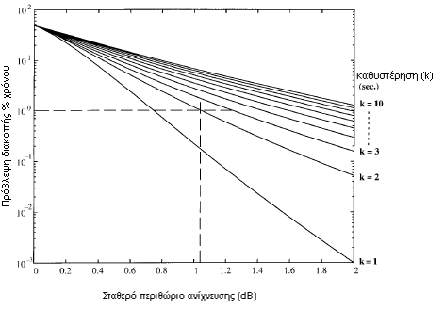
Σχήμα 3.3 Πιθανότητα διακοπής ανίχνευσης ως συνάρτηση του σταθερού περιθωρίου α για διαφορετικές καθυστερήσεις πρόβλεψης

Απαιτούμενο σταθερό περιθώριο ανίχνευσης ώστε να επιτευχθεί συγκεκριμένη τιμή διαθεσιμότητας της ζεύξης δοθείσης της καθυστέρησης πρόβλεψης k
καθυστέρηση πρόβλεψης(s) | Απαιτούμενο σταθερό περιθώριο ανίχνευσης, α (dB)
1 | 0.8 | 0.9 | 1.2 | 1.3 | 1.6
2 | 1.1 | 1.3 | 1.8 | 2.1 | 2.7
3 | 1.3 | 1.5 | 2.3 | 2.6 | 3.4
4 | 1.5 | 1.8 | 2.6 | 3 | 3.8
5 | 1.6 | 2 | 2.9 | 3.3 | 4.1
7 | 1.9 | 2.3 | 3.3 | 3.6 | 4.4
10 | 2.2 | 2.6 | 3.6 | 4 | 4.6
Πιθανότητα διακοπής P_{out}(%) | 1 | 0.5 | 0.1 | 0.05 | 0.01
Διαθεσιμότητα | 99 | 99.5 | 99.9 | 99.95 | 99.99

Πίνακας 3.1 Απαιτούμενο σταθερό περιθώριο δεδομένης της διαθεσιμότητας και της καθυστέρησης πρόβλεψης

Για παράδειγμα, για να επιτευχθεί πιθανότητα διακοπής 1% (διαθεσιμότητα ζεύξης 99%) με καθυστέρηση πρόβλεψης k=2s απαιτείται περιθώριο FDM α=1.1 dB.

3.2.2 Μεταβλητό Περιθώριο Διάλειψης
Για να επιτευχθεί ακόμα μεγαλύτερη προσαρμοστικότητα στο σύστημα FCM εισάγεται ο όρος του μεταβλητού περιθωρίου ανίχνευσης, το οποίο αντιμετωπίζει με μεγαλύτερη επιτυχία τις συνεχείς αυξομειώσεις του σφάλματος πρόβλεψης e. Στηρίζεται στο γεγονός ότι η διακύμανση των σπινθηρισμών παραμένει σταθερή για μια σύντομη περίοδο (μέχρι 1min). Με δεδομένο ότι η διαδικασία ARMA προβλέπει την απόσβεση λόγω βροχής, το ανωτέρω γεγονός μπορεί να χρησιμεύσει ως τρόπος διαχωρισμού μεταξύ της απόσβεσης λόγω βροχής και αυτής λόγω σπινθηρισμών. Έτσι, μια on line μελλοντική εκτίμηση της διακύμανσης των σπινθηρισμών μπορεί να υπολογιστεί σε πραγματικό χρόνο χρησιμοποιώντας τον αλγόριθμο
$σ_{e}(t)=\sqrt{\frac{1}{N−1}}⋅\sum_{i=t−N−k+1}^{t−k}{[e(i)−\bar{e}]^{2}}$ (3.7)
όπου
$\bar{e}=\frac{1}{N}\sum_{i=t−N−k+1}^{t−k}{e(i)}$ (3.8)
Στην ανωτέρω εξίσωση, Ν είναι το μήκος του παραθύρου (Ν=60 για 1min και συχνότητα δειγματοληψίας 1Hz) και k είναι το διάστημα μεταξύ δυο διαδοχικών προβλέψεων σε δευτερόλεπτα.
Το μεταβλητό περιθώριο υπολογίζεται από τη σχέση
$α(t+k)=γ⋅σ_{e}(t)≈γ⋅\sqrt{f_{2}(k)}⋅σ_{x}(t)$ (3.9)
όπου γ η παράμετρος ελέγχου με βάση την οποία επιλέγεται μια στάθμη περιθωρίου ανίχνευσης ώστε να επιτυγχάνεται συγκεκριμένη πιθανότητα διακοπής ανίχνευσης
$P_{\text{out}}^{D}=\text{Pr}\text{ob}\left\{e|σ_{e}≥a=γ⋅σ_{e}\right\}=Q(γ)⇔γ=Q^{−1}(P_{\text{out}}^{D})$ (3.10)
όπου Q είναι το γνωστό ολοκλήρωμα του Gauss
$Q(x)=\frac{1}{2π}\int{\text{exp}(−{u^{2}}/2)\text{du}}$. (3.11)
Τυπικές τιμές του γ είναι μεταξύ 2 και 4 για πιθανότητες διακοπής 1 και 0.01% αντίστοιχα.

3.2.3 Επίδοση Τεχνικών Σταθερού και Μεταβλητού Περιθωρίου Ανίχνευσης
Ως παράγοντας χρησιμοποίησης FCM ορίζεται ο λόγος
$U(e)=\frac{T_{\text{FCM}}}{T_{\text{ideal}}}=\frac{\text{Pr}\text{ob}(z'≥ε)}{\text{Pr}\text{ob}(y+x≥ε)}$ (3.12)
όπου η μεταβλητή ε είναι το ενσωματωμένο στο σύστημα περιθώριο διαλείψεων (βλ. Κεφάλαιο 2) Όταν η συνολική εξασθένηση υπερβεί το κατώφλιο ε τότε ενεργοποιούνται οι μηχανισμοί FCM. T_{ideal} είναι ο χρόνος απόκρισης FCM στην ιδανική περίπτωση όπου δεν θα υπήρχε καθυστέρηση στην εφαρμογή FCM, δηλαδή ο πραγματικός χρόνος κατά τον oποίο οι συνολικές αποσβέσεις λόγω βροχής και σπινθηρισμών υπερβαίνουν το περιθώριο διαλείψεων ε. Στην πράξη, όμως, τα αντίμετρα εφαρμόζονται μόνο όταν η προβλεπόμενη τιμή της απόσβεσης (όπως αυτή εξάγεται από τη μονάδα πρόβλεψης) υπερβεί αυτό το κατώφλιο ε, δηλαδή όταν z’=y+α ε. Στην ιδανική περίπτωση- χωρίς καθυστέρηση πρόβλεψης, α=χ, όπου χ η τιμή της απόσβεσης που υφίσταται ο δίαυλος από διάφορες αιτίες εκτός της βροχής, με κυριότερη τους σπινθηρισμούς. Μια καλή προσέγγιση είναι η α=e όπου στο περιθώριο ανίχνευσης λαμβάνεται υπόψη η τιμή του σφάλματος εκτίμησης. Εδώ διακρίνονται πάλι οι δυο προηγούμενες περιπτώσεις :

Περίπτωση FDM
Σε αυτήν την περίπτωση το εκτιμώμενο περιθώριο ανίχνευσης είναι σταθερό και ίσο με α, ενώ ο μηχανισμός FCM ενεργοποιείται με βάση το σήμα z’=y+α (y λόγω βροχόπτωσης) με σ.π.π.
$f(z')=Λ_{z'−a}(m,σ)$=$\frac{1}{(z'−a)\sqrt{2π}}\text{exp}\left[−\frac{(\text{ln}(z'−a)−m)^{2}}{2σ^{2}}\right]$ (3.13)
Με βάση τις 2 τελευταίες εξισώσεις και την (2.10) προκύπτει ο παράγοντας χρησιμοποίησης από τη σχέση
$U(ε)=\frac{\int_{ε}^{∞}{f(z')\text{dz}'}}{{\text{GF}}_{z}(m,σ,σ_{m},σ_{σ})\text{dz}}$$=\frac{\int_{ε}^{∞}{\frac{1}{(z'−a)σ\sqrt{2π}}\text{exp}\left[−\frac{(\text{ln}(z'−a)−m)^{2}}{2σ^{2}}\right]\text{dz}'}}{\frac{1}{{\text{πσ}}_{σ}(k)}\int_{ε}^{∞}{\int_{−∞}^{∞}{\int_{0}^{∞}{\frac{1}{σ_{x}^{2}(z−e)σ\sqrt{2π}}\text{exp}\left[−\frac{(\text{ln}(z'−e)−m)^{2}}{2σ^{2}}\right]}}}\text{exp}\left[−\frac{e^{2}}{2σ_{x}^{2}}−\frac{(\text{ln}({σ_{x}^{2}}/{σ_{m}^{2}}(k))}{2σ_{σ}^{2}(k)}\right]{dσ}_{x}\text{dedz}}$
(3.14)
Η εξίσωση αυτή έχει προσομοιωθεί για διάρκεια 600 ωρών. Σκοπός της προσομοίωσης είναι η μελέτη της ασυμπτωτικής συμπεριφοράς της καμπύλης της χρησιμοποίησης όταν α=ε. Η συμφωνία μεταξύ θεωρίας και προσομοίωσης είναι πολύ καλή ιδίως όταν α<<ε και ε>3dB. Ωστόσο, η διαφορά μεταξύ θεωρίας και προσομοίωσης εξακολουθεί να είναι σημαντική λόγω του ότι η θεωρία βασίζεται σε μακροπρόθεσμες εκτιμήσεις ενώ η προσομοίωση διήρκεσε μόνο 600 ώρες. Στο Σχήμα 3.4 σχεδιάζονται οι καμπύλες του παράγοντα χρησιμοποίησης για διάφορες τιμές του ε και του α. Στο σχήμα αυτό, φαίνονται τα αποτελέσματα που προέκυψαν από την προσομοίωση της συμπεριφοράς του FDM για σταθερό ε=3dB. Η προσομοίωση βασίστηκε σε δεδομένα τριών ετών από το δορυφόρο SIRIO στη συχνότητα 11.6GHz.
Όπως φαίνεται και από τις καμπύλες, ο παράγοντας χρησιμοποίησης εξαρτάται τόσο από το κατώφλι ε όσο και από το σταθερό εκτιμώμενο περιθώριο α και για λογικές τιμές του U η τιμή του ε πρέπει να είναι τουλάχιστον 4 ή 5dB. Αυτό είναι ένα σημαντικό συμπέρασμα αφού τα συστήματα FCM θεωρούνται συστήματα μικρού περιθωρίου διαλείψεων και όπως φαίνεται από το συμπέρασμα αυτό δεν είναι αληθές.
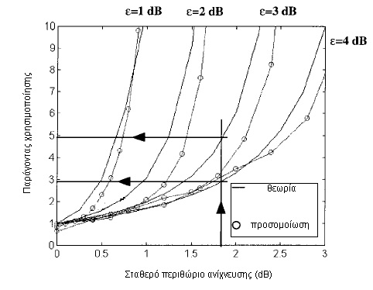
Σχήμα 3.4 Παράγοντας χρησιμοποίησης FCM σε σχέση με το σταθερό περιθώριο ανίχνευσης

Περίπτωση VDM
Με όμοια προσέγγιση προκύπτει η σ.π.π. της VDM από την εξίσωση (2.6),δηλαδή
(3.15)
Θεωρώντας στατιστική ανεξαρτησία μεταξύ βροχής και σπινθηρισμών, η σ.π.π. της προβλεπόμενης εξασθένησης z’=y+a από το FCM είναι
$f(z')=Λ_{y}(m,σ)∗f(a)$ (3.16)
Χρησιμοποιώντας την τελευταία, προκύπτει ο βαθμός χρησιμοποίησης

dedz
d
k
k
e
m
e
z
e
z
k
dadz
k
k
m
a
z
a
z
k
U
x
m
x
x
x
m
σ
σ
σ
σ
σ
σ
π
σ
σ
πσ
σ
σ
γ
α
σ
α
πσσ
ε
σ
ε
σ
ε
σ
σ
⎥
⎦
⎤
⎢
⎣
⎡
−
−
⎥
⎦
⎤
⎢
⎣
⎡
−
−
−
−
⎥
⎥
⎦
⎤
⎢
⎢
⎣
⎡
⎥
⎦
⎤
⎢
⎣
⎡
−
−
−
−
−
=
∫
∫
∫
∫
∫
∞
∞
∞
−
∞
∞
∞
∞
−
)
(
2
))
(
/
(ln(
2
exp
2
)
)
'
(ln(
exp
2
)
(
1
)
(
1
'
)
(
2
)))
(
/(
(ln(
exp
2
)
)
'
(ln(
exp
)
'
(
1
)
(
1
)
(
2
2
2
2
2
0
2
2
2
2
2
2
2
2
2
2
(3.17)

Ακολουθεί το διάγραμμα του παράγοντα χρησιμοποίησης για διαφορετικές τιμές καθυστέρησης πρόβλεψης k, με ενσωματωμένο περιθώριο ε και ανεξάρτητη μεταβλητή τη μεταβλητή γ. Για κάθε πιθανότητα διακοπής ανίχνευσης μπορεί να προκύψει η αντίστοιχη τιμή της παραμέτρου γ ($γ=Q^{−1}(P_{\text{out}}^{D})$). Με βάση αυτή την τιμή και την καθυστέρηση πρόβλεψης προκύπτει η τιμή του ε έτσι ώστε να επιτευχθεί κάθε φορά ένας συγκεκριμένος βαθμός χρησιμοποίησης του συστήματος,
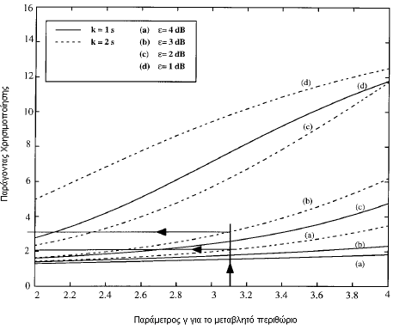
Σχήμα 3.5 Παράγοντας χρησιμοποίησης με χρήση VDM για διαφορετικές τιμές καθυστέρησης και του περιθωρίου διαλείψεων ε.

Για να γίνει σύγκριση ως προς το βαθμό χρησιμοποίησης στις περιπτώσεις των περιθωρίων ανίχνευσης FDM και VDM, θεωρείται καθυστέρηση πρόβλεψης k=2s και πιθανότητα διακοπής 0.001 που συνεπάγεται διαθεσιμότητα ζεύξης 99.9% του χρόνου.
i) Από τον Πίνακα 3.1 προκύπτει ότι απαιτείται σταθερό περιθώριο α=1.8dB. Για αυτήν την τιμή του α και από το αντίστοιχο διάγραμμα προκύπτει ότι για χρησιμοποίηση στο εύρος τιμών 3 με 5 απαιτείται περιθώριο ε μεταξύ 4 και 3dB, αντίστοιχα.
ii) Για VDM με k=2s και $P_{\text{out}}^{D}=0\text{.}\text{001}$ (διαθεσιμότητα 99.9%) προκύπτει γ=3.1 και από το αντίστοιχο διάγραμμα προκύπτει ότι για ε μεταξύ 4 και 3dB, ο βαθμός χρησιμοποίησης ανήκει στο εύρος τιμών 2 και 3 (ενώ με FDM βρέθηκε μεταξύ 3 και 5).
Συγκρίνοντας τις ανωτέρω τιμές προκύπτει το συμπέρασμα ότι στην περίπτωση του μεταβλητού περιθωρίου VDM, ο βαθμός χρησιμοποίησης είναι 35% μικρότερος σε σχέση με τον αντίστοιχο με FDM. Αυτό το συμπέρασμα καθιστά την VDM καλύτερη για συστήματα χαμηλού περιθωρίου διαλείψεων. Όσο ο βαθμός χρησιμοποίησης προσεγγίζει τη μονάδα τόσο προσεγγίζεται η ιδανική περίπτωση της άμεσης ενεργοποίησης του αντίμετρου διαλείψεων. Ένας άλλος τρόπος για να συγκριθούν τα δύο είδη περιθωρίου είναι η εξέταση των συναρτήσεων κατανομής των σχημάτων FDM και VDM για δεδομένη πιθανότητα διακοπής ανίχνευσης. Ένα τέτοιο παράδειγμα για $P_{\text{out}}^{D}=0\text{.}\text{001}$ [4] οδηγεί στο συμπέρασμα ότι για 85% του χρόνου το περιθώριο VDM είναι και πάλι μικρότερο από το σταθερό περιθώριο FDM για δεδομένη καθυστέρηση πρόβλεψης 10s. Αυτό οφείλεται στο γεγονός ότι, κατά τη μεγαλύτερη διάρκεια του χρόνου, η απόσβεση προέρχεται από σπινθηρισμούς μικρού πλάτους και σε πολύ μικρότερο βαθμό από βαθιές διαλείψεις. Έτσι, στη γενική περίπτωση το περιθώριο VDM είναι αποτελεσματικότερο όσον αφορά την ισχύ που καταναλώνεται εκτός από τις περιπτώσεις διαλείψεων μεγάλου πλάτους.

3.3 Αλγόριθμος εκτίμησης απόσβεσης με συνεχείς μετρήσεις στην άνω ζεύξη

3.3.1 Εκτίμηση της Απόσβεσης λόγω Βροχής
Στην παρούσα παράγραφο παρουσιάζεται ένας αλγόριθμος για την εφαρμογή της αντιστάθμισης διαλείψεων σε πραγματικό χρόνο [5]. Υποτίθεται ότι υπάρχουν διαθέσιμα σήματα αναφοράς (beacon signals) για τη μέτρηση του ραδιοδιαύλου. Τα πειραματικά δεδομένα που χρησιμοποιούνται για την περιγραφή του αλγορίθμου και των αντίστοιχων αποτελεσμάτων προέκυψαν από μετρήσεις από το δορυφόρο ITALSAT. Ο αλγόριθμος εφαρμόζεται σε υπηρεσίες υψηλών ρυθμών μετάδοσης και αφορά την άνω ζεύξη (uplink/ outbound) για επικοινωνία ενός κεντρικού σταθμού (hub) με ένα επίγειο σταθμό μέσω δορυφόρου. Στο δέκτη είναι εγκατεστημένα δυο είδη φωρατών: ένας δέκτης για τα σήματα αναφοράς (beacon receiver 20/40 GHz) και ένα ραδιόμετρο στα 20GHz για τη μέτρηση της εξασθένησης στην άνω ζεύξη. Οι πληροφορίες που συλλέγονται από τους δυο φωρατές αξιοποιούνται κατάλληλα ώστε να χρησιμοποιηθεί το κατάλληλο αντίμετρο FMT.
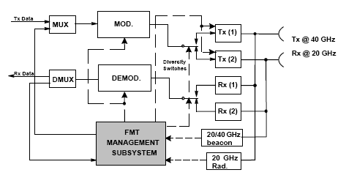
Σχήμα 3.6 Σύστημα μετάδοσης με ενσωματωμένο σύστημα FMT.

Ο κύριος στόχος αυτής της παραγράφου είναι να υπολογιστούν οι αποσβέσεις λόγω βροχής και σπινθηρισμών μέσω των δεδομένων που έχουν συλλεγεί από τα σήματα αναφοράς και το ραδιόμετρο.
Η εργασία βασίζεται σε δεδομένα του ITALSAT στη διάρκεια από τον Ιούλιο του 1996 έως τον Δεκέμβριο του 1997. Το επίγειο τμήμα όπου μετρήθηκαν τα δεδομένα ήταν εγκατεστημένο στη Βαρκελώνη. Η γωνία ανύψωσης της εν λόγω ζεύξης είναι 40.9^{ο}. Συγκεκριμένα, τα πειράματα αφορούσαν τη συνεχή μέτρηση του πλάτους και της φάσης των σημάτων αναφοράς καθώς και της θερμοκρασίας θορύβου με χρήση ραδιομέτρου. Το ραδιόμετρο ως όργανο μέτρησης ανιχνεύει τις μεταβολές της θερμοκρασίας θορύβου που οφείλονται στην απορρόφηση της ηλεκτρομαγνητικής ενέργειας από τη βροχή αλλά δεν λαμβάνει υπόψη τα φαινόμενα σκέδασης από βροχή (rain scattering). Εφαρμόζοντας την απαιτουμένη διόρθωση, το ραδιόμετρο μαζί με το δέκτη σημάτων αναφοράς προσφέρουν ένα αποτελεσματικό τρόπο για τον υπολογισμό της απόσβεσης λόγω βροχής μέσα από τη συνολική βροχόπτωση καθώς επίσης και τον διαχωρισμό των τροποσφαιρικών σπινθηρισμών. Η συχνότητα δειγματοληψίας είναι 1Hz, δηλαδή τα δεδομένα από τους δύο φωρατές δρουν κάθε δευτερόλεπτο ως είσοδος στον αλγόριθμο δίνοντας ως έξοδο τη νέα τιμή της εξασθένησης λόγω βροχής (απορρόφηση σε συνδυασμό με σκέδαση) καθώς και των σπινθηρισμών.
Γενικά, η βροχή και οι σπινθηρισμοί έχουν διαφορετικές στατιστικές και φυσικές ιδιότητες. Οι μετρήσεις από τα σήματα αναφοράς περιέχουν ανακρίβειες – σφάλματα που οφείλονται στο γεγονός ότι ο δορυφόρος πραγματοποιεί μια μικρή κίνηση γύρω από την κανονική του θέση (σχηματίζει οκτάρια γύρω από τη γεωστατική του θέση). Αυτή η κίνηση σε συνδυασμό με την επίγεια κεραία του σταθμού οδηγεί σε διαφοροποιήσεις στο λαμβανόμενο σήμα κατά τη διάρκεια της ημέρας. Οι μετρήσεις από τα σήματα αναφοράς είναι περισσότερο σχετικές παρά απόλυτες και έτσι απαραίτητη θεωρείται μια βοηθητική μέτρηση. Για αυτόν το λόγο χρησιμοποιείται το ραδιόμετρο ώστε να θέσει ένα επίπεδο αναφοράς. Φυσιολογικά, το επίπεδο της ισχύος υπό συνθήκες καθαρού ουρανού αντιστοιχεί στην τιμή των 0dB. Ένα μεγάλο πρόβλημα που προέκυψε από το πείραμα και πρέπει να αντιμετωπιστεί από τον αλγόριθμο είναι ότι ο δέκτης των σημάτων αναφοράς μπορεί να μετρήσει από μια μέγιστη έως μια ελάχιστη στάθμη ισχύος με αποτέλεσμα όταν συμβαίνουν φαινόμενα βροχόπτωσης μεγάλης έντασης, ο δέκτης να φτάνει στον κορεσμό. Πέραν αυτού του ορίου δεν μπορούν να εξαχθούν συμπεράσματα όσον αφορά την βροχή και τους σπινθηρισμούς.
Οι μετρήσεις απόσβεσης από τα σήματα αναφοράς Α_{b}(t) ανάγονται σε συνθήκες καθαρού ουρανού (0dB). Όλα τα υπόλοιπα τροποσφαιρικά φαινόμενα που έχουν περιγραφεί στο Κεφάλαιο 2 δρουν προσθετικά στη συνολική απόσβεση.
Η εκτίμηση της στάθμης υπό καθαρό ουρανό γίνεται σε 5 στάδια:
- Δεδομένα ραδιομέτρου: Κάθε δευτερόλεπτο, οι έξοδοι από το βαθμονομημένο ραδιόμετρο αποθηκεύονται σε πραγματικό χρόνο ως τιμές θερμοκρασίας ουρανίου θορύβου $T_{\text{sky}}(t)$$[K]$.
- Η $T_{\text{sky}}(t)$ φιλτράρεται μέσω βαθυπερατού φίλτρου με βάση τις 120 τελευταίες τιμές (δευτερόλεπτα).
Υπολογίζεται δηλαδή κάθε δευτερόλεπτο ο μέσος όρος
${\bar{T}}_{\text{sky}}(t)=\frac{1}{\text{120}}\sum_{i=0}^{\text{119}}{T_{\text{sky}}(t−i)}$ (3.18)
Στη συνέχεια, βρίσκεται η ελαχίστη τιμή από τις ${\bar{T}}_{\text{sky}}(t)$ που υπολογίστηκαν τις τελευταίες 6 ώρες (21600s) δίνοντας
$T_{\text{sky}}^{\text{cs}}(t)=\text{min}\left\{{\bar{T}}_{\text{sky}}(\vec{t})\right\}$$\vec{t}≡[t−\text{21600},t]$ (3.19)
και αυτή είναι η τιμή που αντιστοιχεί πειραματικά στη θερμοκρασία θορύβου υπό συνθήκες καθαρού ουρανού.

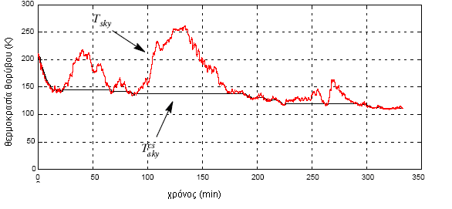
Σχήμα 3.7 Υπολογισμός της θερμοκρασίας θορύβου $T_{\text{sky}}^{\text{cs}}(t)$ υπό συνθήκες καθαρού ουρανού

- Εκτίμηση της Εξασθένησης από αέρια $A_{g}(t)$
Η εξασθένηση από αέρια $A_{g}(t)$ υπολογίζεται από τη σχέση
$A_{g}(t)=\text{10}{\text{log}}_{\text{10}}\left[\frac{T_{m}(t)−T_{\text{sky}}^{\text{cs}}(t)}{T_{m}−T_{\text{bg}}(t)}\right]\begin{matrix} & [\text{dB}]\end{matrix}$ (3.20)
όπου $T_{m}(t)$ η μέση ακτινοβολουμένη θερμοκρασία($T_{m}(t)$=275^{ο}Κ) και $T_{\text{bg}}(t)$είναι η κοσμική θερμοκρασία. Ο υπολογισμός των δυο αυτών παραμέτρων πραγματοποιείται ακολούθως.

- Διόρθωση των σημάτων αναφοράς για τον υπολογισμό της στάθμης καθαρού ουρανού
Κάθε δευτερόλεπτο υπολογίζεται ο μέσος όρος
${\bar{A}}_{b}(t)=\frac{1}{\text{20}}\sum_{i=0}^{\text{19}}{A_{b}(t−i)}$ (3.21)
ώστε να διαχωριστούν οι σπινθηρισμοί [6] όπως θα φανεί και στη συνέχεια.
Οι τελευταίες 20 τιμές της ${\bar{A}}_{b}(t)$ αποθηκεύονται σε έναν καταχωρητή ${\bar{A}}_{b}$$(\vec{t})$ $\vec{t}≡[t−\text{20},t]$ και έπειτα εφαρμόζεται η διόρθωση στα δεδομένα των σημάτων αναφοράς Α_{b}(t) ως
$A_{b}^{c}(t)=A_{b}(t)−\text{max}\left\{{\bar{A}}_{b}(\vec{t})\right\}+A_{g}(t)$ (3.22)

Το αποτέλεσμα της διόρθωσης φαίνεται στο επόμενο σχήμα. Αν και η διαφορά μεταξύ των αρχικών και των διορθωμένων δεδομένων είναι μικρή, είναι όμως σημαντική για τη διατήρηση υψηλής ακρίβειας στην όλη διαδικασία.

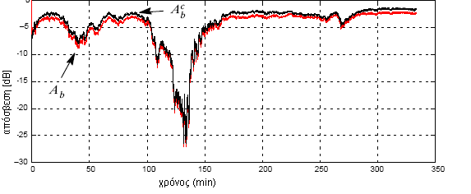
Σχήμα 3.8 Διόρθωση της απόσβεσης από τα σήματα αναφοράς A_{b} στο επίπεδο καθαρού ουρανού

On line εκτίμηση της θερμοκρασίας θορύβου
Η μέτρηση της απόσβεσης μέσω ραδιομέτρου υπόκειται σε συγκεκριμένους περιορισμούς που οφείλονται σε μια σειρά αιτιών:
- Ο πάγος δεν απορροφά Η/Μ ακτινοβολία σε μικροκυματικές συχνότητες αλλα προκαλεί μόνο σκέδαση.
- Οι σταγόνες απορροφούν αλλά και σκεδάζουν την ακτινοβολία, με την απορρόφηση να κυριαρχεί (ανάλογα με τη συχνότητα).
- Η σκέδαση και η απορρόφηση αυξάνουν με τη συχνότητα και με την ένταση της βροχόπτωσης. Ωστόσο, η σκέδαση από τον πάγο αυξάνει πολύ ταχύτερα με τη συχνότητα σε σχέση με τη σκέδαση που προκαλείται από υδρομετεωρίτες.
Με βάση τα προηγούμενα εξάγονται δύο συμπεράσματα:
Το μικροκυματικό φάσμα μπορεί να διαιρεθεί χονδρικά σε τρεις περιοχές. Σε συχνότητες κάτω από 22 GHz, όπου η απορρόφηση είναι ο κύριος μηχανισμός που επιδρά κατά τη διάδοση. Μολονότι εμφανίζεται και σκέδαση, αυτή έχει μικρήεπίπτωση στη διάδοση. Σε συχνότητες υψηλότερες των 60GHz, η σκέδαση κυριαρχεί. Στις ενδιάμεσες συχνότητες, από 22 GHz έως 60GHz και τα δύο φαινόμενα είναι εξίσου σημαντικά.
Το δεύτερο συμπέρασμα είναι ότι σε διαφορετικές συχνότητες τα ραδιόμετρα παρατηρούν και καταγράφουν διαφορετικά τμήματα της δομής της βροχής. Κάτω από 22GHz, τυχόν στρώμα πάγου ευρισκόμενο πάνω από τη βροχή είναι τελείως διαφανές (δεν το αντιλαμβάνεται το ραδιόμετρο) και γίνεται αντιληπτό μονό το υγρό στοιχείο (στρώμα βροχής). Άνω των 60 GHz όπου η σκέδαση κυριαρχεί, το ραδιόμετρο αντιλαμβάνεται μόνο το στρώμα πάγου αγνοώντας τη βροχή. Για αυτό το λόγο, οι εκτιμήσεις που γίνονται σε μεγάλες συχνότητες εμφανίζουν μεγαλύτερη αβεβαιότητα σε σχέση με αυτές σε χαμηλότερες συχνότητες αφού το φαινόμενο της βροχής δεν μπορεί να παρατηρηθεί από το ραδιόμετρο.

Το επόμενο σχήμα απεικονίζει την εκτίμηση της απόσβεσης Α_{rad} που μετρά το ραδιόμετρο υποθέτοντας μέση ακτινοβολούμενη θερμοκρασία Τ_{m}=275Κ και κοσμική ακτινοβολία Τ_{bg} =2.7Κ. Με αυτές τις τιμές, η ακριβής εκτίμηση της εξασθένησης Α_{rad} μέσω της θερμοκρασίας Τ_{sky} περιορίζεται από το γεγονός ότι το ραδιόμετρο του πειράματος έχει κατασκευαστεί για μετρήσεις συχνότητας 20GHz, ενώ η συχνότητα η οποία ενδιαφέρει τη συγκεκριμένη εργασία είναι γύρω στα 40GHz. Επιπλέον, το ραδιόμετρο δεν αντιλαμβάνεται τη σκέδαση με αποτέλεσμα η έξοδος του κάθε φορά να υποεκτιμά την πραγματική τιμή. Εντούτοις, οι δύο ανωτέρω περιορισμοί αντισταθμίζονται μέσω του ακόλουθου αλγορίθμου:
Κάθε δευτερόλεπτο, η μέση ακτινοβολούμενη θερμοκρασία $T_{m}(t)$ και η κοσμική ακτινοβολία $T_{\text{bg}}(t)$ υπολογίζονται με βάση την μετρούμενη $T_{\text{sky}}(t)$ και $A_{c}(t)$ . Θεωρείται η εξίσωση
$A_{c}(t)=\text{10}{\text{log}}_{\text{10}}\left[\frac{T_{m}(t)−T_{\text{sky}}(t)}{T_{m}−T_{\text{bg}}(t)}\right]\begin{matrix} & [\text{dB}]\end{matrix}$ (3.23)
Ορίζοντας ως $X(t)≡{\text{10}}^{A_{c}(t)/{\text{10}}}$ τη γραμμική έκφραση της εξασθένησης λόγω βροχής ως και αντιστρέφοντας (3.22) προκύπτει
$T_{\text{sky}}(t)=T_{m}(t)−\left(T_{m}(t)−T_{\text{bg}}(t)\right)X(t)$ (3.24)

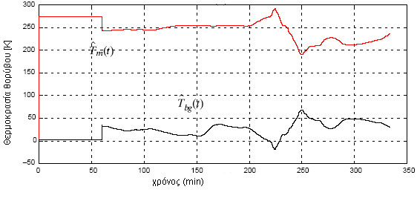
Σχήμα 3.9 Εκτίμηση των $T_{m}(t)$ και $T_{\text{bg}}(t)$
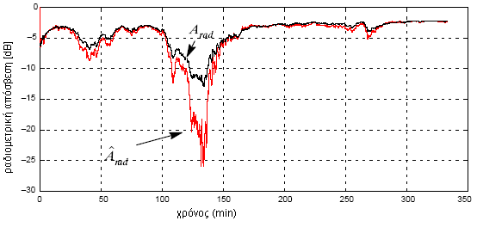
Σχήμα 3.10 Σύγκριση της εκτιμούμενης εξασθένησης

Η τελική εκτίμηση της απόσβεσης έχει ως εξής
${\hat{A}}_{\text{rad}}(t)=\text{10}{\text{log}}_{\text{10}}\left[\frac{T_{m}(t)−T_{\text{sky}}(t)}{T_{m}−T_{\text{bg}}(t)}\right]\begin{matrix} & [\text{dB}]\end{matrix}$ (3.25)
Η τελική εκτίμηση παρουσιάζεται στο δεύτερο από τα δύο ανωτέρω σχήματα. Προφανώς, η τιμή της ${\hat{A}}_{\text{rad}}(t)$ έχει αυξηθεί σημαντικά σε σχέση με την Α_{rad} που είχε εκτιμηθεί νωρίτερα με την υπόθεση ότι $T_{m}(t)={\text{275}}^{ο}Κ=\text{σταθερ}ή$ και $T_{\text{bg}}(t)={2,7}^{o}K=\text{σταθερ}ή$ .
3.3.2 Διαχωρισμός των σπινθηρισμών από την εξασθένηση λόγω βροχής.
Ο αλγόριθμος της προηγούμενης παραγράφου εκτιμά κάθε δευτερόλεπτο δύο διαφορετικές ποσότητες: Τη διορθωμένη τιμή της απόσβεσης των σημάτων αναφοράς $A_{b}^{c}(t)$, με βάση την εξασθένηση από τα αέρια, και τη διορθωμένη απόσβεση από το ραδιόμετρο ${\hat{A}}_{\text{rad}}(t)$ με βάση τη μέθοδο των ελάχιστων τετραγώνων, παρακάμπτοντας την αδυναμία του ραδιομέτρου σε σχέση με τον υπολογισμό της απόσβεσης λόγω σκέδασης και την αναντιστοιχία με τη συχνότητα των 40GHz. Καθώς λοιπόν το ραδιόμετρο δεν διαθέτει δυνατότητα ανίχνευσης των σπινθηρισμών, η απόσβεση λόγω σπινθηρισμών στη ζεύξη εκτιμάται μέσω της σχέσης
$χ(t)=A_{b}^{c}(t)−A_{\text{rad}}(t)$ (3.26)

Στο κατωτέρω σχήμα φαίνεται ένα παράδειγμα εξαγωγής των σπινθηρισμών από ένα συγκεκριμένο επεισόδιο βροχόπτωσης.
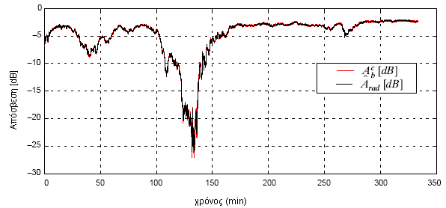
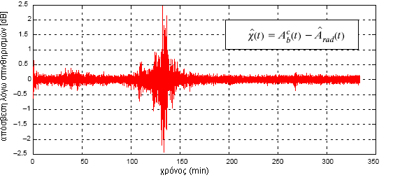
Σχήμα 3.11 Εξαγωγή των σπινθηρισμών από τη συνολική απόσβεση.
Η μακροπρόθεσμη στατιστική συμπεριφορά των σπινθηρισμών σε μια ζεύξη μπορεί να εκτιμηθεί χρησιμοποιώντας το μοντέλο δύο παραμέτρων Mousley–Vilar όπως αυτό έχει περιγραφεί μέσω των σχέσεων (2.4) – (2.8).
Το σχήμα που ακολουθεί απεικονίζει τις σ.π.π. των σπινθηρισμών στις δυο περιπτώσεις:
α) χρησιμοποιώντας το μοντέλο Mousley–Vilar αφού πρώτα εκτιμηθούν οι παράμετροι m₂ και m₄ και
β) Χρησιμοποιώντας τον αλγόριθμο εξαγωγής των σπινθηρισμών από τη συνολική απόσβεση. Από τα αποτελέσματα φαίνεται ότι η απόδοση του αλγορίθμου είναι ικανοποιητική.
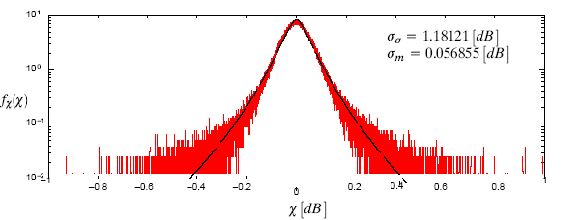
Σχήμα 3.12 Συνάρτηση πυκνότητας πιθανότητας της διαδικασίας των σπινθηρισμών

3.4 Περιγραφή απλών αλγορίθμων πρόβλεψης

3.4.1 Οι αλγόριθμοι Μεταφοράς και Κλίσης
Απλές λύσεις για την πρόβλεψη της απόσβεσης λόγω βροχής είναι η μεταφορά (translation) και η παρεμβολή της κλίσης της διάλειψης (fade slope interpolation) [7], [8]. α) Μεταφορά:
Όταν το σήμα απλώς μεταφέρεται στην επόμενη χρονική στιγμή. Αυτός ο τρόπος χρησιμοποιείται αποκλειστικά όταν δεν διατίθενται πληροφορίες σχετικά με την κλίση της καμπύλης της διάλειψης.
$A(t+δt)=A(t)$ (3.27)

β) Κλίση:
Όταν το σήμα εκτιμάται από τη σχέση
$A(t+δt)=A(t)+δt∗\frac{A(t)−A(t−Δt)}{Δt}$ (3.28)
όπου t είναι η παρούσα χρονική στιγμή, δt=k το βήμα πρόβλεψης και Δt είναι η χρονική στιγμή κατά την οποία ελήφθει το τελευταίο δείγμα πριν το παρόν δείγμα.
Οι προσπάθειες για την ανάπτυξη αλγορίθμων προκειμένου να προβλεφθεί η απόσβεση λόγω βροχής χρησιμοποιώντας μόνο μια παλαιότερη τιμή της δεν ήταν επιτυχημένες, αφού η πρόβλεψη τους απείχε πολύ από την πραγματική και θεωρητική τιμή της κατανομής της βροχής. Για παράδειγμα, η κατανομή που προκύπτει έχει απότομη κορυφή και πολύ υψηλές ουρές σε σχέση με την προβλεπόμενη θεωρητικά. Στα επόμενα, περιγράφεται ένας απλός αλγόριθμος για την πρόβλεψη της απόσβεσης με χρήση δύο προηγούμενων δειγμάτων [8]. Μια πιθανή εξήγηση για την επιτυχία του αλγόριθμου σε αντίθεση με τη χρήση ενός μόνο δείγματος είναι το ότι η κατανομή (η τιμή της απόσβεσης κατά το χρονικό διάστημα Δt+t) δεν είναι απλώς εξαρτημένη από την τιμή της απόσβεσης μόνο κατά προηγούμενο χρονικό διάστημα Δt αλλά εξαρτάται και από την κλίση της καμπύλης της διάλειψης ή από την τιμή της τη στιγμή τ-Δt (υπάρχει απαίτηση για δυο δείγματα). Επομένως, αν τα δείγματα απέχουν μεταξύ τους 10s, ο χρόνος που απαιτείται για να εκτιμηθεί η σ.π.π από τα 2 προηγούμενα δείγματα απαιτεί τουλάχιστον 20s.

3.4.2 Το μοντέλο των δυο δειγμάτων
Το μοντέλο των δυο δειγμάτων αποσκοπεί στην πρόβλεψη της συνάρτηση πυκνότητας πιθανότητας ενός επεισοδίου βροχόπτωσης σε πολύ μικρή χρονική απόσταση από μια μετρούμενη τιμή.

Το μοντέλο περιγράφεται από τη μέση τιμή
$m_{A}=A_{0}+α(A_{0}−A_{−1})$ (3.29)
την τυπική απόκλιση
$σ_{A}(A_{0},A_{−1},Δt)=A_{0}\sqrt{βΔt}+γ|A_{0}−A_{−1}|$ (3.30)
και τη σ.π.π
$f(A)=\frac{1}{2σ_{A}\text{cosh}(π(A−m_{A})/2σ_{A})}$ (3.31)
της εκτίμησης της απόσβεσης λόγω βροχής. Έχει θεωρηθεί ότι $A=A(t+Δt),A_{0}=A(t),A_{−1}=A(t−Δt)$ και ότι οι παράμετροι α,β,γ εξαρτώνται από τις θέσεις επίγειου σταθμού-δορυφόρου και από το Δt. Ο αλγόριθμος χρησιμοποιεί το 0.5 ποσοστιαίο σημείο (percentile) της συνάρτησης κατανομής της απόσβεσης λόγω βροχής [9] με στόχο τον υπολογισμό της ζητούμενης απόσβεση. Το ίδιο αποτέλεσμα μπορεί να εξαχθεί αν από τη (3.31) υπολογιστεί εκείνη η τιμή της απόσβεσης για την οποία παρουσιάζεται μέγιστο, δηλαδή μέγιστη πιθανοφάνεια. Συγκεκριμένα, η παράμετρος α είναι η διάμεσος για τα δεδομένα όπου 2dB < A₀ < 4dB. Η παράμετρος γ υπολογίζεται από την κατανομή για A_{ο} >2dB, 0 < |A_{ο} – A₋₁| < 0.3dB και τέλος η β από την κατανομή του Α_{ο} για A_{ο} >2dB [10]. Στην πράξη, οι παράμετροι αυτές υπολογίζονται από προϋπολογισμένους πίνακες που δίνουν τις τιμές των α,β,γ για διαφορετικές περιοχές [11]. Ο ανωτέρω αλγόριθμος συγκρίθηκε με πειραματικά δεδομένα από το δορυφόρο OLYMPUS (γωνία ανύψωσης 26.78^{ο}) για 17 συνεχόμενες ώρες. Η συχνότητα λειτουργίας της ζεύξης ήταν τα 30 GHz. Τα αποτελέσματα συγκρίνονται με αυτά που προκύπτουν από τις μεθόδους τις μεταφοράς και της κλίσης. Για τη σύγκριση αυτή ως συνάρτηση σφάλματος χρησιμοποιείται η
$e=\frac{Α−Α_{\text{pred}}}{Α}$ (3.32)
Στο Σχήμα 3.14 φαίνεται η σύγκριση των 3 μεθόδων με κριτήριο την τιμή σ²(ε) της ανωτέρω συνάρτησης.
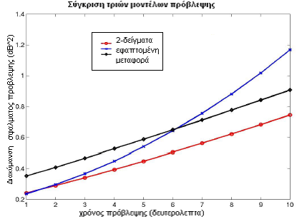
Σχήμα 3.13 Διακύμανση λάθους για τα τρία μοντέλα πρόβλεψης
Η μέθοδος των δυο δειγμάτων δίνει τα καλύτερα αποτελέσματα από πλευράς διακύμανσης του σφάλματος και είναι αρκετά αξιόπιστη ακόμα και για πιο μακροπρόθεσμες προβλέψεις.
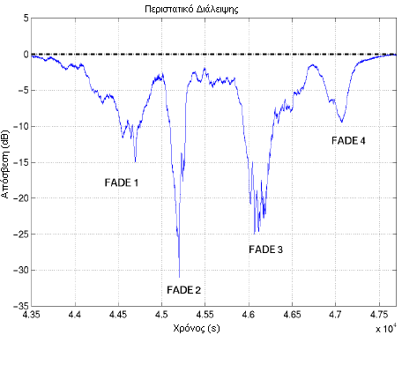
Σχήμα 3.14 Τέσσερα επεισόδια διάλειψης

Στο Σχήμα 3.14 παρουσιάζονται τέσσερα επεισόδια διαλείψεων βροχής από το δορυφόρο OLYMPUS, ενώ τα Σχήματα 3.15 και 3.16 αναπαριστούν το σφάλμα πρόβλεψης e και την αντίστοιχη σ.π.π για το τρίτο επεισόδιο διάλειψης, αντίστοιχα.

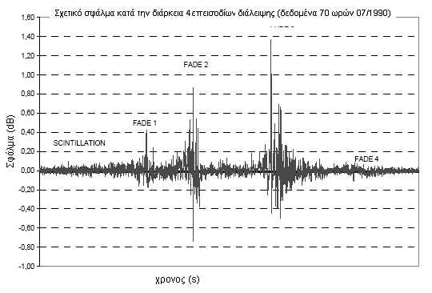
Σχήμα 3.15 Το σφάλμα του εκτιμητή 2 δειγμάτων

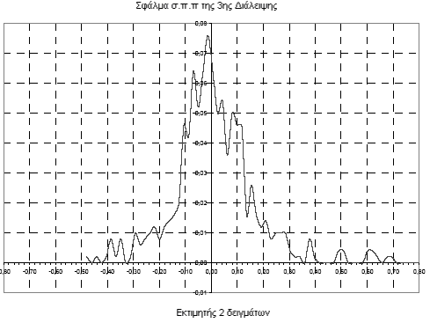
Σχήμα 3.16 Η συνάρτηση πυκνότητας πιθανότητας του σφάλματος της τρίτης διάλειψης

3.5 Μοντέλο πρόβλεψης με βάση τη συνδιακύμανση (Choi & Chan)

3.5.1 Παρουσίαση Αλγορίθμου
Το 2001 οι Choi και Chan εισήγαγαν ένα αλγόριθμο πρόβλεψης του δορυφορικού διαύλου χρησιμοποιώντας μοντέλα αυτοπαλινδρόμησης (autoregressive, AR) [12]. Η απόσβεση του λαμβανομένου σήματος λόγω των καιρικών συνθηκών αποτελεί μια τυχαία διαδικασία. Σκοπός της εργασίας των Choi και Chan (C-C) είναι ο χαρακτηρισμός της συγκεκριμένης διαδικασίας με βάση τα δεδομένα, αναπτύσσοντας παράλληλα ένα στοχαστικό μοντέλο περιγραφής της. Με βάση το μοντέλο τους και τα αποτελέσματα της παρακολούθησης (monitoring) της ζεύξης πραγματοποιείται η πρόβλεψη της επόμενης κατάστασης του διαύλου.

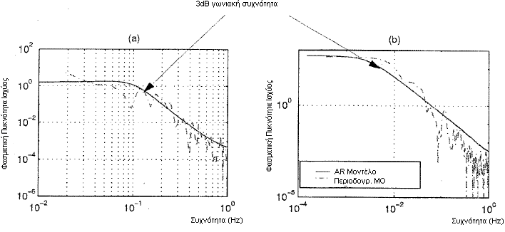
Σχήμα 3.17 Φασματική Πυκνότητα ισχύος από το Περιοδόγραμμα και το μοντέλο ΑR κατά τη διάρκεια α) μιας ηλιόλουστης και β) μιας βροχερής ημέρας.

Το προηγούμενο σχήμα απεικονίζει τις φασματικές πυκνότητες ισχύος (PSD) του λαμβανομένου σήματος για διαφορετικές καιρικές συνθήκες. Οι PSD προέκυψαν από τη χρήση περιοδογράμματος (διακεκομμένες γραμμές), ενώ με συνεχείς γραμμές φαίνονται τα αποτελέσματα του μοντέλου AR.Υποθέτοντας τώρα ότι σε μια ηλιόλουστη μέρα η εξασθένηση του σήματος οφείλεται κυρίως στους σπινθηρισμούς, και κατά την διάρκεια μιας βροχερής μέρας οφείλεται στην βροχή, από το Σχήμα 3.17 προκύπτει το συμπέρασμα ότι και η βροχή αλλά και οι σπινθηρισμοί είναι διαδικασίες με χρονικά αμετάβλητα χαρακτηριστικά. Η κλίση της PSD της βροχής είναι ανάλογη του μεγέθους f⁻² και των σπινθηρισμών f^{-2.3} έως f^{-3.7} με αντίστοιχες συχνότητες 3dB 10⁻³ έως 10⁻⁴ για την βροχή και 0.1 Hz για τους σπινθηρισμούς.

Όπως αναφέρθηκε στην αρχή αυτής της παραγράφου, οι διακυμάνσεις της απόσβεσης μπορούν να αναπαρασταθούν μέσω μοντέλων AR, όπου η εξασθένηση y[n] είναι η έξοδος από ένα φίλτρο προσθέτοντας έναν όρο λευκού θορύβου μηδενικής μέσης τιμής w(n) σύμφωνα με τη σχέση
$y\left[n\right]=\sum_{i=1}^{M}{a_{i}y\left[n−i\right]+w\left[n\right]}$ (3.33)
όπου Μ είναι η τάξη της διαδικασίας AR (Μ είναι ο αριθμός που δηλώνει πόσες παλαιότερες τιμές απόσβεσης χρησιμοποιούνται για την πρόβλεψη). Η γραμμική εξίσωση πρόβλεψης είναι
$y\left[n\right]=\sum_{i=1}^{M}{a_{i}y\left[n−i\right]}$ (3.34)
όπου a_{ι} είναι οι ίδιοι παράγοντες με εκείνους της σχέσης (3.33), η οποία επίσης περιγράφει έναν γραμμικό εκτιμητή ελάχιστων τετραγώνων (linear least-squares, LLS) θεωρώντας ότι η διαδικασία y[n] είναι στατική με την ευρεία έννοια³ (wide sense stationary-WSS) και ο θόρυβος είναι λευκός προσθετικός AWGN.
Γενικότερα, τη χρονική στιγμή n επιδιώκεται η πρόβλεψη της τιμή της απόσβεσης για μελλοντικές στιγμές πχ $y\left[n+1\right],\text{.}\text{.}\text{.},y\left[n+k\right]$ χρησιμοποιώντας ως δεδομένα τις προηγούμενες τιμές $y\left[n−1\right],\text{.}\text{.}\text{.},y\left[n−M\right]$. Ο αλγόριθμος που παρουσιάζεται στην παρούσα ενότητα χρησιμοποίει μία ή δυο προηγούμενες τιμές απόσβεσης δηλαδή M=1 ή 2 για την πρόβλεψη της εξασθένησης από τη βροχή ή τους σπινθηρισμούς. Όπως έχει αναφερθεί στην παράγραφο 3.4, για Μ=1 η κύρτωση του εκτιμώμενου φάσματος της απόσβεσης δεν ακολουθεί πιστά την κύρτωση της πραγματικής κατανομής βροχόπτωσης. Εντούτοις, ο αλγόριθμος C-C επιτυγχάνει μια καλή προσέγγιση ακόμα και στην περίπτωση όπου χρησιμοποιείται μόνο μια προηγουμένη τιμή απόσβεσης. Με βάση τα προηγούμενα η γενική εξίσωση πρόβλεψης λαμβάνει τη μορφή
$y\left[n+k\right]=c_{1}y\left[n−1\right]$ για Μ=1 (3.35) και
$y\left[n+k\right]=c_{1}y\left[n−1\right]+c_{2}y\left[n−2\right]$ για Μ=2 (3.36)
και k 0 η μεταβλητή εκείνη που καθορίζει πόσο μελλοντική θα είναι η πρόβλεψη.

Για να υπολογιστούν οι τιμές των συντελεστών c_{i} χρησιμοποιούνται οι εξισώσεις Yule- Walker. Στην περίπτωση όπου Μ=2, από την αρχή της ορθογωνιότητας για τον εκτιμητή LLS προκύπτει
$E\left[\left(y\left[n+k\right]−y\left[n+k\right]\right)⋅y\left[n−j\right]\right]=0$ j=1,2. (3.37) (WSS)
που μπορεί να μετασχηματιστεί στη μορφή
$E\left[\sum_{i=1}^{2}{c_{i}}y\left[n−l\right]y\left[n−j\right]\right]=E\left[y\left[n+k\right]y\left[n−j\right]\right]$ j=1,2 (3.38)
και χρησιμοποιώντας τη συνδιακύμανση της συνάρτησης y[n]
$K_{\text{yy}}\left[m\right]$=$E\left[\left(y\left[n\right]y\left[n+m\right]\right)\right],$ (3.39)
$\sum_{l=1}^{2}{c_{i}}K_{\text{yy}}\left[k−l\right]=K_{\text{yy}}\left[k+j\right]$ j=1,2 (3.40)
Η παραπάνω σχέση ορίζει ένα σύστημα 2x2 του μοντέλου AR (M=2), από το οποίο τελικά προκύπτουν οι συντελεστές c_{i}.
$\left[\begin{matrix}K_{\text{yy}}\left[0\right] & K_{\text{yy}}\left[1\right] \\ K_{\text{yy}}\left[1\right] & K_{\text{yy}}\left[0\right]\end{matrix}\right]\left[\begin{matrix}c_{1} \\ c_{2}\end{matrix}\right]=\left[\begin{matrix}K_{\text{yy}}\left[1+k\right] \\ K_{\text{yy}}\left[2+k\right]\end{matrix}\right]$ (3.41)
Δεδομένου ότι τα ακριβή χαρακτηριστικά της απόσβεσης y[n] είναι άγνωστα – άρα άγνωστη είναι και η συνδιακύμανση Κ, προηγείται η εκτίμηση της Κ. Προς τούτο, ένας απλός τρόπος είναι η αξιοποίηση των παλαιότερων τιμών της y. Στα πλαίσια αυτού του αλγορίθμου, η Κ_{yy}[m] ανανεώνεται χρησιμοποιώντας τα τελευταία Ν δεδομένα από y[n - N + 1] μέχρι y[n]. Έτσι, η εκτίμηση της συνδιακύμανσης Κ προκύπτει
$K_{\text{yy}}\left[m;n\right]=\left\{\begin{matrix}\frac{1}{N−m}\sum_{k=n−N+1}^{n−|m|}{y[k]k[k+|m|]\begin{matrix} & \text{αν}\begin{matrix} & |m|≤N−1\end{matrix}\end{matrix}} \\ 0\begin{matrix} & \text{αλλι}ώς\end{matrix}\end{matrix}\right.$ (3.42)
Τα σχήματα που ακολουθούν απεικονίζουν δεδομένα που έχουν προκύψει από μετρήσεις καθώς και την εκτίμηση για μια ηλιόλουστη και μια μετρίως βροχερή μέρα. Επίσης, στα Σχήματα 3.18 και 3.19 παρουσιάζεται το σφάλμα πρόβλεψης για k=0 και k=3, αντίστοιχα. Τα τελευταία προέκυψαν από το μοντέλο AR με Μ=2 για την ηλιόλουστη ημέρα και Μ=1 για τη βροχερή ημέρα. Για τον υπολογισμό της συνδιακύμανσης και των συντελεστών c_{i} έχουν συνεκτιμηθεί τα τελευταία 10 περασμένα δεδομένα. Το σημαντικό συμπέρασμα που προκύπτει είναι ότι και για τις δυο διαφορετικές καιρικές συνθήκες το σφάλμα πρόβλεψης κυμαίνεται στο εύρος $±$0.5dB για k=0 και $±$1dB για k=3, σφάλμα που θεωρείται αρκούντως μικρό και προκύπτει χρησιμοποιώντας μόνο λίγες τιμές από προηγούμενες μετρήσεις. Τέλος, σύμφωνα με τους συγγραφείς στο [12], ο αλγόριθμος μπορεί να εφαρμοστεί ακόμα και σε δορυφορικά σύστημα χαμηλής τροχιάς LEO.
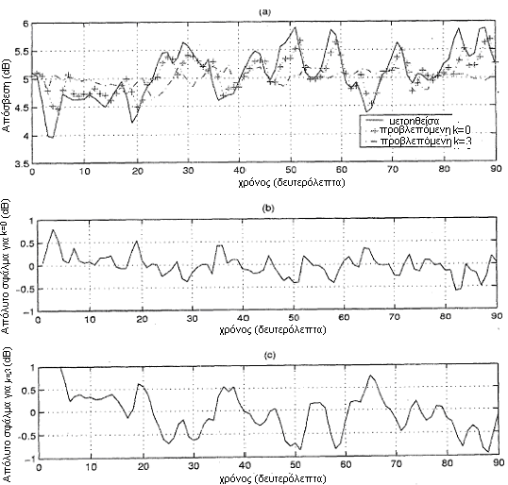
Σχήμα 3.18 α)Μετρούμενα και εκτιμούμενα δεδομένα (k=0, k=3) για μια ηλιόλουστη μέρα
β)Το αντίστοιχο σφάλμα πρόβλεψης για k=0
γ)Το αντίστοιχο σφάλμα πρόβλεψης για k=3

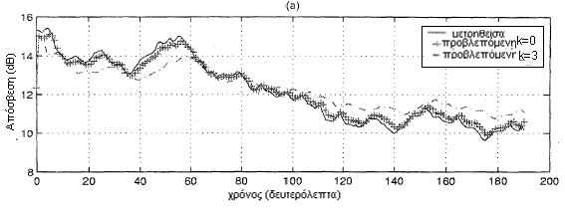
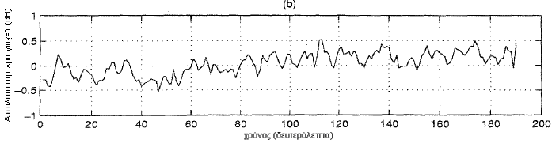
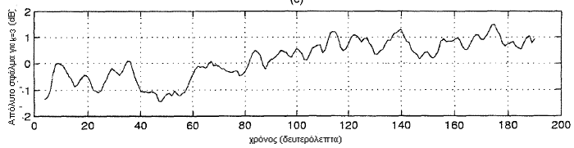

Σχήμα 3.19 α)Μετρούμενα και εκτιμούμενα δεδομένα (k=0, k=3) για μια μετρίως βροχερή μέρα ηλιόλουστη
β)Το αντίστοιχο σφάλμα πρόβλεψης για k=0
γ)Το αντίστοιχο σφάλμα πρόβλεψης για k=3

ΒΙΒΛΙΟΓΡΑΦΙΑ

[1] Pauluzzi, Beaulieu,”A Comparison of SNR Estimation Techniques for the AWGN Channel ”, IEEE transactions on communications, vol. 48, No. 10, Oct. 2000
[2] Astrom, ”Introduction to Stochastic Control Theory, Mathematics in Science and Engineering”,1970
[3] Athanasios Papoulis, S. Unnikrishna Pillai ”Πιθανότητες, Τυχαίες Μεταβλητές και Στοχαστικές Διαδικασίες”, 4^{η} Έκδοση, Εκδ.Τζιόλα
[4] Gremont, Filip, ”Comparative Analysis and Performance of Two Predictive Fade Detection Schemes for Ka-Band Fade Countermeasures”,IEEE journal on selected areas in communications, Vol.17, Feb.1999
[5] Kastamonitis,Gremont,Filip ”Online Extraction of Scintillations for Satellite Links with Up-Link Power Control”, Cost 280, July 2002
[6] Stutzman,Haidara,Remaklus “Correction of Satellite Beacon Propagation Data Using Radiometer Measurements”,1995
[7] Κοκολάκης, Σπηλιώτης ”Εισαγωγή στη Θεωρία Πιθανοτήτων και Στατιστική ” 3^{η} Εκδοση, Εκδ. 4^{η} Έκδοση, Εκδ.Συμεών
[8] Van de Kamp,Castanet,Bousquet,”Implementation of short term prediction models in FMTs control loops”, Joint Cost 272 / 280 , May 2003
[9]Castanet, ”Simulation of the performance of a Ka-band VSAT videoconferencing system with uplink power control and data rate reduction to mitigate atmospheric propagation effects”, International Journal of Satellite Communications, 2002
[10] Van de Kamp, “Rain Attenuation as a Markov Process: The meaning of two samples”, Cost Action 280,2002
[11] Van de Kamp, ‘Short Term prediction of Rain Attenuation Using Two Samples’,electronic letters, Nov.2002, Vol.38.
[12] Choi,Chan ”Prediction and Adaptation of Satellite Channels with Weather Induced Impairments”,2001

ΚΕΦΑΛΑΙΟ 4^{Ο}

ΕΞΟΜΟΙΩΣΗ ΑΛΓΟΡΙΘΜΩΝ ΕΚΤΙΜΗΣΗΣ ΤΗΣ ΕΠΟΜΕΝΗΣ ΚΑΤΑΣΤΑΣΗΣ ΔΟΡΥΦΟΡΙΚΟΥ ΚΑΝΑΛΙΟΥ ΣΕ ΣΥΝΘΗΚΕΣ ΒΡΟΧΟΠΤΩΣΗΣ

4.1 Εισαγωγή
Στο κεφάλαιο αυτό θα παρουσιαστούν τα αποτελέσματα της εξομοίωσης τεσσάρων αλγορίθμων εκτίμησης, όπως αυτοί αναπτύχθηκαν στο Κεφάλαιο 3. Οι εξομοιώσεις έγιναν σε περιβάλλον MATLAB και έχουν ως σκοπό τη συγκριτική μελέτη της αποδοτικότητας των αλγορίθμων εκτίμησης και την ανάλυση του σφάλματος για δορυφορικό δίαυλο που λειτουργεί σε ζώνες συχνοτήτων άνω των 10GHz σε ήπια ως προς τα χαρακτηριστικά απόσβεσης κλιματική περιοχή.
Οι αλγόριθμοι που μελετώνται στο παρόν κεφάλαιο είναι:
- Αλγόριθμος ARMA
- Αλγόριθμος Συνδιακύμανσης (C-C)
- Αλγόριθμος Μεταφοράς (Translation)
- Αλγόριθμος Εφαπτομένης (Slope)
- Αλγόριθμος Δύο Δειγμάτων
Σε κάθε περίπτωση, παρέχονται τα διαγράμματα που απεικονίζουν την πραγματική και την εκτιμώμενη συμπεριφορά της απόσβεσης λόγω βροχής καθώς επίσης και το απόλυτο σφάλμα εκτίμησης e= Α_{real} – Α_{predicted}. Για την εφαρμογή του κάθε αλγορίθμου έγιναν οι εξής παραδοχές:
Α) Για την υλοποίηση της εξομοίωσης χρησιμοποιείται πρόγραμμα (σε MATLAB) δημιουργίας χρονοσειρών απόσβεσης βροχόπτωσης [1] οι στην εργασία μας αντιπροσωπεύουν την πραγματική ακολουθία. Η ακολουθία αυτή αποθηκεύεται σε ένα διάνυσμα τα στοιχεία του οποίου ακολουθούν μακροπρόθεσμα τη λογαριθμοκανονική κατανομή.
Β) Κάθε αλγόριθμος δέχεται ως είσοδο Ν δεδομένα και παράγει μια έξοδο. Συγκεκριμένα, δέχεται Ν παλαιότερες τιμές απόσβεσης δίαυλου για να υπολογίσει την απόσβεση τη χρονική στιγμή n=0 (παρούσα κατάσταση δίαυλου) ή μελλοντικές στιγμές n+k, με το k να συμβολίζει το μελλοντικό βήμα εκτίμησης του αλγορίθμου. Η πολυπλοκότητα της επεξεργασίας του σήματος και η καθυστέρηση διάδοσης που υφίσταται μέσα στο δίαυλο οδηγούν στην επιδίωξη «μεγάλου» χρονικού περιθωρίου εκτίμησης. Έτσι, το k συνήθως επιλέγεται να λαμβάνει τις τιμές k=2 ή k=3 (δηλαδή γίνεται εκτίμηση για 2s ή 3s μετά)
Γ) Για τα Ν πρώτα δεδομένα απόσβεσης δεν μπορεί να γίνει εκτίμηση αφού ο αλγόριθμος δεν έχει κάποια είσοδο. Εκτίμηση γίνεται αφού πρώτα παραχθούν Ν+1 δεδομένα. Κάθε φορά παράγεται ένα νέο διάνυσμα δεδομένων απόσβεσης, κάθε στοιχείο του οποίου είναι η εκτιμώμενη τιμή της απόσβεσης που θα υποστεί ο δίαυλος. Τα Ν πρώτα στοιχεία αυτού του διανύσματος είναι όμοια με τα πραγματικά δεδομένα. Θα μπορούσαν να είναι μηδενικά, αφού όπως προαναφέρθηκε δεν γίνεται κάποια εκτίμηση για αυτή. Εντούτοις, αυτά θεωρούνται ίδια με τα πραγματικά δεδομένα ώστε το τελικό γράφημα να είναι συνεχές στο σημείο Ν μετά το όποιο αρχίζει η εκτίμηση .
Δ) Η εκτίμηση αφόρα μονό την απόσβεση που υφίσταται ο δίαυλος λόγω βροχής και όχι λόγω άλλων αιτιών, όπως για παράδειγμα οι σπινθηρισμοί. Όπως έχει αναφερθεί και στο Κεφάλαιο 3, τα μοντέλα που περιγράφονται μοντελοποιούν στατιστικά χαρακτηριστικά της βροχόπτωσης και μόνο. Βέβαια, πολλές φορές παράλληλα με τους αλγορίθμους που εκτιμούν την απόσβεση που προκαλείται από τη βροχόπτωση, έχουν αναπτυχθεί και τρόποι εξαγωγής των σπινθηρισμών από τη συνολική απόσβεση (αλγόριθμος με συνεχείς μετρήσεις στην άνω ζεύξη).

Αν Αrain είναι το διάνυσμα που περιέχει τις πραγματικές τιμές απόσβεσης όπως αυτές παράγονται από τη γεννήτρια χρονοσειρών και Χ το διάνυσμα με τις εκτιμώμενες τιμές, το σφάλμα κάθε χρονική στιγμή n υπολογίζεται μέσω της σχέσης
ε= $\text{Arain}[n]−X[n]$ (απόλυτο σφάλμα) (4.1)
ή
ε’=$\frac{\text{Arain}[n]−X[n] }{\text{Arain}[n]}$ (σχετικό σφάλμα) (4.2)

4.2 Γεννήτρια Ακολουθίας Απόσβεσης
Όπως ήδη αναφέρθηκε, η γεννήτρια ακολουθιών απόσβεσης παράγει τιμές απόσβεσης που προσεγγίζουν μακροπρόθεσμα την πραγματική στατιστική συμπεριφορά του υπό μελέτη φαινομένου [1] , υποθέτοντας ότι η διαδικασία απόσβεσης λόγω βροχής προσεγγίζεται από τη λογαριθμοκανονική κατανομή. Το πρόγραμμα που την υλοποιεί δέχεται αρχικά ως εισόδους i) τη μέση τιμή της κατανομής A_{m} ii) τη διακύμανση της κατανομής S_{a} και iii) την επιθυμητή διάρκεια της εξομοίωσης. Οι πρώτες δυο υπολογίζονται με βάση τα γεωγραφικά και μετεωρολογικά χαρακτηριστικά της κάθε περιοχής σύμφωνα με τη διαδικασία που περιγράφεται στο Παράρτημα Β. Η χρονική διάρκεια της εξομοίωσης επιδιώκεται να είναι όσο το δυνατόν μεγαλύτερη. Εντούτοις η διαθεσιμότητα των υπολογιστικών πόρων περιορίζουν τη χρονική διάρκεια να είναι της τάξης του 10⁴-10⁵ δευτερόλεπτα. Στα Σχήματα 4.1-4.3 παρουσιάζονται αποτελέσματα από τη γεννήτρια για διαφορετικές τιμές των παραμέτρων. Παράγονται επεισόδια απόσβεσης με διαφορετικές εντάσεις.

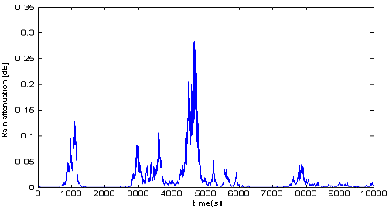
Σχήμα 4.1 Ήπιο επεισόδιο απόσβεσης διάρκειας Τ=10⁴s και παραμέτρων (Α_{m},S_{a})=( 0.002835, 2.02436)

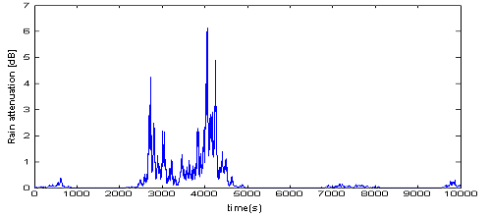
Σχήμα 4.2 Μέτριο επεισόδιο απόσβεσης διάρκειας Τ=10⁴ s, και παραμέτρων (Α_{m},S_{a})=( 0.025 , 2.256)

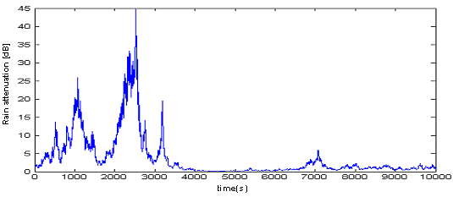
Σχήμα 4.3 Έντονο επεισόδιο απόσβεσης διάρκειας Τ=10⁴ s, και παραμέτρων (Α_{m},S_{a})=(1.35 , 1.43)

4.3 Αλγόριθμος ARMA
Ο αλγόριθμος αυτός εκτιμά την ακολουθία τιμών της βροχής σύμφωνα με τη σχέση
$\hat{y}(t)=\sum_{n=1}^{3}{α_{n}y(t−n)}$ (4.3)
δηλαδή, υπολογίζει την απόσβεση τη χρονική στιγμή t με βάση τις n=3 προηγούμενες χρονικές στιγμές (όρια αθροίσματος). Για την τιμή αυτή, οι Mousley-Vilar έχουν αποδείξει ότι ελαχιστοποιείται το σφάλμα εκτίμησης. Οι συντελεστές α_{n} υπολογίζονται με βάση τη συνδυακύμανση των τιμών της απόσβεσης με βάση τη σχέση 3.64 (Choi-Chan ).
Υπενθυμίζεται ότι η συνδυακύμανση (covariance) υπολογίζεται με την βοήθεια του υπολογισμού της συσχέτισης των δειγμάτων
$K_{\text{yy}}\left[m;n\right]=\left\{\begin{matrix}\frac{1}{N−m}\sum_{k=n−N+1}^{n−|m|}{y[k]k[k+|m|]\begin{matrix} & \text{αν}\begin{matrix} & |m|≤N−1\end{matrix}\end{matrix}} \\ 0\begin{matrix} & \text{αλλι}ώς\end{matrix}\end{matrix}\right.$ (4.4)

όπου Ν ένας αρκετά μεγάλος αριθμός παλαιότερων στοιχείων Ν>100 ώστε τα αποτελέσματα να είναι ικανοποιητικά. Προκειμένου να κατανοηθεί η σημασία που έχει η επιλογή του Ν, παρατίθενται τα σφάλματα με συγκεριμένο αλγόριθμο εξομοίωσης (ARMA) για τo διάνυσμα τιμών απόσβεσης του Σχήματος 4.2 (μέτριο επεισόδιο απόσβεσης) όταν γίνεται εκτίμηση για (Ν,k)=(50, 0), (Ν,k)=(200, 3) και (Ν,k)=(600, 3).
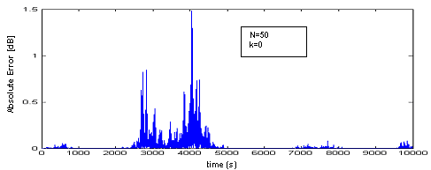
Σχήμα 4.4 Σφάλμα εκτίμησης της εξομοίωσης για Ν=50 και k=0.

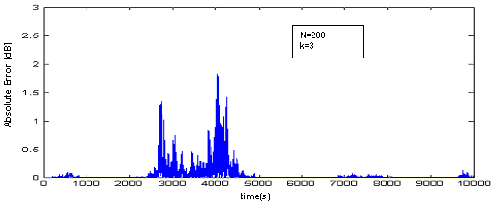
Σχήμα 4.5 Σφάλμα εκτίμησης εξομοίωσης για Ν=200 και k=3.

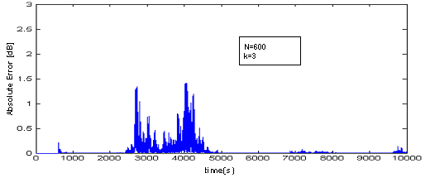
Σχήμα 4.6 Σφάλμα εκτίμησης της εξομοίωσης για Ν=600 και k=3.

Όπως αναμενόταν και φαίνεται από τα παραπάνω διαγράμματα σφάλματος αυτά, όσο μεγαλύτερη είναι η τιμή του Ν τόσο μικρότερο είναι το σφάλμα εκτίμησης. Η σχέση μεταξύ Ν και k είναι αντίστροφη. Αύξηση του N οδηγεί σε ακριβέστερα αποτελέσματα, ενώ, αντίθετα, αύξηση του k (πλέον μακροπρόθεσμη εκτίμηση) οδηγεί σε μεγαλύτερο σφάλμα εκτίμησης. Το γεγονός αυτό οφείλεται στο ότι όσο περισσότερο απέχουν οι τιμές απόσβεσης τόσο μικραίνει και η μεταξύ τους συσχέτιση.

4.4 Αλγόριθμος Μεταφοράς ή Ολίσθησης
Στον αλγόριθμο αυτό γίνεται εκμετάλευση της συσχέτισης μεταξύ διαδοχικών τιμών της ακολουθίας απόσβεσης. Ο αλγόριθμος έχει ικανοποιητικό αποτέλεσμα όταν γειτονικές τιμές δεν διαφέρουν σημαντικά μεταξύ τους και δεν εμφανίζουν άκρως παροξυσμικό χαρακτήρα. Τα αποτελέσματα είναι καλύτερα σε βραχυπρόθεσμες προβλέψεις, ενώ χειροτερεύουν όταν πραγματοποιούνται πλέον μακροπρόθεσμες προβλέψεις. Ο γενικός τύπος που εφαρμόζεται σε αυτήν την περίπτωση είναι
Α(n+k)=A(n-1), $k≥0$. (4.5)
και χρησιμοποιείται η πλέον πρόσφατη τιμή της απόσβεσης A(n-1).
Τα αποτελέσματα εφαρμογής αυτού του αλγορίθμου παρουσιάζονται ακολούθως για εξομοίωση χρονικής διάρκειας 10⁴ s και (Α_{m},S_{a})=( 0.036,1.92).

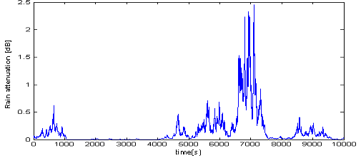
Σχήμα 4.7 Εξομοίωση πραγματικής απόσβεσης διάρκειας 10000 δευτερολέπτων

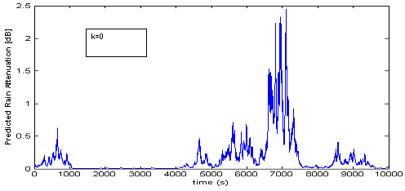
Σχήμα 4.8 Εκτίμηση με αλγόριθμο μεταφοράς της ανωτέρω εξομοίωσης για k=0

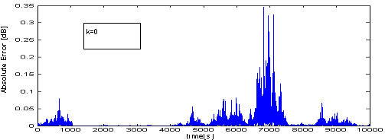
Σχήμα 4.9 Σφάλμα εκτίμησης της ανωτέρω εξομοίωσης για k=0

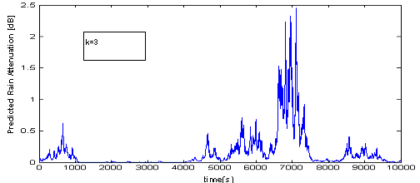
Σχήμα 4.10 Εκτίμηση με αλγόριθμο μεταφοράς της ανωτέρω εξομοίωσης για k=3

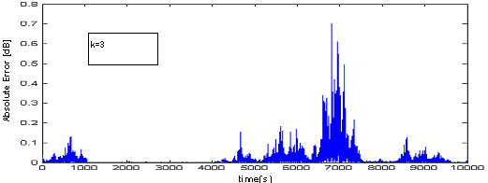
Σχήμα 4.11 Σφάλμα εκτίμησης της ανωτέρω εξομοίωσης για k=3

Ο αλγόριθμος εμφανίζει ικανοποιητικά αποτελέσματα όταν k=0 ή k=1(μέγιστο σφάλμα 0.3dB για τη μέγιστη απόσβεση 2.5dB). Σε κάθε άλλη περίπτωση αύξηση του k οδηγεί σε αύξηση του σφάλματος εκτίμησης.

4.5 Αλγόριθμος κλίσης ή εφαπτόμενης
Στη γενική περίπτωση, ο αλγόριθμος αυτός είναι αποδοτικότερος από τον προηγούμενο καθώς λαμβάνει υπόψη του και αλλαγές στην κλίση της καμπύλης της απόσβεσης (πρώτη παραγωγός). Η γενική σχέση που εφαρμόζεται είναι της μορφής
$A(t+δt)=A(t)+δt∗\frac{A(t)−A(t−Δt)}{Δt}$ (4.6)
όπου Δt είναι η απόσταση μεταξύ των μετρήσεων (στην παρούσα περίπτωση, Δt=1sec και δt=k είναι το βήμα εκτίμησης). Η εφαρμογή του αλγορίθμου γίνεται για την παρακάτω έξοδο της γεννήτριας απόσβεσης.

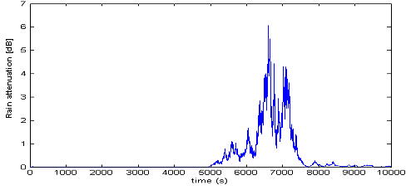
Σχήμα 4.12 Εξομοίωση πραγματικής απόσβεσης διάρκειας 10000 δευτερολέπτων

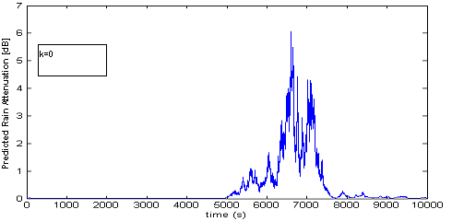
Σχήμα 4.13 Εκτίμηση με αλγόριθμο εφαπτομένης της ανωτέρω εξομοίωσης για k=0

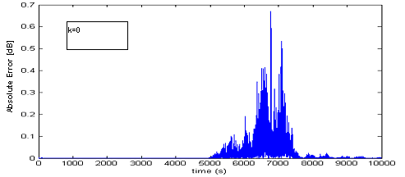
Σχήμα 4.14 Σφάλμα εκτίμησης της ανωτέρω εξομοίωσης για k=0

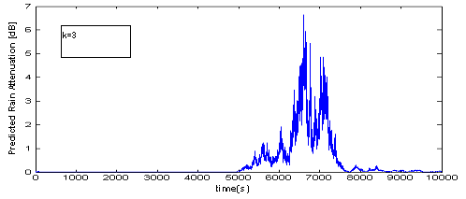
Σχήμα 4.15 Εκτίμηση με αλγόριθμο εφαπτομένης της ανωτέρω εξομοίωσης για k=3

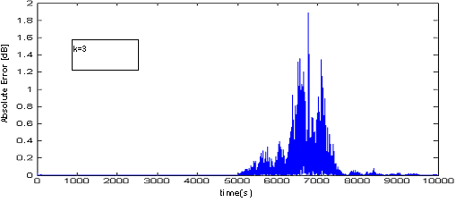
Σχήμα 4.16 Σφάλμα εκτίμησης της ανωτέρω εξομοίωσης για k=3

Όμοια με την περίπτωση του αλγορίθμου ολίσθησης, αυξανόμενου του βήματος εκτίμησης k αυξάνεται και το σφάλμα εκτίμησης. Εντούτοις, για μικρές τιμές του k ο αλγόριθμος αποτελεί μια καλή λύση στην αντιμετώπιση των διαλείψεων και τη διατήρηση της ποιότητας υπηρεσιών.

4.6 Αλγόριθμος των Choi-Chan
Ο τελευταίος αυτός αλγόριθμος μοντελοποιεί την απόσβεση λόγω βροχόπτωσης σύμφωνα με τη σχέση
$y\left[n+j\right]=c_{1}y\left[n−1\right]+c_{2}y\left[n−2\right]$ (4.7)
όπου y[n-1] και y[n-2] η απόσβεση στην οποία υπόκειται ο δίαυλος κατά τις 2 τελευταίες χρονικές στιγμές και c₁,c₂ (σχέση 3.41) συντελεστές που υπολογίζονται με βάση την συνάρτηση συσχέτισης, όπως αυτή υπολογίστηκε και κατά την εφαρμογή της μεθόδου ARMA. Γενικότερα έχει χειρότερη επίδοση από την ARMA όπως αυτή ορίστηκε από τους Mousley-Vilar και απαιτεί μεγαλύτερο αριθμό προγενέστερων τιμών απόσβεσης Ν για να επιτύχει την ίδια αποδοτικότητα. Η εξομοίωση γίνεται και πάλι για χρονική διάρκεια 10⁴s στην έξοδο της γεννήτριας που φαίνεται στο Σχήμα 4.17:

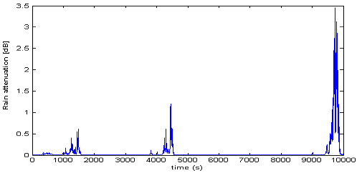
Σχήμα 4.17 Εξομοίωση πραγματικής απόσβεσης διάρκειας 10000 δευτερολέπτων
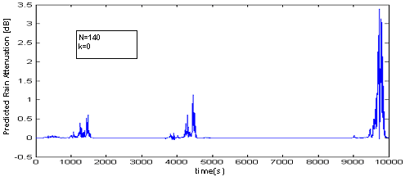
Σχήμα 4.18 Εκτίμηση με αλγόριθμο C-C της ανωτέρω εξομοίωσης για Ν=140,k=0
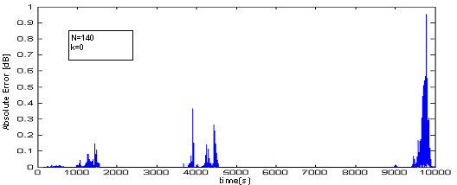
Σχήμα 4.19 Σφάλμα εκτίμησης της ανωτέρω εξομοίωσης για Ν=140,k=0

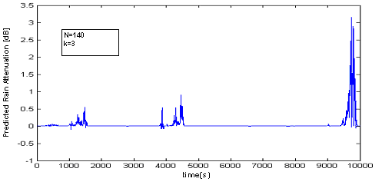
Σχήμα 4.20 Εκτίμηση της ανωτέρω εξομοίωσης για Ν=140,k=3

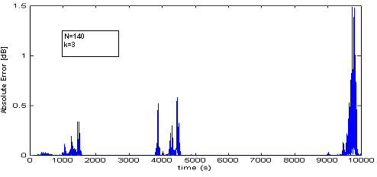
Σχήμα 4.21 Σφάλμα εκτίμησης της ανωτέρω εξομοίωσης για Ν=140,k=3

Μειονέκτημα του αλγορίθμου C-C είναι η μεγάλη του ευαισθησία ως προς την τιμή Ν των δεδομένων που χρησιμοποιούνται για την εκτίμηση. Μικρή αλλαγή στην τιμή του Ν μπορεί να οδηγήσει σε αστοχία του αλγορίθμου. Για παράδειγμα, για την περίπτωση που μελετήθηκε και για Ν=130 και k=3, τα αποτελέσματα είναι πολύ καλά στο σύνολο της διαδικασίας. Για την ίδια πάλι κατανομή απόσβεσης αλλά για Ν=80 προκύπτει

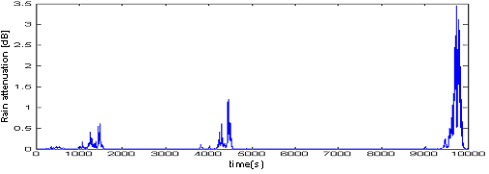
Σχήμα 4.22 Εξομοίωση Πραγματικής απόσβεσης διάρκειας 10000 δευτερολέπτων

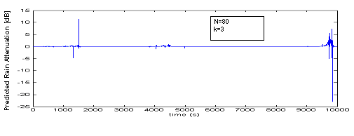
Σχήμα 4.23 Εκτίμηση της ανωτέρω εξομοίωσης για Ν=80,k=3

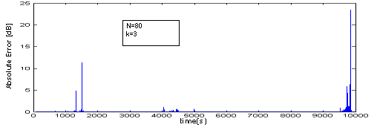
Σχήμα 4.24 Σφάλμα εκτίμησης της ανωτέρω εξομοίωσης για Ν=80,k=3

Τα αποτελέσματα αυτά προφανώς δεν είναι αποδεκτά. Αυτό το μειονέκτημα αποφεύγει ο αλγόριθμος ARMA, που εξαρτάται σαφώς λιγότερο από την τιμή του Ν.

4.7 Αλγόριθμος των δυο δειγμάτων
Ο αλγόριθμος αυτός χρησιμοποιεί για την εκτίμηση της απόσβεσης τη χρονική στιγμή t+dt τις τιμές των δυο δειγμάτων κατά τις χρονικές στιγμές t και t-dt. Η εκτίμηση γίνεται χρησιμοποιώντας την κατανομή πιθανότητας της απόσβεσης με συγκεκριμένη μέση τιμή και τυπική απόκλιση. Οι παράμετροι αυτές όπως εξηγήθηκαν στην παράγραφο 3.4.2 δίνονται από τις σχέσεις
$m_{A}=A_{0}+α(A_{0}−A_{−1})$ (4.8)
$σ_{A}(A_{0},A_{−1},Δt)=A_{0}\sqrt{βΔt}+γ|A_{0}−A_{−1}|$ (4.9)
$f(A)=\frac{1}{2σ_{A}\text{cosh}(π(A−m_{A})/2σ_{A})}$(4.10)
όπου $A=A(t+Δt),A_{0}=A(t),A_{−1}=A(t−Δt)$και οι συντελεστές α,β,γ προκύπτουν από στατιστικά δεδομένα της κατανομής απόσβεσης. Για μικρή χρονική διάρκεια εξομοίωσης οι τρεις παράμετροι α,β,γ προσεγγίζονται από τις τιμές [2]:
α=0.44
β=1.8·10⁻⁴
γ=0.43
Οι τιμές αυτές προσδιορίσθηκαν κατά τη διάρκεια των μετρήσεων που πραγματοποιήθηκαν από το δορυφόρο OLYMPUS και αφορούν περιοχές της Νοτιοδυτικής και Νότιας Ευρώπης.
Υπολογίζοντας τη σ.π.π. f(A) και προσδιορίζοντας το σημείο όπου αυτή παρουσιάζει μέγιστο υπολογίζεται τελικά η τιμή της ζητούμενης απόσβεσης.
Η εξομοίωση θα γίνει για την κατανομή απόσβεσης χρονικής διάρκειας 10⁴s και (A_{m},S_{a})=(0.01235,2.85) που φαίνεται στο Σχήμα 4.25.
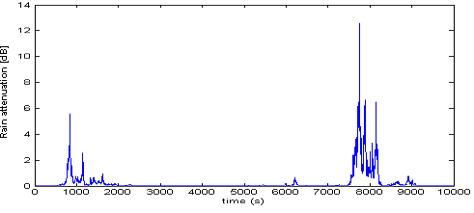
Σχήμα 4.25 Εξομοίωση πραγματικής απόσβεσης διάρκειας 10000 δευτερολέπτων
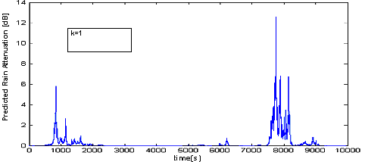
Σχήμα 4.26 Εκτίμηση της ανωτέρω εξομοίωσης για k=1

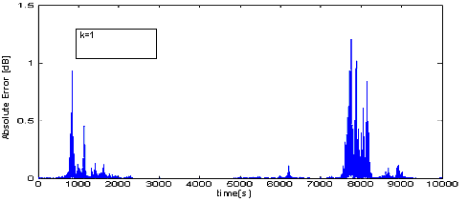
Σχήμα 4.27 Σφάλμα εκτίμησης της ανωτέρω εξομοίωσης για k=1

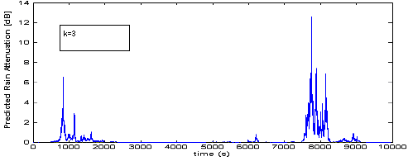
Σχήμα 4.28 Εκτίμηση της ανωτέρω εξομοίωσης για k=3

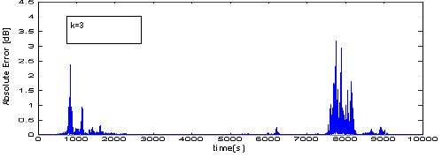
Σχήμα 4.29 Σφάλμα εκτίμησης της ανωτέρω εξομοίωσης για k=3

4.8 Σύγκριση Αλγορίθμων Εκτίμησης
Σκοπός της ενότητας είναι να συγκριθούν οι ανωτέρω αλγόριθμοι ως προς την ακρίβειά τους. Το κριτήριο με βάση το όποιο πραγματοποιείται η σύγκριση είναι το μέσο τετραγωνικό σφάλμα (MSE).
Οι αλγόριθμοι συγκρίνονται για τις ίδιες κατανομές βροχόπτωσης, τον ίδιο αριθμό παλαιότερων δειγμάτων απόσβεσης καθώς και κοινό βήμα εκτίμησης. Οι κατανομές της βροχόπτωσης που χρησιμοποιούνται στη σύγκριση αφορούν δυο περιοχές. Στον Πίνακα 4.1 φαίνονται τα γεωγραφικά χαρακτηριστικά της κάθε περιοχής και τα χαρακτηριστικά της βροχόπτωσης για δύο ζεύξεις από την Αθήνα και το Παρίσι με το δορυφόρο Hellas-Sat (39^{ο} Ε).
 | γεωγραφικό πλάτος | γεωγραφικό μήκος | γωνία ανύψωσης προς Hellas-SAT | ρυθμός βροχόπτωσης | Τυπική απόκλιση Sr
Αθήνα | 37.6^{ο} Ν | 23.4^{ο} Ε | 43.5^{ο} | 0.00451 | 2.316
Παρίσι | 48.5^{ο} Ν | 2.2^{ο} Ε | 24^{ο} | 0.02336 | 1.875

Πίνακας 4.1 Γεωγραφικά χαρακτηριστικά και χαρακτηριστικά βροχόπτωσης για δύο ζεύξεις.
Με βάση τα στοιχεία του Πίνακα 4.1, υπολογίζονται οι μέσες τιμές της απόσβεσης λόγω βροχής εφαρμόζοντας τη μεθοδολογία του Παραρτήματος Β. Ακολουθεί ο Πίνακας 4.2 που παρέχει τις εν λόγω παραμέτρους για τις ζεύξεις του Πίνακα 4.1 στις ζώνες Ku (10GHz), Κα (20GHz) και V (40GHz) και κατακόρυφη πόλωση σήματος.
 | Ζώνη Ku (10GHz) |  | Ζώνη Ka (20GHz) |  | Ζώνη V (40GHz)
 | Μέση τιμή A_{m} | Τυπική απόκλιση S_{a} | Μέση τιμή A_{m} | Τυπική απόκλιση S_{a} | Μέση τιμή A_{m} | Τυπική απόκλιση S_{a}
Αθήνα | 0.000095 | 2.698 | 0.00051 | 2.468 | 0.00497 | 2.156
Παρίσι | 0.00167 | 2.099 | 0.00753 | 1.915 | 0.05792 | 1.664

Πίνακας 4.2 Μέση τιμή και τυπική απόκλιση για τις ζώνες συχνοτήτων Κα και V σε Αθήνα και Παρίσι

- Αθήνα , ζώνη συχνοτήτων Ku

Αλγόριθμος ARMA (Ν=200,k=2)
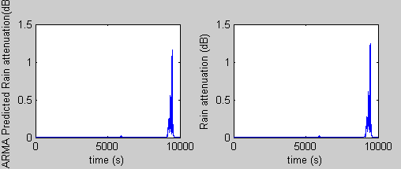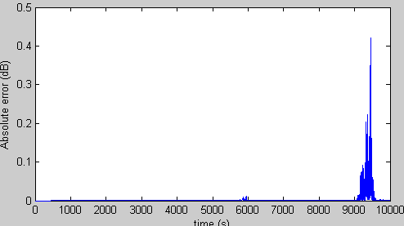
Σχήμα 4.30 Εκτιμώμενη από ARMA και πραγματική κατανομή βροχόπτωσης και το αντίστοιχο σφάλμα εκτίμησης για Ν=200 και k=2.

Αλγόριθμος C-C(Ν=200,k=2)
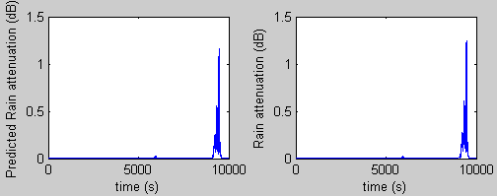
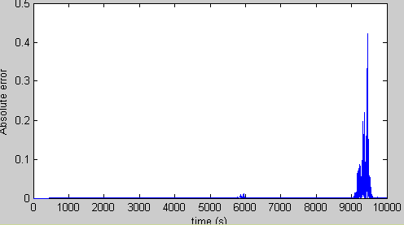
Σχήμα 4.31 Εκτιμώμενη από C-C και πραγματική κατανομή βροχόπτωσης και το αντίστοιχο σφάλμα εκτίμησης για Ν=200 και k=2.

Αλγόριθμος εφαπτομένης(k=2)
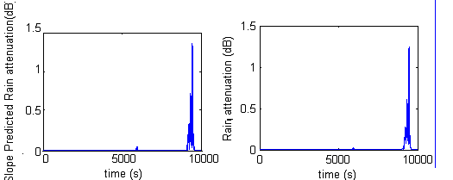
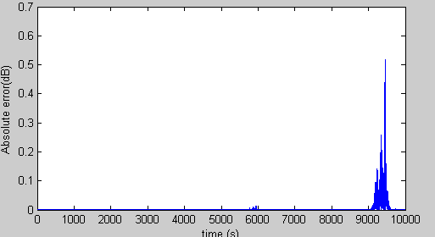

Σχήμα 4.32 Εκτιμώμενη με χρήση εφαπτομένης και πραγματική κατανομή βροχόπτωσης και το αντίστοιχο σφάλμα εκτίμησης για k=2.

Αλγόριθμος 2 δειγμάτων(k=2)
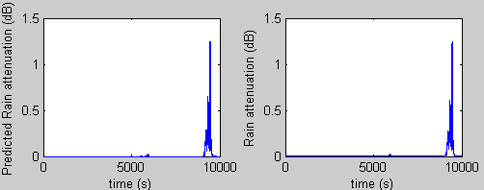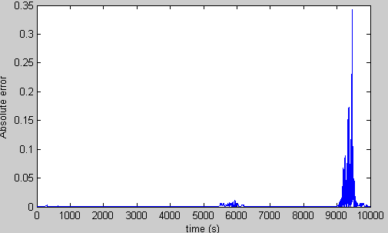

Σχήμα 4.33 Εκτιμώμενη με αλγόριθμο δυο δειγμάτων και πραγματική κατανομή βροχόπτωσης και το αντίστοιχο σφάλμα εκτίμησης για k=2.

Αλγόριθμος Μεταφοράς(k=2)
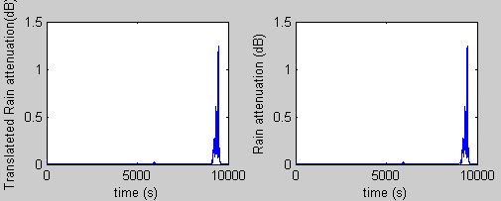
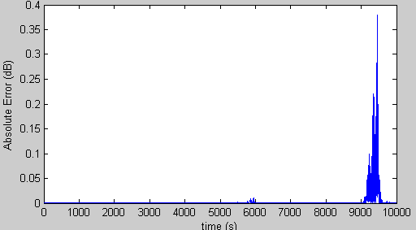

Σχήμα 4.34 Εκτιμώμενη με αλγόριθμο μεταφοράς και πραγματική κατανομή βροχόπτωσης και το αντίστοιχο σφάλμα εκτίμησης για k=2.

Το μέσο τετραγωνικό σφάλμα για τους αλγορίθμους μεταφοράς, κλίσης, C-C, ARMA και δυο δειγμάτων είναι αντίστοιχα:
msetran = 2.8206
mseslope = 3.3173
msecc = 2.7144
msearma = 2.8946
msetwo = 0.9419
Ο αλγόριθμος των δυο δειγμάτων παρουσιάζει το καλύτερο αποτέλεσμα, ενώ όλοι οι υπόλοιποι απέχουν αρκετά με αυτόν της κλίσης να εμφανίζει το μεγαλύτερο σφάλμα.

- Αθήνα , ζώνη συχνοτήτων Kα

Αλγόριθμος ARMA (Ν=200,k=2)
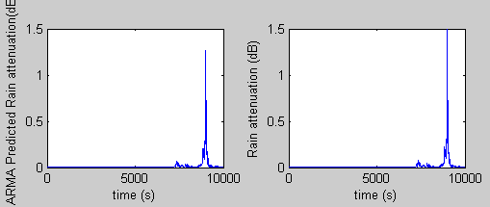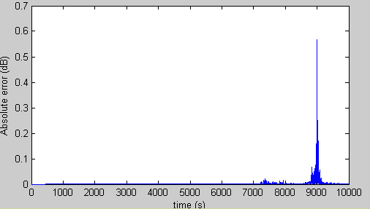

Σχήμα 4.35 Εκτιμώμενη από ARMA και πραγματική κατανομή βροχόπτωσης και το αντίστοιχο σφάλμα εκτίμησης για Ν=200 και k=2.

Αλγόριθμος C-C(Ν=200,k=2)
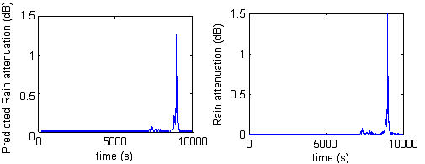
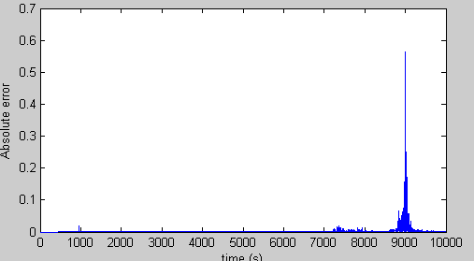

Σχήμα 4.36 Εκτιμώμενη από C-C και πραγματική κατανομή βροχόπτωσης και το αντίστοιχο σφάλμα εκτίμησης για Ν=200 και k=2.

Αλγόριθμος εφαπτομένης(k=2)
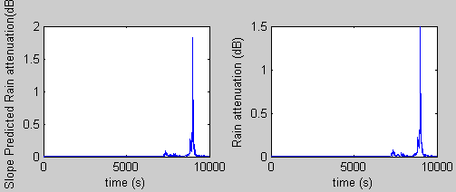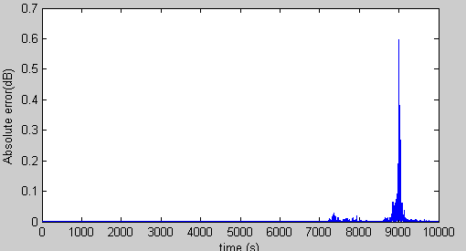

Σχήμα 4.37 Εκτιμώμενη με χρήση εφαπτομένης και πραγματική κατανομή βροχόπτωσης και το αντίστοιχο σφάλμα εκτίμησης για k=2.

Αλγόριθμος 2 δειγμάτων(k=2)
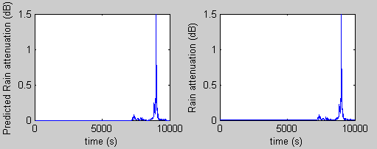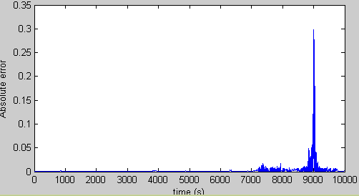
Σχήμα 4.38 Εκτιμώμενη με αλγόριθμο δυο δειγμάτων και πραγματική κατανομή βροχόπτωσης και το αντίστοιχο σφάλμα εκτίμησης για k=2.

Αλγόριθμος Μεταφοράς(k=2)
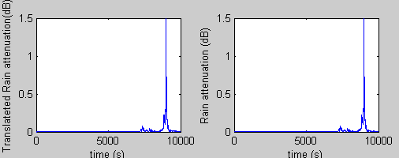
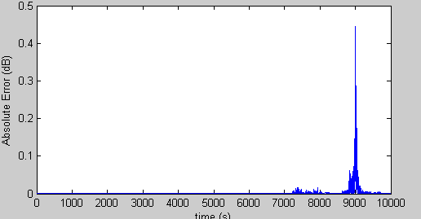

Σχήμα 4.39 Εκτιμώμενη με αλγόριθμο μεταφοράς και πραγματική κατανομή βροχόπτωσης και το αντίστοιχο σφάλμα εκτίμησης για k=2.

Το μέσο τετραγωνικό σφάλμα για τους αλγορίθμους μεταφοράς, κλίσης, C-C, ARMA και δυο δειγμάτων είναι αντίστοιχα:
msetran =2.0169
mseslope =2.2859
msecc =2.2966
msearma =2.3828
msetwo =0.9727
Και πάλι ο αλγόριθμος των δυο δειγμάτων παρουσιάζει το καλύτερο αποτέλεσμα, ενώ όλοι οι υπόλοιποι απέχουν πολύ με αυτόν της ARMA να εμφανίζει το μεγαλύτερο σφάλμα.

- Παρίσι , ζώνη συχνοτήτων Ku

Αλγόριθμος ARMA (Ν=300,k=1)
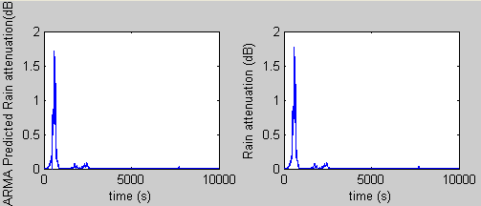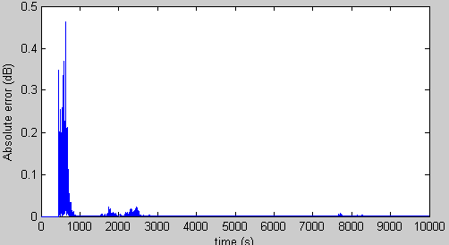
Σχήμα 4.40 Εκτιμώμενη από ARMA και πραγματική κατανομή βροχόπτωσης και το αντίστοιχο σφάλμα εκτίμησης για Ν=300 και k=1.

Αλγόριθμος C-C(Ν=300,k=1)
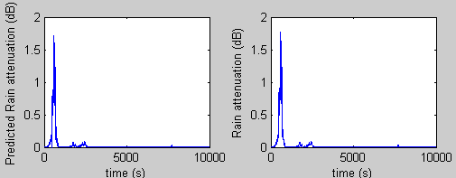
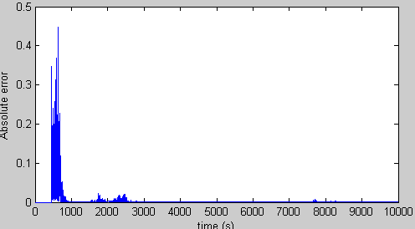
Σχήμα 4.41 Εκτιμώμενη από C-C και πραγματική κατανομή βροχόπτωσης και το αντίστοιχο σφάλμα εκτίμησης για Ν=300 και k=1.

Αλγόριθμος εφαπτομένης(k=1)
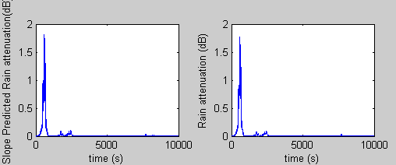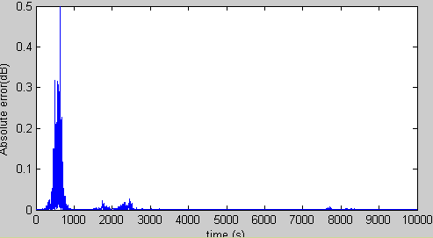

Σχήμα 4.42 Εκτιμώμενη με χρήση εφαπτομένης και πραγματική κατανομή βροχόπτωσης και το αντίστοιχο σφάλμα εκτίμησης για k=1.

Αλγόριθμος 2 δειγμάτων(k=1)
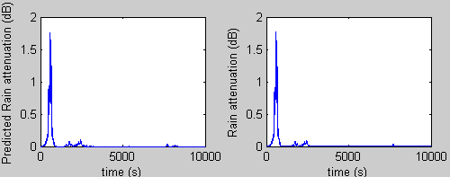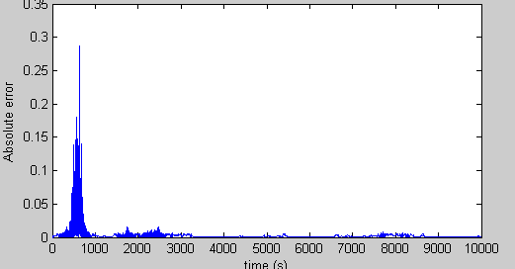
Σχήμα 4.43 Εκτιμώμενη με αλγόριθμο δυο δειγμάτων και πραγματική κατανομή βροχόπτωσης και το αντίστοιχο σφάλμα εκτίμησης για k=1.

Αλγόριθμος Μεταφοράς(k=1)
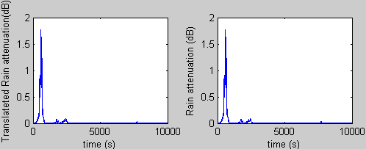
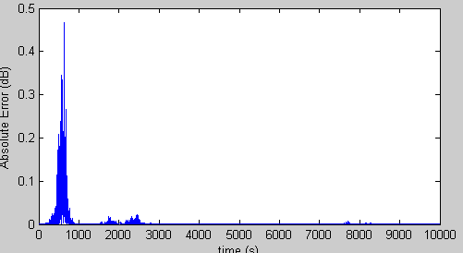

Σχήμα 4.44 Εκτιμώμενη με αλγόριθμο μεταφοράς και πραγματική κατανομή βροχόπτωσης και το αντίστοιχο σφάλμα εκτίμησης για k=1.

Το αντίστοιχο μέσο τετραγωνικό σφάλμα σε κάθε περίπτωση είναι:
msetran =3.5542
mseslope =3.6454
msecc =3.7626
msearma = 3.6760
msetwo =0.9679

Σε αυτήν την περίπτωση, ο αλγόριθμος C-C παρουσιάζει την χειρότερη έξοδο, έχοντας και το μεγαλύτερο μέσο τετραγωνικό σφάλμα. Ο αλγόριθμος των δυο δειγμάτων και πάλι υπερέχει.

- Παρίσι , ζώνη συχνοτήτων Kα

Αλγόριθμος ARMA (Ν=200,k=1)
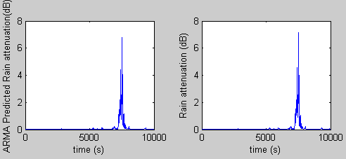
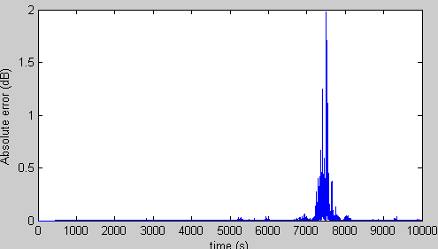
Σχήμα 4.45 Εκτιμώμενη από ARMA και πραγματική κατανομή βροχόπτωσης και το αντίστοιχο σφάλμα εκτίμησης για Ν=200 και k=1.

Αλγόριθμος C-C(Ν=200,k=1)
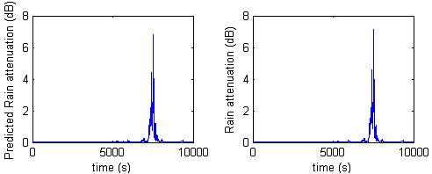
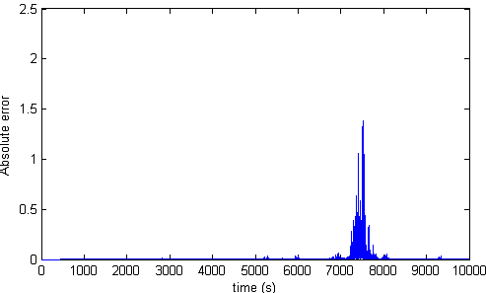

Σχήμα 4.46 Εκτιμώμενη από C-C και πραγματική κατανομή βροχόπτωσης και το αντίστοιχο σφάλμα εκτίμησης για Ν=150 και k=1.

Αλγόριθμος εφαπτομένης(k=1)
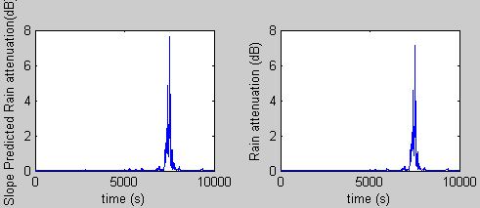
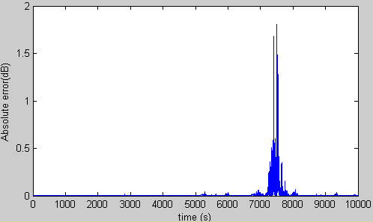

Σχήμα 4.47. Εκτιμώμενη με χρήση εφαπτομένης και πραγματική κατανομή βροχόπτωσης και το αντίστοιχο σφάλμα εκτίμησης για k=1.

Αλγόριθμος 2 δειγμάτων(k=1)
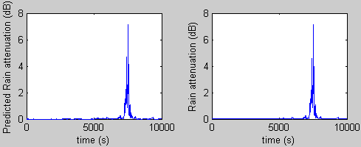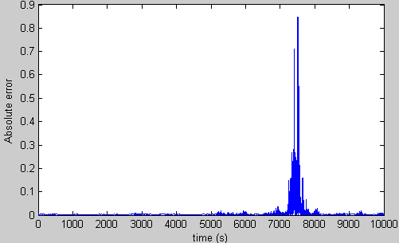
Σχήμα 4.48 Εκτιμώμενη με αλγόριθμο δυο δειγμάτων και πραγματική κατανομή βροχόπτωσης και το αντίστοιχο σφάλμα εκτίμησης για k=1.

Αλγόριθμος Μεταφοράς(k=1)
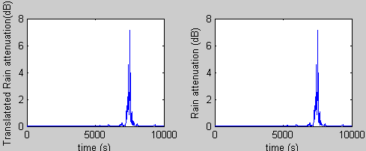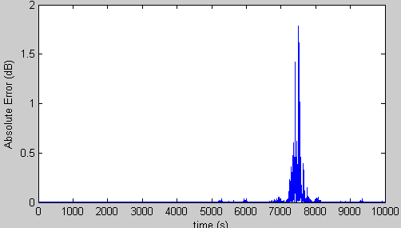

Σχήμα 4.49 Εκτιμώμενη με αλγόριθμο μεταφοράς και πραγματική κατανομή βροχόπτωσης και το αντίστοιχο σφάλμα εκτίμησης για k=1.

Τα αντίστοιχα MSEs για κάθε αλγόριθμο ακoλουθούν:
msetran =41.7209
mseslope =40.4151
msecc =41.7659
msearma =43.9820
msetwo =10.2470
Αυτήν την φορά, τo μέσο τετραγωνικό σφάλμα εμφανίζει και αυξημένη τιμή για όλους τους αλγορίθμους σχετικά με τις προηγούμενες περιπτώσεις. Ένα πιθανό αίτιο είναι η αύξηση της συχνότητας. Παρόλα αυτά ο αλγόριθμος των δυο δειγμάτων για μια ακόμα φορά εμφανίζει τα καλύτερα αποτελέσματα.

- Αθήνα , ζώνη συχνοτήτων V

Αλγόριθμος ARMA (Ν=250,k=2)
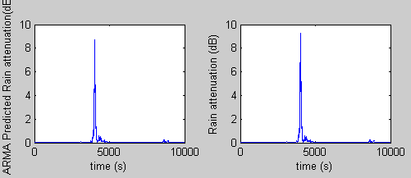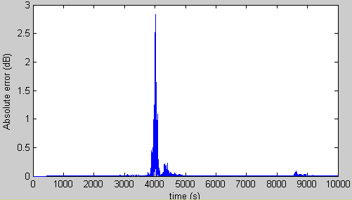
Σχήμα 4.50 Εκτιμώμενη από ARMA και πραγματική κατανομή βροχόπτωσης και το αντίστοιχο σφάλμα εκτίμησης για Ν=250 και k=2.

Αλγόριθμος C-C(Ν=250,k=2)
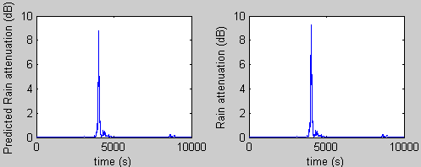
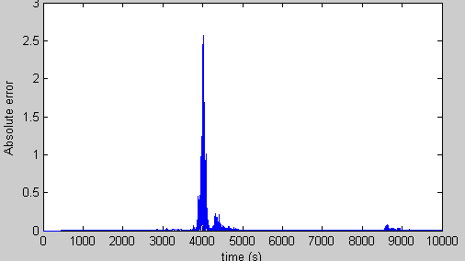
Σχήμα 4.51 Εκτιμώμενη από C-C και πραγματική κατανομή βροχόπτωσης και το αντίστοιχο σφάλμα εκτίμησης για Ν=250 και k=2.

Αλγόριθμος εφαπτομένης(k=2)

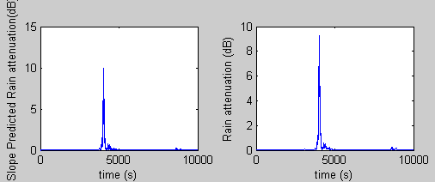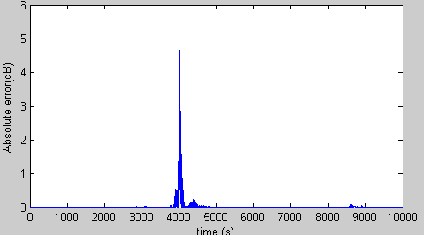
Σχήμα 4.52 Εκτιμώμενη με χρήση εφαπτομένης και πραγματική κατανομή βροχόπτωσης και το αντίστοιχο σφάλμα εκτίμησης για k=2.

Αλγόριθμος 2 δειγμάτων(k=2)
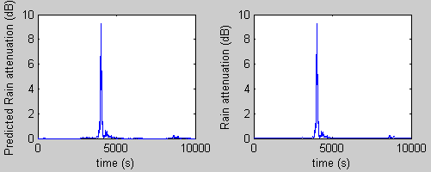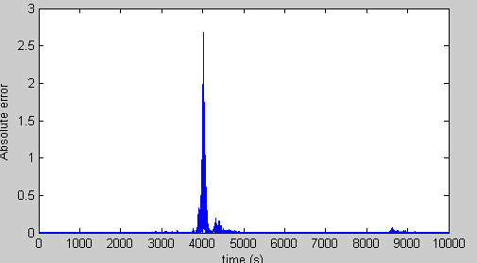
Σχήμα 4.53 Εκτιμώμενη με αλγόριθμο δυο δειγμάτων και πραγματική κατανομή βροχόπτωσης και το αντίστοιχο σφάλμα εκτίμησης για k=2.

Αλγόριθμος Μεταφοράς(k=2)
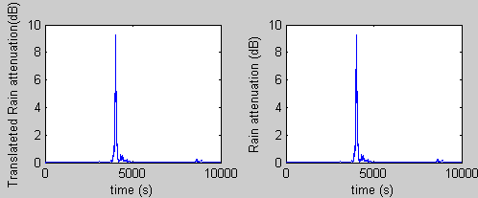
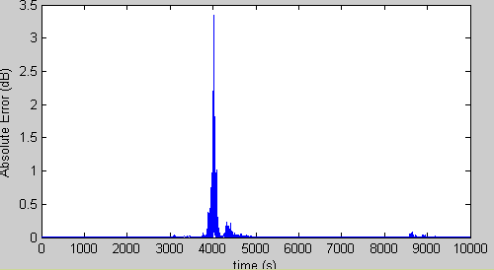

Σχήμα 4.54 Εκτιμώμενη με αλγόριθμο μεταφοράς και πραγματική κατανομή βροχόπτωσης και το αντίστοιχο σφάλμα εκτίμησης για k=2.

Τέλος, το μέσο τετραγωνικό σφάλμα για τους παραπάνω αλγορίθμους (όταν k=2, στη ζώνη συχνοτήτων V) είναι:
msetran =102.2845
mseslope =206.2406
msecc =121.2050
msearma =126.5884
msetwo =83.2139

Η καλύτερη εκτίμηση επιτυγχάνεται με τον αλγόριθμο των δυο δειγμάτων. Στην περίπτωση αυτή όλοι οι αλγόριθμοι παρουσιάζουν αρκετά μεγάλα MSEs, γεγονός που επιβεβαιώνει την παρατήρηση της προηγούμενης περίπτωσης, ότι με την αύξηση της συχνότητας υπάρχει αύξηση και του μέσου τετραγωνικού σφάλματος για κάθε αλγόριθμο ξεχωριστά.

4.9 Σχολιασμός αποτελεσμάτων
Ως γενική παρατήρηση θα μπορούσε να διατυπωθεί ότι ο αλγόριθμος των δυο δειγμάτων σε όλες τις περιπτώσεις εμφανίζει τα καλύτερα αποτελέσματα με βάση το κριτήριο MMSE. Οι υπόλοιποι αλγόριθμοι έχουν χειρότερες επιδόσεις, επιδόσεις που ποικίλουν ανάλογα με την περιοχή και τη συχνότητα λειτουργίας.
Στον κατωτέρω πίνακα δίνονται τα αποτελέσματα των πέντε παραπάνω εξετασθεισών περιπτώσεων σε Αθήνα και Παρίσι ταξινομημένα σε αύξουσα σειρά ανάλογα με το MSE και σε αύξουσα συχνότητα για να διαπιστωθεί ότι πράγματι με την αύξηση της συχνότητας αυξάνεται το MSE (με το μεγαλύτερο να παρουσιάζεται στη ζώνη V).

Αθήνα (Ku) | Παρίσι (Ku) | Αθήνα (Ka) | Παρίσι (Κa) | Αθήνα (V)
msetwo=  0.9419 | msetwo=  0.9679 | msetwo=  0.9727 | msetwo=  10.247 | msetwo=  83.2139
msecc =  2.7144 | msetran=  3.5542 | msetran=  2.0169 | mseslope=  40.4151 | msetran=  102.2845
msetran=  2.8206 | mseslope=  3.6454 | mseslope=  2.2859 | msetran=  41.7209 | msecc=  121.2050
msearma=  2.8946 | msearma=  3.6760 | msecc=  2.2966 | msecc =  41.7659 | msearma=  126.5884
mseslope=  3.3173 | msecc =  3.7626 | msearma=  2.3828 | msearma=  43.9820 | mseslope=  206.2406
Πίνακας 4.3 Σύγκριση αλγορίθμων εκτίμησης με βάση το κριτήριο MMSE

Σε όλες τις περιπτώσεις την πρώτη θέση σε αποδοτικότητα καταλαμβάνει ο αλγόριθμος των δύο δειγμάτων, με τον αλγόριθμο της μεταφοράς να ακολουθεί. Ο αλγόριθμος εκτίμησης με βάση την εξίσωση ARMA χρησιμοποιώντας τα τρία προηγούμενα δεδομένα απόσβεσης εμφανίζει παρόμοια με τον αλγόριθμο μεταφοράς αποτελέσματα (όσο αφορά το μέσο τετραγωνικό σφάλμα). Τέλος, οι αλγόριθμοι της κλίσης και C-C εμφανίζουν, συγκριτικά, τα χειρότερα αποτελέσματα.

ΒΙΒΛΙΟΓΡΑΦΙΑ

[1] Π.-Δ.Μ. Αράπογλου, ‘Θέματα φυσικού στρώματος και στρώματος MAC σταθερών ασύρματων ευζωνικών δικτύων’, Διδακτορική Διατριβή, ΣΗΜΜΥ, ΕΜΠ, Παράρτημα Ε, 2007.
[2] Van de Kamp, ‘Short Term prediction of Rain Attenuation Using Two Samples’,electronic letters, Nov.2002, Vol.38.

ΠΑΡΑΡΤΗΜΑ Α Βασικες εννοιες στατιστικης

Α.1 Κύριες Κατανομές Πιθανοτήτων
Μια συνάρτηση με πεδίο ορισμού ένα δειγματικό χώρο (χώρος συγκεκριμένων και περιορισμένων σε πλήθος τιμών) και πεδίο τιμών ένα σύνολο πραγματικών αριθμών ονομάζεται τυχαία μεταβλητή (και στο εξής θα συμβολίζεται ως τ.μ.)[1]. Έτσι, όταν η έκβαση ενός στατιστικού πειράματος είναι τ τότε η τυχαία μεταβλητή συμβολίζεται ως Χ(τ) ή απλά Χ.

Έστω τώρα η τ.μ. Χ και η πιθανότητα του ενδεχομένου $X≤χ$ (η τ.μ. Χ να λαμβάνει τιμή μικρότερη από χ). Συμβολίζουμε αυτήν την πιθανότητα με $P(X≤χ)$. Είναι φανερό ότι η πιθανότητα αυτή είναι συνάρτηση της μεταβλητής χ δηλαδή,
$F_{X}(χ)=P(X≤χ)$ (Α.1)
Η συνάρτηση $F_{X}(χ)$ ονομάζεται αθροιστική συνάρτηση κατανομής (cumulative distribution function-cdf) ή απλά συνάρτηση κατανομής (σ.κ.π.) της τυχαίας μεταβλητής Χ. Η $F_{X}(χ)$ είναι συνάρτηση της μεταβλητής χ και όχι της τυχαίας μεταβλητής Χ. Ωστόσο, εξαρτάται από την αντιστοίχηση της τυχαίας μεταβλητής Χ, πράγμα που δικαιολογεί την χρήση του δείκτη στη συνάρτηση F. Για κάθε σημείο χ η συνάρτηση F εκφράζει μια πιθανότητα . Η σ.κ.π. $F_{X}(χ)$έχει τις παρακάτω ιδιότητες οι οποίες προκύπτουν άμεσα από την (1).

- Είναι φραγμένη μεταξύ 0 και 1,
- Είναι μονότονη, μη φθίνουσα συνάρτηση του χ δηλαδή
$F_{X}(χ_{1})≤F_{X}(χ_{2})\begin{matrix} & \text{αν}\begin{matrix}χ_{1}≤\end{matrix}\end{matrix}χ_{2}$ (Α.2)

Πολλές φορές είναι χρήσιμη μια εναλλακτική περιγραφή της κατανομής πιθανότητας μιας τ.μ. Αυτή είναι η παραγωγός της συνάρτησης κατανομής
$f_{X}(χ)$=$\frac{d}{dχ}$$F_{X}(χ)$ (Α.3)
που ονομάζεται συνάρτηση πυκνότητας πιθανότητας (σ.π.π., probability density function -pdf)
Το όνομα συνάρτηση πυκνότητας προέρχεται από το ότι η πιθανότητα του γεγονότος
$χ_{1}≤Χ≤χ_{2}$ισούται με
$Ρ(χ_{1}≤Χ≤χ_{2})=Ρ(Χ≤χ_{2})−Ρ(Χ≤χ_{1})=F_{X}(χ_{2})−F_{X}(χ_{1})=$$\int{f_{X}(χ)dχ}$ (Α.4)
Επειδή $F_{X}\left(\right)=1$ που αντιστοιχεί στην πιθανότητα ενός βέβαιου ενδεχομένου και $F_{X}\left(−∞\right)=0$ που αντιστοιχεί στην πιθανότητα ενός αδύνατου ενδεχομένου προκύπτει άμεσα από την (Α.4) ότι $\int{f_{X}(x)\text{dx}}$=1. (Α.5)
Επειδή τέλος από τη δεύτερη ιδιότητα της συνάρτησης κατανομής φαίνεται ότι η σ.κ.π. είναι μονότονη και μη φθίνουσα προκύπτει από τη διαφόρισή της ότι η σ.π.π. είναι μια μη αρνητική συνάρτηση με συνολικό εμβαδόν ίσο με 1.

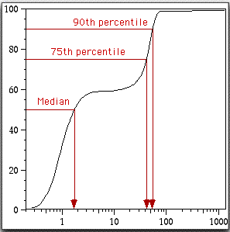
Σχήμα Α.1. Μορφή Συνάρτησης Κατανομής (σε ποσοστό) και επισήμανση των ποσοστών μέχρι τα οποία η σ.κ.π. δεν ξεπερνά μια συγκεκριμένη τιμή

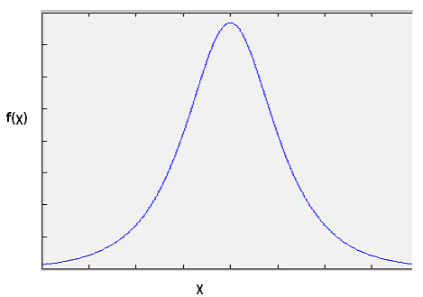
Σχήμα Α.2. Γενική μορφή της σ. π.π.

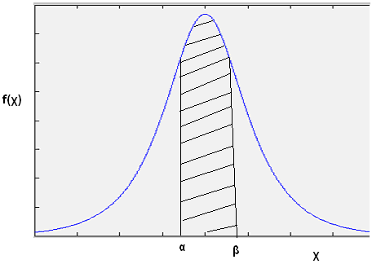
Σχήμα Α.3. Η πιθανότητα του γεγονότος αΧβ
Α.2 Κύριες Στατιστικές Παράμετροι

Η μέση τιμή (mean value) ή αναμενόμενη τιμή (expected value) της τ.μ. Χ ορίζεται από
$m_{x}=E[X]=$$\int{{χf}_{X}(χ)dχ}$ (Α.6)
όπου Ε συμβολίζει τον τελεστή προσδοκίας (expectation operator). Η μέση τιμή εντοπίζει στην ουσία το κέντρο βάρους της περιοχής κάτω από σ.π.π.
Όμοια, η αναμενόμενη τιμή μιας συνάρτησης της χ, g(X), είναι
$E[g(x)]$=$\int{g\left(χ\right)f_{X}(χ)dχ}$ (Α.7)
Στην περίπτωση όπου g(X)=Χ^{ν} λαμβάνουμε την ν-οστή ροπή (moment) της κατανομής πιθανότητας της τ.μ. Χ, δηλαδή
E[Χ^{ν}]=$\int{χ^{ν}f_{X}(χ)dχ}$ (Α.8)
Οι περισσότερο σημαντικές ροπές είναι οι δυο πρώτες. Για ν=1 λαμβάνουμε την μέση τιμή όπως προηγουμένως αυτή περιγράφτηκε και για ν=2 λαμβάνουμε την ροπή δευτέρας τάξης ή τη μέση τετραγωνική τιμή (mean square value) της Χ,
E[Χ²]=$\int{χ^{2}f_{X}(χ)dχ}$ (Α.9)

Κεντρικές ροπές (central moments) είναι οι ροπές της διαφοράς μεταξύ μιας τ.μ. Χ και της μέσης τιμής της m_{ix}.Η ν-οστή κεντρική ροπή είναι
$E[(X−m_{x})^{ν}]$=$\int{({\text{χ- m}}_{x})^{ν}f_{X}(χ)dχ}$ (Α.10)
Για ν=1 η κεντρική ροπή είναι φυσικά 0 ενώ για ν=2, η δεύτερη κεντρική ροπή αναφέρεται ως διακύμανση (variance).
$σ_{χ}^{2}=\text{var}[X]=E[(X−m_{x})^{2}]$=$\int{({\text{χ- m}}_{x})^{2}f_{X}(χ)dχ}$ (Α.11)
Η τετραγωνική ρίζα της διακύμανσης σ_{χ}, ονομάζεται τυπική απόκλιση (standard deviation) της τ.μ. Χ.
Η διακύμανση είναι ένα μέτρο τυχαιότητας της τ.μ. Καθορίζοντας τη διακύμανση στην ουσία περιορίζουμε το ενεργό πλάτος της σ.π.π. της τ.μ. γύρω από τη μέση τιμή.
Από τις παραπάνω σχέσεις προκύπτει τελικά η παρακάτω
$σ_{χ}^{2}=E[X^{2}]−m_{x^{2}}$. (Α.12)

Θεωρώντας τώρα, ένα ζευγάρι τ.μ. Χ και Ψ μπορεί να οριστεί ένα σύνολο στατιστικών μέσων όρων που ονομάζονται από κοινού ροπές (joint moments), δηλαδή η αναμενόμενη τιμή του γινόμενου Χ^{i}Ψ^{k} όπου i, k μπορούν να λάβουν οποιεσδήποτε θετικές τιμές. Έτσι
$E[X^{i}Ψ^{k}]$= $\int{χ^{i}y^{κ}f_{X}(χ,y)dχ}\text{dy}$ (Α.13)
Μια από κοινού ροπή ιδιαίτερης σημασίας είναι η συσχέτιση (correlation) που ορίζεται από την Ε(ΧΨ) και αντιστοιχεί σε i=k=1.
Η συσχέτιση των μετατοπισμένων κατά τη μέση τιμή τ.μ. και, δηλαδή, η από κοινού ροπή
$\text{Cov}[XΨ]=Ε[(Χ−Ε[Χ])(Ψ−Ε[Ψ])]$ (Α.14)
ονομάζεται συνδιακύμανση (covariance) των Χ,Ψ.
Θέτοντας m_{x}=Ε[Χ] και m_{ψ}=Ε[Ψ] η παραπάνω σχέση αναλύεται ως εξής
$\text{Cov}[XΨ]=Ε[XΨ]−m_{x}m_{ψ}$. (Α.15)
Ορίζεται ο συντελεστής συσχέτισης
ρ=$\frac{\text{Cov}[XΨ]}{σ_{χ}σ_{ψ}}$ (Α.16)
Λέμε ότι δυο τ.μ. Χ και Ψ είναι ασυσχέτιστες αν ρ=0, δηλαδη Cov[ΧΨ]=0 και ορθογώνιες αν η συσχέτιση τους είναι 0,δηλαδη αν Ε[ΧΨ]=0.

Η συνάρτηση αυτοσυσχέτισης (autocorrelation function) της στοχαστικής διαδικασίας Χ(t) ορίζεται ως συνάρτηση των δυο μεταβλητών χρόνου t_{k},t_{i}
$R_{x}(t_{k},t_{i})=E[X(t_{k})X(t_{i})]$ (Α.17)
όπου Χ(t_{k}), Χ(t_{i}) είναι οι τ.μ. που λαμβάνονται παρατηρώντας τη στοχαστική διαδικασία Χ(t) τις χρονικές στιγμές t_{k},t_{i} αντίστοιχα.
Η συνάρτηση αυτοσυνδιακύμανσης της στοχαστικής διαδικασίας Χ(t) ορίζεται από τη σχέση
$K_{x}(t_{k},t_{i})=E[(X(t_{k})−m_{x}(t_{k}))(X(t_{i})−m_{x}(t_{i}))]$ (Α.18)
που λόγω της (Α.17) γίνεται
$K_{x}(t_{k},t_{i})=R_{x}(t_{k},t_{i})−m_{x}(t_{k})m_{x}(t_{i})]$ (Α.19)

Τόσο η συνάρτηση αυτοσυσχέτισης όσο και η συνάρτηση αυτοσυνδιακύμανσης εξαρτώνται μόνο από την χρονική διάφορα t_{k}-t_{i}, δηλαδή
$R_{x}(t_{k},t_{i})=R_{x}(t_{k}−t_{i})$ (Α.20)
$K_{x}(t_{k},t_{i})=K_{x}(t_{k}−t_{i})$ (Α.21)
Όταν επιπλέον ισχύει $m_{x}(t_{k})=m_{x}$ για όλα τα t_{κ} (Α.22)
τότε η στοχαστική διαδικασία Χ(t) ονομάζεται στάσιμη με την ευρεία έννοια.

Αντίθετα η Χ(t) ονομάζεται στάσιμη με τη στενή έννοια όταν η σ.π.π. της παραμένει αμετάβλητη σε μετατοπίσεις της αρχής του χρόνου δηλαδή αν ισχύει η ισότητα
$f_{X(t)}(χ)=f_{X(T+t)}(χ)$. (Α.23)

Πιο απλά η συνάντηση αυτοσυσχέτισης μπορεί να ορισθεί με την έκφραση
$R_{Χ}(τ)=Ε[Χ(t+τ)Χ(τ)]$ (Α.24)
Η φυσική σημασία της συνάρτησης αυτοσυσχέτισης R_{Χ}(τ) είναι ότι παρέχει ένα μέσο για την περιγραφή της αλληλεξάρτησης των δυο τ.μ. που λαμβάνονται παρατηρώντας μια στοχαστική διαδικασία X(t) ανά χρονικές στιγμές που απέχουν κατά τ δευτερόλεπτα. Είναι συνεπώς φανερό ότι όσο ταχύτερα μεταβάλλεται χρονικά η στοχαστική διαδικασία Χ(t), τόσο ταχύτερα μειώνεται η συνάρτηση αυτοσυσχέτισης R_{Χ}(τ) από το μέγιστο της R_{Χ}(0), όπως απεικονίζεται στο Σχήμα 4. Αυτή η μείωση μπορεί να χαρακτηριστεί από το χρόνο αποσυσχέτισης (decorrelation) τ₀, τέτοιον ώστε, για τ> τ₀, το μέτρο της συνάρτησης αυτοσυσχέτισης R_{x}(τ) να παραμένει κάτω από μια συγκεκριμένη τιμή. Έτσι λοιπόν, μπορούμε να ορίσουμε το χρόνο αποσυσχέτισης τ₀ μιας στάσιμης με την ευρεία έννοια στοχαστικής διαδικασίας Χ(t) με μηδενική μέσης τιμής ως το χρόνο που απαιτείται για να μειωθεί το μέτρο της συνάρτησης αυτοσυσχέτισης R_{X}(t) στο 1% της μέγιστης τιμής του R_{X}(0).
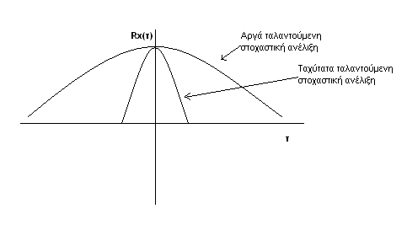
Σχήμα Α.4. Απεικόνιση των συναρτήσεων αυτοσυσχέτισης μιας αργά και μιας απότομα ταλαντούμενης στοχαστικής διαδικασίας

Η κύρτωση μιας κατανομής δίδεται από το μέγεθος
$γ=\frac{m_{4}}{σ^{4}}$ (Α.25)
όπου ο αριθμητής είναι η ροπή τέταρτης τάξης και σ είναι η τυπική απόκλιση της κατανομής [3]. Η κύρτωση είναι εκείνο το μέγεθος που δείχνει πόσο απότομη ή ομαλή είναι μια σ.π.π. Όσο μεγαλύτερη είναι η κύρτωση μιας κατανομής, τόσο πιο αιχμηρή είναι η συνάρτηση πυκνότητας της. Αντίθετα, μικρότερη κύρτωση σημαίνει και πιο πεπλατυσμένη σ.π.π. Συχνά στη βιβλιογραφία βρίσκει κανείς ένα εναλλακτικό ορισμό της κύρτωσης
$γ=\frac{m_{4}}{σ^{4}}−3$ (Α.26)
όπου ο όρος ‘-3’ χρησιμεύει ώστε η κύρτωση της κανονικής κατανομής να γίνει 0 κι έτσι αυτή να αποτελεί την κατανομή αναφοράς. Κατανομές με μηδενική κύρτωση (όπως η κανονική) ονομάζονται μεσοκυρτωτικές κατανομές. Όταν η κύρτωση είναι θετική, η κατανομή ονομάζεται λεπτοκυρτωτική, ενώ όταν είναι αρνητική τότε καλείται πλατυκυρτωτική.
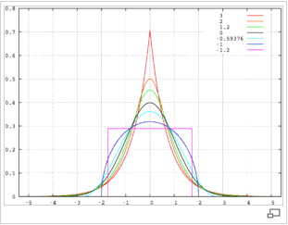
Σχήμα Α.5 Παραδείγματα κατανομών με διαφορετικές κυρτώσεις. Πάνω δεξιά φαίνεται η τιμή της κύρτωσης γ που αντιστοιχεί σε κάθε κατανομή.

Α3. Μοντέλα Χρονοσειρών
Οι έννοιες ‘διαδικασία’ και ‘μοντέλο’ συχνά ταυτίζονται στην βιβλιογραφία. Παρόλα αυτά υπάρχει μια λεπτή διαφορά ανάμεσα τους. Ως διαδικασία μπορεί να οριστεί εκείνος ο αλγόριθμος-τρόπος με τον όποιο δημιουργείται ένα σύνολο δεδομένων. Ο όρος ‘μοντέλο’ αναφέρεται κυρίως στην εκτίμηση στοιχείων-παρατηρήσεων (π.χ. τιμές ενός σήματος) από προηγούμενα δεδομένα. Δεδομένα από μετρήσεις προσεγγίζονται από διαφορετικά μοντέλα, αλλά, αντίθετα η προκύπτουσα διαδικασία παραμένει άγνωστη. Ωστόσο, συχνά στη στατιστική οι έννοιες αυτές ταυτίζονται για την αποφυγή σύγχυσης. Παρακάτω εξετάζονται τέσσερεις βασικές περιπτώσεις διαδικασιών [2]:
1) Λευκός Θόρυβος
2) Αυτο-παλινδρομικές Διαδικασίες
3) Διαδικασίες Κινούμενου Μέσου
4) Αυτο-παλινδρομικές Διαδικασίες Κινούμενου Μέσου

- Λευκός Θόρυβος
Ο λευκός θόρυβος αποτελεί μια βασική διαδικασία στα στοχαστικά συστήματα. Συχνά καλείται και ως ‘αμιγώς τυχαία διαδικασία’ αφού ορίζεται από μια ακολουθία ασυσχέτιστων τυχαίων μεταβλητών. Η υπό μελέτη μεταβλητή x για διάφορες διακριτές χρονικές στιγμές n αναπαρίσταται ως
$x(n)=i(n)$ (Α.27)
όπου i[n] οι τιμές του λευκού θορύβου.

- Αυτο-παλινδρομικές Διαδικασίες (ΑΠ)
Η διαδικασία x[n] καλείται αυτο-παλινδρομική (Autoregressive - AR) όταν ικανοποιεί την αναδρομική σχέση
$x[n]+α_{1}x[\text{n-1}]+…+α_{Ν}\text{ x}[\text{n-N}]=b_{0}i[n]$ (Α.28)
δηλαδή η συνάρτηση μεταφοράς έχει την μορφή
L(z)=$\frac{b_{0}}{1+a_{1}z^{−1}+\text{.}\text{.}\text{.}+a_{N}z^{−N}}$ (Α.29)
Όπου b₀ συντελεστής που θεωρείται συχνά 0, α_{ι} πραγματικοί συντελεστές και
$z^{−1}(x(n))=x(n−1)$
…
$z^{−M}(x(n))=x(n−M)$. (Α.30)
Το παρελθόν x[n-m] της x[n] εξαρτάται μόνο από το παρελθόν της ι[n]. Ακόμα, $E\left\{i^{2}[n]\right\}=1,$από το όποιο συνεπάγεται ότι $E\left\{x[n]i[n]\right\}=b_{0}$ και $E\left\{x[n−m]i[n]\right\}=0$ για m>0. Πολλαπλασιάζοντας την τελευταία με x[n-m] και θέτοντας m=0,1….εξάγονται οι εξισώσεις
$$R[0]+a_{1}R[1]+\text{.}\text{.}\text{.}+a_{n}R[N]=b_{0}^{2}$$
$$R[1]+a_{1}R[0]+\text{.}\text{.}\text{.}+a_{n}R[N−1]=0$$
…
$$R[N]+a_{1}R[N−1]+\text{.}\text{.}\text{.}+a_{n}R[0]=0$$
και
$R[m]+a_{1}R[m−1]+\text{.}\text{.}\text{.}+a_{n}R[m−N]=0$ για m>N. (Α.31)
Οι πρώτες Ν+1 από αυτές ονομάζονται εξισώσεις Yule-Walker και χρησιμοποιούνται για τον υπολογισμό των παραμέτρων α_{κ} και b₀ ως προς τις πρώτες Ν+1 τιμές της R[m].

- Διαδικασίες Κινούμενου Μέσου (ΚΜ)
Μια διαδικασία x[n] καλείται κινούμενου μέσου (Moving Average-MA) όταν
$x[n]=b_{0}i[n]+\text{.}\text{.}\text{.}+b_{M}[n−M]$ (Α.32)
Στην περίπτωση αυτή, η συνάρτηση μεταφοράς είναι
$L(z)=b_{0}+b_{1}z^{−1}+\text{.}\text{.}\text{.}+b_{M}z^{−M}$ (Α.33)
και η αυτοσυσχέτιση είναι ίση με
$R[m]=\left\{\begin{matrix}\sum_{k=0}^{M−m}{b_{k+m}b_{k},\begin{matrix} & 0≤m≤M\end{matrix}} \\ 0\begin{matrix} & m>M\end{matrix}\end{matrix}\right.$, (Α.34)

- Αυτο-παλινδρομικές Διαδικασίες Κινούμενου Μέσου (ΑΠΚΜ)
Μια διαδικασία x[n] καλείται αυτο-παλινδρομικός κινούμενος μέσος (Autoregressive Moving Average-ARMA) όταν ικανοποιεί την αναδρομική εξίσωση
$x[n]+α_{1}x[\text{n-1}]+…+α_{Ν}\text{ x}[\text{n-N}]=b_{0}i[n]+\text{.}\text{.}\text{.}+b_{M}i[\text{n-M}]$ (Α.35)
Εδώ είναι,
$L(z)=$$\frac{b_{0}+b_{1}z^{−1}+\text{.}\text{.}\text{.}+b_{M}z^{−M}}{1+a_{1}z^{−1}+\text{.}\text{.}\text{.}+a_{N}z^{−N}}$ (Α.36)

Ισχύει πάλι $E\left\{x[n−m]i[n−r]\right\}=0$ για m<r (Α.37)
Πολλαπλασιάζοντας την (34) με την x[n-m] και χρησιμοποιώντας την προηγούμενη εξίσωση προκύπτει
$R[m]+a_{1}R[m−1]+\text{.}\text{.}\text{.}+a_{N}R[m−N]=0$ για m>N. (Α.38)

Α3. Μέσο τετραγωνικό Σφάλμα
Έστω $p_{\text{real}}$(i) η πραγματική τιμή ενός μεγέθους μια χρονική στιγμή (κατάσταση) i και $p_{\text{predicted}}$(i) η εκτίμηση αυτής. Έστω ακόμα ότι i=0,1…N. Ορίζεται ως μέσο τετραγωνικό σφάλμα (Mean Square Error- MSE)
MSE=$\sum_{i=0}^{N}{(p_{\text{real}}(i)−p_{\text{predicted}}(i))^{2}}$$∀i$. (Α.39)
Αν υποτεθεί ότι η εκτίμηση γίνεται με περισσότερες από μια τεχνικές και $p_{\text{predicted}}$(i)_{α} η εκτίμηση τη χρονική στιγμή i από την τεχνική Α, $p_{\text{predicted}}$(i)_{β} από την τεχνική Β κ.ο.κ. Τότε, ορίζεται ως ελάχιστο μέσο τετραγωνικό σφάλμα (Minimum Mean Square Error-MMSE)
MMSE=$\text{min}\left(\sum_{i=0}^{N}{(p_{\text{real}}(i)−p_{\text{predicted}}(i)_{a})^{2},\sum_{i=0}^{N}{(p_{\text{real}}(i)−p_{\text{predicted}}(i)_{β})^{2}},\text{.}\text{.}\text{.}}\right)$$∀i,\text{τεχνικ}ή$(Α.40)
Το MMSE είναι ένα ικανοποιητικό κριτήριο όσον αφόρα την αποδοτικότητα ενός αλγορίθμου και τη σύγκριση περισσότερων τεχνικών εκτίμησης.

ΒΙΒΛΙΟΓΡΑΦΙΑ

[1] Simon Haykin ‘Συστήματα Επικοινωνίας’, Εκδ. Παπασωτηρίου
[2] Athanasios Papoulis, S. Unnikrishna Pillai ”Πιθανότητες, Τυχαίες Μεταβλητές και Στοχαστικές Διαδικασίες”, 4^{η} Έκδοση, Εκδ.Τζιόλα
[3] http://en.wikipedia.org/wiki/Kurtosis

ΠΑΡΑΡΤΗΜΑ Β ΥΠΟΛΟΓΙΣΜΟΣ ΤΩΝ ΣΤΑΤΙΣΤΙΚΩΝ ΠΑΡΑΜΕΤΡΩΝ ΤΗΣ ΚΑΤΑΝΟΜΗΣ ΤΗΣ ΑΠΟΣΒΕΣΗ ΛΟΓΩ ΒΡΟΧΗΣ

Σύμφωνα με τη σχέση (2.3), η κατανομή της απόσβεσης λόγω βροχής y ακολουθεί τη λογαριθμοκανονική κατανομή
$$f(y)≡Λ_{y}(m,σ)=\frac{1}{yσ\sqrt{2π}}\text{exp}\left[−\frac{(\text{ln}y−\text{ln}A_{m})^{2}}{2S_{a}^{2}}\right]$$
Ο υπολογισμός των στατιστικών παραμέτρων A_{m}, S_{a} από τα δεδομένα που περιέχονται στους χάρτες βροχόπτωσης της ITU-R [2] περιλαμβάνουν τα παρακάτω βήματα [1]:
1. Για μια συγκεκριμένη περιοχή, παράγεται η καμπύλη ρυθμού βροχόπτωσης-ποσοστό χρόνου, σύμφωνα με το μοντέλο της σύστασης [2].
2. Γίνεται αντιστοίχηση της παραπάνω καμπύλης με τη λογαριθμοκανονική κατανομή για τον υπολογισμό της αντίστοιχης μέσης τιμής R_{m} και της τυπικής απόκλισης S_{r} της τυχαίας μεταβλητής του ρυθμού βροχόπτωσης που, όμοια με την απόσβεση, ακολουθεί τη λογαριθμοκανονική κατανομή.
3. Υπολογισμος των παραμέτρων α,b που συσχετίζουν το ρυθμό βροχόπτωσης με την ειδική απόσβεση σύμφωνα με το μοντέλο της σύστασης ITU-Ρ.838.
4. Επιλογή του χωρικού συντελεστή του μέσου βροχόπτωσης ανάλογα με την τοποθεσία εφαρμόζοντας τη σχέση
$G=\left\{\begin{matrix}\begin{matrix}1 & ,\text{if}|\text{latitude}|≤{\text{23}}^{o}\end{matrix}1\begin{matrix}, & \end{matrix} \\ \begin{matrix}1\text{.}5 & ,\text{if}\begin{matrix}\end{matrix}{\text{23}}^{o}|\text{latitude}|≤{\text{50}}^{o}\end{matrix} \\ \begin{matrix}1\text{.}\text{75} & \begin{matrix},\text{if}|\text{latitude}|≻{\text{50}}^{o} & \end{matrix}\end{matrix}\end{matrix}\right.$ (B.1)

5. Στη συνέχεια υπολογίζεται η παράμετρος
$H_{1}=2L_{D}G{\text{sinh}}^{−1}\left(\frac{L_{D}}{G}\right)+2G^{2}\left(1−\sqrt{{\left(\frac{L_{D}}{G}\right)}^{2}+1}\right)$ (B.2)
όπου L_{D} είναι η επίγεια προβολή του ενεργού μήκους της ζεύξης μέχρι το ύψος βροχής.
6. Τέλος, οι στατιστικές παράμετροι A_{m}, S_{a} υπολογίζονται από τις σχέσεις
$S_{a}=\text{ln}\left(1+\frac{H_{1}}{L_{D}^{2}}\left[\text{exp}\left(b^{2}S_{r}^{2}\right)−1\right]\right)$ (B.3)
$A_{m}={\text{aR}}_{m}^{b}L_{D}\text{exp}\left(\frac{b^{2}S_{r}^{2}−S_{a}^{2}}{2}\right)$ (B.4)

ΒΙΒΛΙΟΓΡΑΦΙΑ

[1] P-D.Μ. Arapoglou, A.D. Panagopoulos, S. Livieratos, P.G. Cottis, “Error performance of adaptive modulation as a fade countermeasure for satellite systems operating at Ka and V bands,” 10th Ka and Broadband Communications Conference, Vicenza, Italy, September 2004.
[2] ITU-R P.837-4, “Characteristics of precipitation for propagation modeling,” Geneva,
2003

ΠΑΡΑΡΤΗΜΑ Γ Αλγόριθμοι Εκτίμησης SNR

Κατά καιρούς έχουν αναπτυχθεί αλγόριθμοι εκτίμησης του SNR με βάση δεδομένα που συλλέγονται κατά τις προηγούμενες χρονικές στιγμές σε ένα δίαυλο. Ωστόσο, όλοι αυτοί οι αλγόριθμοι στηρίζονται κυρίως σε μαθηματικά μοντέλα που υλοποιούνται δύσκολα. Ενδεικτικά παρουσιάζονται παρακάτω οι τελικές σχέσεις για δύο αλγορίθμους εκτίμησης του λόγου SNR όταν ο δίαυλος είναι λευκού θορύβου AWGN (Additive White Gaussian Noise) [1]. Για τους σκοπούς της ανάλυσης, έστω α_{n} και w_{n} οι ακολουθίες τιμών του σήματος, όπως αυτό εκπέμπεται από την πηγή, και του θορύβου, αντίστοιχα, για διακριτές χρονικές στιγμές n. Επιπλέον, οι παράγοντες S και N αναπαριστούν ποσότητες ανάλογες της στάθμης ισχύος σήματος και θορύβου, αντίστοιχα. Έστω τέλος y_{n} η τιμή του λαμβανομένου σήματος στον δέκτη (μετά την απόσβεση που έχει υποστεί στον δίαυλο).

Γ.1 Εκτιμητής Δεύτερης και Τέταρτης Ροπής Μ2Μ4
Αν Μ₂ η ροπή δεύτερης τάξης του λαμβανομένου σήματος y_{n} τότε ισχύει
$M_{2}=E\left\{y_{n}y_{n}^{}\right\}=S⋅E\left\{|a_{n}|^{2}\right\}+\sqrt{S⋅N}⋅E\left\{a_{n}w_{n}^{}\right\}+\sqrt{S⋅N}⋅E\left\{a_{n}^{}w_{n}\right\}+N⋅E\left\{|w_{n}|^{2}\right\}$ (Γ.1)
Όμοια για την ροπή τέταρτης τάξης
$$M_{4}=E\left\{{\left(y_{n}y_{n}^{}\right)}^{2}\right\}=S^{2}⋅E\left\{|a_{n}|^{4}\right\}+2S⋅\sqrt{S⋅N}⋅\left(E\left\{|a_{n}|^{2}a_{n}w_{n}^{}\right\}+E\left\{|a_{n}|^{2}a_{n}^{}w_{n}\right\}\right)$$
$$S⋅N⋅\left(E\left\{(a_{n}w_{n}^{})^{2}\right\}+4E\left\{|a_{n}|^{2}|w_{n}^{}|^{2}\right\}+E\left\{(a_{n}^{w}w_{n})^{2}\right\}\right)$$
$+2N⋅\sqrt{S⋅N⋅\left(\begin{matrix}E\left\{(|w_{n}|^{2}a_{n}w_{n}^{})\right\} & + & E\left\{(|w_{n}|^{2}a_{n}^{}w_{n})\right\}\end{matrix}\right)+N^{2}⋅E\left\{|w_{n}|^{4}\right\}}$ (Γ.2)
Υποθέτοντας τώρα ότι το σήμα και ο θόρυβος είναι τυχαίες διαδικασίες μηδενικής μέσης τιμής, οι παραπάνω δυο σχέσεις γίνονται
$M_{2}=S+N$ (Γ.3) και
$M_{4}=k_{a}S^{2}+4\text{SN}+k_{w}N^{2}$ (Γ.4) με
$k_{a}=E{\left\{|a_{n}|^{4}\right\}}/E{\left\{|a_{n}|^{2}\right\}}^{2}$και $k_{w}=E{\left\{|w_{n}|^{4}\right\}}/E{\left\{|w_{n}|^{2}\right\}}^{2}$ (Γ.5)
η κύρτωση¹ του σήματος και του θορύβου. Λύνοντας τώρα ως προς S και Ν έχουμε
$S=\frac{M_{2}(k_{w}−2)±\sqrt{\left(4−k_{a}k_{w}\right)M_{2^{2}}}+M_{4}\left(k_{a}+k_{w}−4\right)}{k_{a}+k_{w}−4}$, (Γ.6)
$N=M_{2}−S$ (Γ.7)
Για παράδειγμα, με εφαρμογή των παραπάνω σχέσεων για ένα σήμα διαμορφωμένο κατά Μ-PSK (k_{a}=1) ο λόγος ρ=S/N για μιγαδικές τιμές του y (k_{w}=2) είναι
${\hat{ρ}}_{M_{2},M_{4},\text{complex}}=\frac{\sqrt{2M_{2^{2}}−M_{4}}}{M_{2}−\sqrt{2M_{2^{2}}−M_{4}}}$ (Γ.8)
όπου από την (Γ.6) επιλέγεται η αρνητική ρίζα ώστε η ${\hat{ρ}}_{M_{2},M_{4},\text{complex}}$ να έχει θετική τιμή.
Με όμοια ανάλυση για πραγματικές τιμές του y προκύπτουν πάλι
$M_{2}=E\left\{y_{n}^{2}\right\}$ (Γ.9)
ακριβώς όπως στην προηγούμενη περίπτωση, αλλά
$M_{4}=E\left\{y_{n^{4}}\right\}$ $⇒$ $M_{4}=k_{a}S^{2}+6\text{SN}+k_{w}N^{2}$ (Γ.10)
Τελικά
$S=\frac{M_{2}(k_{w}−3)±\sqrt{\left(9−k_{a}k_{w}\right)M_{2^{2}}}+M_{4}\left(k_{a}+k_{w}−6\right)}{k_{a}+k_{w}−6}$ (Γ.11)
Και πάλι για σήμα διαμορφωμένο κατά Μ-PSK (k_{a}=1) αλλά πραγματικό θόρυβο (k_{w}=3)
${\hat{ρ}}_{M_{2},M_{4},\text{complex}}=\frac{\frac{1}{2}\sqrt{6M_{2^{2}}−2M_{4}}}{M_{2}−\frac{1}{2}\sqrt{6M_{2^{2}}−2M_{4}}}$ (Γ.12)
όπου και πάλι επιλέγεται από την (Γ.11) η αρνητική τιμή ώστε η ${\hat{ρ}}_{M_{2},M_{4},\text{realx}}$ να έχει θετική τιμή.

Στην πράξη και με πολύ μικρό σφάλμα για τον υπολογισμό των ροπών χρησιμοποιούνται από τους αντιστοίχους χρονικούς μέσους και στις δυο περιπτώσεις (μιγαδικού και πραγματικού σήματος)

$M_{2}≈\frac{1}{N_{\text{sym}}}\sum_{n=0}^{N_{\text{sym}}−1}{|y_{n}|^{2}}$ (Γ.13)
και
$M_{4}≈\frac{1}{N_{\text{sym}}}\sum_{n=0}^{N_{\text{sym}}−1}{|y_{n}|^{4}}$ (Γ.14)

Γ.2 Εκτιμητής SVR (Signal to Variation Ratio - Λογού σήματος προς απόκλιση)
Ο SVR εκτιμητής σχεδιάστηκε αρχικά για τον έλεγχο του SNR σε κανάλι που ¨υποφέρει¨ από πολυδιαδρομική διάδοση (multipath propagation). Ωστόσο, στη συνεχεία επεκτάθηκε ώστε να μπορεί να χρησιμοποιηθεί σε οποιοδήποτε δίαυλο AWGN, αρκεί η να χρησιμοποιείται ψηφιακή διαμόρφωση Μ-PSK.
Ο εκτιμητής SVR είναι συνάρτηση της παραμέτρου
$β'=\frac{Ε\left\{y_{n}y_{n}^{}y_{n−1}y_{n−1}^{}\right\}}{Ε\left\{(y_{n}y_{n}^{})^{2}\right\}−Ε\left\{y_{n}y_{n}^{}y_{n−1}y_{n−1}^{}\right\}}$ (Γ.15)
Ο πρώτος όρος του παρονομαστή είναι η Μ₄ της Μ2Μ4 μεθόδου και ο δεύτερος όρος απλοποιείται στην έκφραση
$Ε\left\{y_{n}y_{n}^{}y_{n−1}y_{n−1}^{}\right\}=S^{2}+2\text{SN}+N^{2}$ (Γ.16)
.Αντικαθιστώντας με ρ=S/N προκύπτει η έκφραση για το β’
$β'=\frac{ρ^{2}+2ρ+1}{(k_{a}−1)ρ^{2}+2ρ+k_{w}−1}$ (Γ.17)
που λύνοντας ως προς ρ για μιγαδικό δίαυλο προκύπτει $ρ_{\text{SVR},\text{complex}}=\frac{(β'−1)±\sqrt{(β'−1)^{2}−[1−β'(k_{a}−1)][1−β'(k_{w}−1)]}}{1−β'(k_{a}−1)}$ (Γ.18)
Για το ίδιο παράδειγμα, δηλαδή, για ένα σήμα διαμορφωμένο κατά Μ-PSK (k_{a}=1) ο λόγος ρ=S/N για μιγαδικές τιμές του y (k_{w}=2), παίρνοντας την θετική ρίζα της προηγούμενης σχέσης είναι

${\hat{ρ}}_{\text{SVR},\text{complex}}=(β'−1)+\sqrt{β'(β'−1)}$ (Γ.19)
Για πραγματικά σήματα
$β'=\frac{Ε\left\{y_{n}^{2}y_{n−1}^{2}\right\}}{Ε\left\{y_{n}^{4}\right\}−Ε\left\{y_{n}^{2}y_{n−1}^{2}\right\}}$ (Γ.20)
${\hat{ρ}}_{\text{SVR},\text{real}}=\frac{(2β'−1)±\sqrt{(2β'−1)^{2}−[1−β'(k_{a}−1)][1−β'(k_{w}−1)]}}{1−β'(k_{a}−1)}$ (Γ.21)
Για διαμόρφωση BPSK (k_{a}=1) και πραγματικό AWGN (k_{w}=2) παίρνοντας ξανά την θετική ρίζα προκύπτει
${\hat{ρ}}_{\text{SVR},\text{real}}=(2β'−1)+\sqrt{2β'(2β'−1)}$ (Γ.22)
Στην πράξη, όπως στην περίπτωση του M2M4 χρησιμοποιείται ο χρονικός μέσος της παραμέτρου β’ που υπολογίζεται ως
$β'=\frac{\frac{1}{N_{\text{sym}}−1}\sum_{n=1}^{N_{\text{sym}}−1}{|y_{n}|^{2}}|y_{n−1}|^{2}}{\frac{1}{N_{\text{sym}}−1}\sum_{n=1}^{N_{\text{sym}}−1}{|y_{n}|^{4}−\frac{1}{N_{\text{sym}}−1}\sum_{n=1}^{N_{\text{sym}}−1}{|y_{n}|^{2}}|y_{n−1}|^{2}}}$ (Γ.23)
που εφαρμόζεται και σε πραγματικούς αλλά και σε μιγαδικούς διαύλους.

ΒΙΒΛΙΟΓΡΑΦΙΑ

[1] Pauluzzi, Beaulieu,”A Comparison of SNR Estimation Techniques for the AWGN Channel ”, IEEE transactions on communications, vol. 48, No. 10, Oct. 2000

ΠΑΡΑΡΤΗΜΑ Δ ΚωδίκΑΣ Matlab ΑΛΓΟΡΙΘΜΩΝ ΕΚΤΙΜΗΣΗσ Κώδικας 1 Γεννήτρια ακολουθιών τιμών απόσβεσης λόγω βροχόπτωσης.

Am=0.025;
Sa=2.256;

dA1=1.00E-04;

duration_event=10^4; %No of samples to be generated (1sample/sec)

randn('state',sum(100*clock)); %Resets the generation of normally distributed random numbers to a different state each time

nd=randn(1,duration_event); %vector of size duration_event elements are normally distributed with mean 0 and variance 1
nd=(nd-mean(nd))./std(nd);

[num_coef1,den_coef1]=butter(1,dA1/0.5); %designs an order 1 lowpass digital Butterworth filter with normalized cutoff frequency beta./0.5

Yd1=filter(num_coef1, den_coef1, nd); %filters the data in vector n1 with the filter described by numerator and denominator coefficient vectors

Yd1=(Yd1-mean(Yd1))./std(Yd1); %normalize to zero mean and unit variance

Arain=exp(log(Am)+Yd1.*Sa); %lognormal time series

T=1: duration_event;

plot(T,Arain,'b')
xlabel('time (s)')
ylabel('Rain attenuation (dB)')

j=1; %prediction step
a=0.4
b=0.00018
c=0.43
clear p;clear t1;clear xtwo;clear ma;clear sa;
for i=1:j xtwo(i)=Arain(i);end
for i=j+1:length(Arain)-j
ma=Arain(i)+a*(Arain(i)-Arain(i-j));
sa=Arain(i-1)*sqrt(j*b)+c*abs(Arain(i)-Arain(i-j));
t1=0:0.01:max(Arain);
p=(1/(2*sa))*sech((pi*(t1-ma))/(2*sa));
p1=max(p);
for i1=1:length(p) if p(i1)==p1 k1=i1; end; end
xtwo(i+j)=t1(k1);
clear p;clear t1;clear k1;
end;
for i=1:length(Arain) etwo(i)=abs(Arain(i)-xtwo(i)); end;

subplot(2,2,1)
plot(T,xtwo,'b')
xlabel('time (s)')
ylabel('Predicted Rain attenuation (dB)')

subplot(2,2,2)
plot(T,Arain,'b')
xlabel('time (s)')
ylabel('Rain attenuation (dB)')

subplot(2,2,3)
plot(T,etwo,'b')
xlabel('time (s)')
ylabel('Absolute error');

Κώδικας 2 Αλγόριθμος εκτίμησης των δύο δειγμάτων (αρχείο twosamples.m)

n=200; %the last data points used for estimaition of c1,c2
j=0; %j steps ahead
clear xcc;clear ecc;
clear i;
clear C;
msecc=0;
for i=1:n xcc(i)=Arain(i);end %For th first n data points we cant make predictions

for i=n+1:length(Arain)-j %For the next elements predict
%Euresi km
C=inv([autocor(0,i,n,Arain) autocor(1,i,n,Arain);autocor(1,i,n,Arain) autocor(0,i,n,Arain)])*[autocor(1+j,i,n,Arain);autocor(2+j,i,n,Arain)];
xcc(i+j)=C(1)*Arain(i-1)+ C(2)*Arain(i-2);

end

for i=1:length(Arain) ecc(i)=abs(Arain(i)-xcc(i)); end
for i=1:length(Arain) msecc=msecc+(Arain(i)-xcc(i))*(Arain(i)-xcc(i)); end
msecc=mserror(i,Arain,xcc);

subplot(2,2,1)
plot(T,xcc,'b')
xlabel('time (s)')
ylabel('Predicted Rain attenuation (dB)')
subplot(2,2,2)
plot(T,Arain,'b')
xlabel('time (s)')
ylabel('Rain attenuation (dB)')
subplot(2,2,3)
plot(T,ecc,'b')
xlabel('time (s)')
ylabel('Absolute error');
figure,
plot(T,xcc,'b')
xlabel('time (s)')
ylabel('Predicted Rain attenuation (dB)')
figure,
plot(T,Arain,'b')
xlabel('time (s)')
ylabel('Rain attenuation (dB)')
figure,
plot(T,ecc,'b')
xlabel('time (s)')
ylabel('Absolute error');

Κώδικας 3 Αλγόριθμος εκτίμησης C-C (αρχείο ChoiChan.m)

j=0; %j steps ahead

mseslope=0;
clear xslope;
clear i;
for i=1:2 xslope(i)=Arain(i);end

for i=3:length(Arain)-j %For the next elements predict
xslope(i+j)=Arain(i-1)+j*(Arain(i-1)-Arain(i-2));

end

for i=1:length(Arain) eslope(i)=abs(Arain(i)-xslope(i)); end

mseslope=mserror(i,Arain,xslope);

subplot(2,2,1)
plot(T,xslope,'b')
xlabel('time (s)')
ylabel('Slope Predicted Rain attenuation(dB)')
subplot(2,2,2)
plot(T,Arain,'b')
xlabel('time (s)')
ylabel('Rain attenuation (dB)')
subplot(2,2,3)
plot(T,eslope,'b')
xlabel('time (s)')
ylabel('Absolute error(dB)')

figure,
plot(T,xslope,'b')
xlabel('time (s)')
ylabel('Slope Predicted Rain attenuation(dB)')
figure,
plot(T,Arain,'b')
xlabel('time (s)')
ylabel('Rain attenuation (dB)')
figure,
plot(T,eslope,'b')
xlabel('time (s)')
ylabel('Absolute error(dB)')

Κώδικας 4 Αλγόριθμος της εφαπτομένης (αρχείο Slope.m)

n=200; %the last data points used for estimaition of c1,c2
j=0; %j steps ahead

h1=0;
h2=1;
clear xarma;
clear i;
msearma=0;
clear C;
for i=1:n xarma(i)=Arain(i);end %For th first n data points we cant make predictions

for i=n+1:length(Arain)-j %For the next elements predict
%Euresi km
C=inv([autocor(0,i,n,Arain) autocor(1,i,n,Arain) autocor(2,i,n,Arain);autocor(1,i,n,Arain) autocor(2,i,n,Arain) autocor(0,i,n,Arain);autocor(2,i,n,Arain) autocor(0,i,n,Arain) autocor(1,i,n,Arain)] )*[autocor(1+j,i,n,Arain);autocor(2+j,i,n,Arain);autocor(3+j,i,n,Arain)];
xarma(i+j)=C(1)*Arain(i-1) + C(2)*Arain(i-2)+C(3)*Arain(i-3);;

end

for i=1:length(Arain) earma(i)=abs(Arain(i)-xarma(i)); end
msearma=mserror(i,Arain,xarma);

subplot(2,2,1)
plot(T,xarma,'b')
xlabel('time (s)')
ylabel('ARMA Predicted Rain attenuation(dB)')
subplot(2,2,2)
plot(T,Arain,'b')
xlabel('time (s)')
ylabel('Rain attenuation (dB)')
subplot(2,2,3)
plot(T,earma,'b')
xlabel('time (s)')
ylabel('Absolute error (dB)')
figure,
plot(T,xarma,'b')
xlabel('time (s)')
ylabel('ARMA Predicted Rain attenuation(dB)')
figure,plot(T,Arain,'b')
xlabel('time (s)')
ylabel('Rain attenuation (dB)')
figure,plot(T,earma,'b')
xlabel('time (s)')
ylabel('Absolute error (dB)')

Κώδικας 5 Αλγόριθμος ARMA (αρχείο ARMA.m)
j=0; %j steps ahead
msetran=0;

clear xtran;
clear i;

%For th first data point we cant make predictions
xtran(1)=Arain(1);
for i=2:length(Arain)-j %For the next elements predict
xtran(i+j)=Arain(i-1);

end

for i=1:length(Arain) etran(i)=abs(Arain(i)-xtran(i)); end

msetran=mserror(i,Arain,xtran);

subplot(2,2,1)
plot(T,xtran,'b')
xlabel('time (s)')
ylabel('Translateted Rain attenuation(dB)')
subplot(2,2,2)
plot(T,Arain,'b')
xlabel('time (s)')
ylabel('Rain attenuation (dB)')
subplot(2,2,3)
plot(T,etran,'b')
xlabel('time (s)')
ylabel('Absolute Error (dB)')

figure,
plot(T,xtran,'b')
xlabel('time (s)')
ylabel('Translateted Rain attenuation(dB)')
figure,
plot(T,Arain,'b')
xlabel('time (s)')
ylabel('Rain attenuation (dB)')
figure,
plot(T,etran,'b')
xlabel('time (s)')
ylabel('Absolute Error (dB)')

msetran
mseslope
msecc
msearma

Κώδικας 6 Αλγόριθμος της μεταφοράς (αρχείο Translation.m)

function cor= autocor(m,i,n,Arain)
cor=0;
for k=i-n+1:i-m cor=cor+Arain(k)*Arain(k+abs(m));end;
cor=cor/(n-m);

Κώδικας 7 Το αρχείο autocor.m που υλοποιεί τον υπολογισμό της συνδυακύμανσης μεταξύ της απόσβεσης σε δύο χρονικές στιγμές.

Λίστα με ακρωνύμια

AC | : | Adaptive Coding
ACI | : | Adjacent Channel Interference
ACM | : | Adaptive Coding and Modulation
AM | : | Adaptive Modulation
APSK | : | Amplitude Phase Shift Keying
AR | : | Autoregressive
ARMA | : | Autoregressive Moving Average
ARQ | : | Automatic Repeat Request
ASI | : | Adjacent Satellite Interference
AWGN | : | Additive White Gaussian Noise
BC | : | Backwards Compatible
BCH | : | Bose-Chaundhuri-Hocqunghem
BEP | : | Bit Error Probability
BER | : | Bit Error Ratio
BPSK | : | Binary Phase Shift Keying
BSS | : | Broadcast Satellite Service
C-C | : | Choi-Chan
CCM | : | Constant Coding and Modulation
CIR | : | Carrier to Interference Ratio
CNR | : | Carrier-to-Interference Ratio
CS | : | Clear Sky
DBS | : | Digital Broadcasting System
DLPC | : | Downlink Power Control
DM | : | Detection Margin
DRR | : | Data Rate Reduction
DSNG | : | Digital Satellite News Gathering
DSP | : | Digital Signal proccessing
DTH | : | Direct-To-Home
DTVD | : | Digital Television Distribution
DVB-S | : | Digital Video Broadcasting via Satellite
DVB-S2 | : | Digital Video Broadcasting via Satellite – Second Generation
EIRP | : | Effective Isotropic Radiated Power
ESA | : | European Space Agency
ETSI | : | European Telecommunications Standardization Institute
FCM | : | Fade Countermeasures
FD | : | Frequency Diversity
FDM | : | Fixed Detection Margin
FEC | : | Forward Error Correction
FMT | : | Fade Mitigation Technique
FSL | : | Free Space Loss
FSS | : | Fixed Satellite Service
GEO | : | Geostationary Satellite
HDTV | : | High Definition Television
HEO | : | Highly Elliptical Orbits
HPA | : | High Power Amplifier
IntelSat | : | INternational TELecommunications SATellite Organization
IP | : | Internet Protocol
IRD | : | Integrated Receiver-Decoder
IS | : | Interactive services
ITU | : | International Telecommunications Union
ITU-R | : | International Telecommunications Union-Radiocommunication Sector
LDPC | : | Low Density Parity Check
LEO | : | Low Earth Orbits
LLS | : | Linear Least-Squares
LMSS | : | Land Mobile Satellite Service
MA | : | Moving Average
MCPC | : | Multiple Channel Per Carrier
MEO | : | Medium Earth Orbits
MMSE | : | Minimum Mean Square Error
MSE | : | Mean Square Error
MSS | : | Mobile Satellite Service
MV | : | Mousley–Vilar
NBC | : | Non-Backwards Compatible
NGEO | : | Non-Geostationary Satellite
OD | : | Orbital Diversity
PSD | : | Power Spectral Density
PSK | : | Phase Shift Keying
PSTN | : | Public Switched Telephone Network
QoS | : | Quality-of-Service
QPSK | : | Quadrature Phase Shift Keying
RCS | : | Return Channel via Satellite
RELS | : | Recursive Extended Least Squares
RF | : | Radiofrequency
SBS | : | Spot Beam Shaping
SD | : | Site Diversity
SDTV | : | Standard Definition Television
SNR | : | Signal-to-Interference Ratio
SVR | : | Signal to Variation Ratio
TD | : | Time Diversity
TDM | : | Time Division Multiplexing
TWTA | : | Travelling Wave Tube Amplifier
ULPC | : | Uplink Power Control
USAT | : | Ultra Small Aperture Terminal
VCM | : | Variable Coding and Modulation
VDM | : | Variable Detection Margin
VLSI | : | Very Large Scale Integration
VSAT | : | Very Small Aperture Terminal
WWS | : | Wide Sense Stationary
ΑΠ |  | Αυτο-παλινδρομικές διαδικασίες
ΑΠΚΜ |  | Αυτο-παλινδρομικός Κινούμενος Μέσος
ΚΜ |  | διαδικασίες Κινούμενου Μέσου
σ.κ.π. | : | συνάρτηση κατανομής πιθανότητας
σ.π.π | : | συνάρτηση πυκνότητας πιθανότητας
τ.μ. |  | Τυχαία Μεταβλητή

βλ. Παράρτημα Α
βλ. Παράρτημα Α.
Το περιοδόγραμμα μιας διαδικασίας $x(t)$ είναι εξ ορισμού η διαδικασία $S_{T}(ω)=\frac{1}{2T}{\left|\int_{−T}^{T}{x(t)e^{−jωt}\text{dt}}\right|}^{2}=\int_{−2T}^{2T}{R_{T}(τ)e^{−j\text{ωτ}}dτ}$. Το πρώτο ολοκλήρωμα είναι ο μετασχηματισμός Fourier του γνωστού τμήματος $x_{T}(t)$ της $x(t)$,ενώ R_{T}(τ) είναι μια εκτίμηση της αυτοσυσχέτισης της διαδικασίας $x(t)$[3].Στα πρώτα χρόνια της ανάλυσης σημάτων, οι φασματικές ιδιότητες των τυχαίων διαδικασιών εκφράζονταν ως προς το περιοδόγραμμά τους, ωστόσο με την εισαγωγή της ψηφιακής επεξεργασίας τα φάσματα που υπολογίζονταν με αυτόν τον τρόπο εμφάνιζαν θορυβώδη συμπεριφορά.
βλ. Παράρτημα Α.
Η αξιόπιστη εφαρμογή των αλγόριθμων εκτίμησης σε τροπικές και υποτροπικές περιοχές είναι αμφίβολη.
Το N-οστό στοιχείο αντιπροσωπεύει την πραγματική απόσβεση που υφίσταται ο δίαυλος τη χρονική στιγμή Ν.
Ο αριθμός Ν των παλαιότερων τιμών απόσβεσης που χρησιμοποιούνται για τον υπολογισμό της τιμής της συσχέτισης εξαρτάται άμεσα από το χρόνο συνοχής (coherence time) τ της τυχαίας διαδικασίας η οποία μελετείται. Όταν Ν=τ τότε αναμένεται μια ακριβής προσέγγιση και πρόβλεψη της απόσβεσης. Γνωρίζοντας, όμως, ότι για τη βροχόπτωση τ=10³-10⁴s , είναι ανέφικτη η χρησιμοποίηση τόσο μεγάλου όγκου στοιχείων για την πρόβλεψη. Παρόλα αυτά , για την εξομοίωση γίνεται προσπάθεια το Ν να είναι όσο το δυνατόν μεγαλύτερο (Ν=100-300).
Βλ. Παράρτημα Α
Βλ. Παράρτημα Α
Με |χ| συμβολίζεται το μέτρο ενός μιγαδικού αριθμού (χ=α+βi⬄ |x|=$\sqrt{a^{2}+β^{2}}$) και με χ* είναι ο συζυγής μιγαδικός του χ (χ*= α-βi)

